
โรงพยาบาลวชิระภูเก็ต
VACHIRAPHUKET HOSPITAL
เอกสารคู่มือการใช้งาน (User Manual)
ระบบจัดซื้อจัดจ้าง
ใบขอซื้อ → กระบวนการ e-GP → ใบสั่งซื้อ
ระบบบริหารทรัพยากรองค์กร (ERP)
รหัสเอกสาร | UM-ERP-PROC-001
ชื่อระบบ | จัดซื้อจัดจ้าง · ใบขอซื้อ · กระบวนการ e-GP · ใบสั่งซื้อ
เวอร์ชันเอกสาร | 1.0
วันที่จัดทำ | 10 กันยายน พ.ศ. 2569
สถานะเอกสาร | ฉบับส่งมอบ (Released)
กลุ่มผู้อ่าน | เจ้าหน้าที่หน่วยงาน พัสดุ และผู้เกี่ยวข้อง
จัดทำโดย | ทีมพัฒนาระบบ ERP
จัดทำเพื่อ | โรงพยาบาลวชิระภูเก็ต

ประวัติการแก้ไขเอกสาร (Document Revision History)
เวอร์ชัน | วันที่ | รายละเอียดการแก้ไข | ผู้จัดทำ
1.0 | 30 ส.ค. 2569 | จัดทำเอกสารคู่มือฉบับแรก ครอบคลุมเปิดใบขอซื้อ ส่งเข้ากระบวนการ e-GP และเปิด PO ผู้ชนะ | ทีมพัฒนาระบบ ERP
1.1 | 26 ก.ย. 2569 | เพิ่มการส่งใบสั่งซื้อเข้าแอปผู้ขาย และภาพประกอบขั้นตอน 7.4 | ทีมพัฒนาระบบ ERP

เอกสารฉบับนี้จัดทำขึ้นเพื่อเป็นคู่มือการใช้งานระบบจัดซื้อจัดจ้าง สำหรับเจ้าหน้าที่ของโรงพยาบาลวชิระภูเก็ต โปรดอ่านและปฏิบัติตามขั้นตอนที่ระบุไว้ หากพบปัญหาการใช้งานให้ติดต่อผู้ดูแลระบบ

สารบัญ
บทที่ 1 เข้าสู่ระบบและบัญชีฝึกอบรม
บทที่ 2 ภาพรวมวงจรจัดซื้อจัดจ้าง
บทที่ 3 บทบาทผู้ใช้และแผนที่เมนู
บทที่ 4 หน่วยงาน — เปิดใบขอซื้อ และบันทึกแต่ละแท็บ
บทที่ 5 พัสดุ — นำใบขอซื้อเข้ากระบวนการ e-GP
บทที่ 6 ดำเนินการ e-GP จนได้ผู้ชนะ
บทที่ 7 เปิดใบสั่งซื้อ (PO) เมื่อได้ผู้ชนะ
บทที่ 8 ข้อผิดพลาดที่พบบ่อย
บทที่ 9 แบบฝึกหัดในห้องอบรม
ภาคผนวก ก คำศัพท์ในระบบ
ภาคผนวก ข ช่องทางสอบถาม

บทที่ 1 เข้าสู่ระบบและบัญชีฝึกอบรม
ก่อนเริ่มใช้งาน ให้เปิดเบราว์เซอร์แล้วเข้าสู่ระบบ ERP ตามลิงก์ที่แจ้ง โดยให้ใช้ บัญชีตามบทบาทของตนเอง
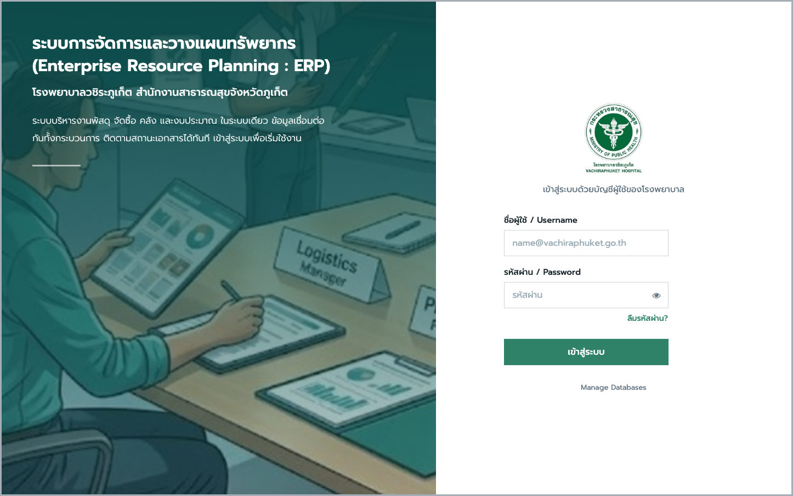
▲ ภาพที่ 1 หน้าจอเข้าสู่ระบบ
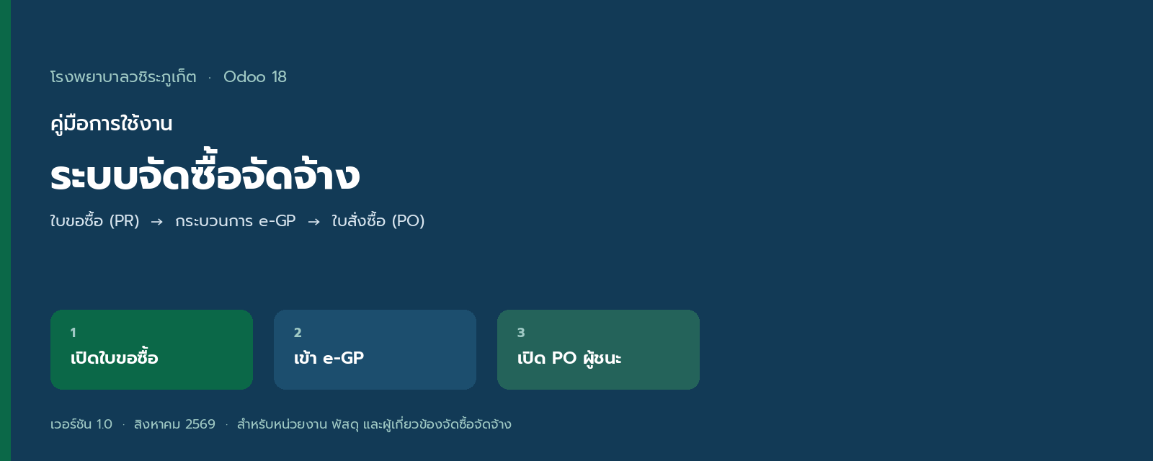
▲ ภาพที่ 2 ภาพรวมคู่มือระบบจัดซื้อจัดจ้าง
บทบาท | บัญชี | รหัสผ่าน | ใช้ทำอะไร
หน่วยงาน | uat.dept | VpkUat@2569 | สร้างใบขอซื้อ เช็คงบ ส่งพัสดุ
พัสดุ / จัดซื้อ | uat.procurement | VpkUat@2569 | รับใบจากหน่วยงาน ส่งเข้า e-GP คัดเลือกผู้ชนะ เปิด PO
เจ้าหน้าที่ | uat.officer | VpkUat@2569 | ลงนามแบบแสดงความบริสุทธิ์ใจและรายงานขออนุมัติเป็นลำดับแรก
หัวหน้าเจ้าหน้าที่ | uat.head_officer | VpkUat@2569 | ลงนามแบบแสดงความบริสุทธิ์ใจและรายงานขออนุมัติเป็นลำดับที่สอง
ผู้อำนวยการโรงพยาบาล | uat.director | VpkUat@2569 | ลงนามคำสั่งแต่งตั้ง และลงนามรายงานขออนุมัติเป็นลำดับสุดท้าย
งานงบประมาณ | uat.budget | VpkUat@2569 | ดูวงเงินจองและคงเหลือ
ประธานกรรมการตรวจรับ | uat.committee1 | VpkUat@2569 | ถูกเลือกเป็นประธาน ลงนามแบบแสดงความบริสุทธิ์ใจตามลำดับ และลงนามใบตรวจรับ
กรรมการตรวจรับ | uat.committee2 | VpkUat@2569 | ถูกเลือกเป็นกรรมการ ลงนามแบบแสดงความบริสุทธิ์ใจตามลำดับ และลงนามใบตรวจรับ
กรรมการและเลขานุการ | uat.committee3 | VpkUat@2569 | ถูกเลือกเป็นเลขา ลงนามแบบแสดงความบริสุทธิ์ใจตามลำดับ และลงนามใบตรวจรับ

ขั้นที่ 1 เปิดเบราว์เซอร์ แล้วไปที่ระบบ Odoo ของโรงพยาบาล
ขั้นที่ 2 ใส่บัญชีตามบทบาท จากนั้นเข้าแอป จัดซื้อ
ขั้นที่ 3 ตรวจว่าเมนูที่เห็นตรงกับสิทธิ์ของตน หน่วยงานจะไม่สร้างใบสั่งซื้อเอง
ขั้นที่ 4 ถ้าเข้าไม่ได้ ให้แจ้งผู้ประสานทันที อย่าใช้บัญชีของผู้อื่น
ข้อควรจำตอนเข้าสู่ระบบ
รหัสผ่านชุดฝึกอบรมเป็นชุดเดียวกันทั้งบัญชีหน่วยงาน พัสดุ เจ้าหน้าที่ หัวหน้าเจ้าหน้าที่ งานงบ และกรรมการตรวจรับทั้ง 3 คน หลังอบรมจริงควรเปลี่ยนรหัสผ่านตามนโยบายความปลอดภัยของโรงพยาบาล

บทที่ 2 ภาพรวมวงจรจัดซื้อจัดจ้าง
คู่มือนี้ครอบคลุมเฉพาะเส้นทางจัดซื้อผ่าน e-GP ซึ่งเป็นเส้นทางหลักเมื่อหน่วยงานขอซื้อ แล้วพัสดุต้องประกาศ/เชิญเสนอราคา คัดเลือกผู้ชนะ แล้วจึงออกใบสั่งซื้อ ห้ามสลับลำดับ และห้ามเปิด PO ตรงจากใบขอซื้อประเภทนี้
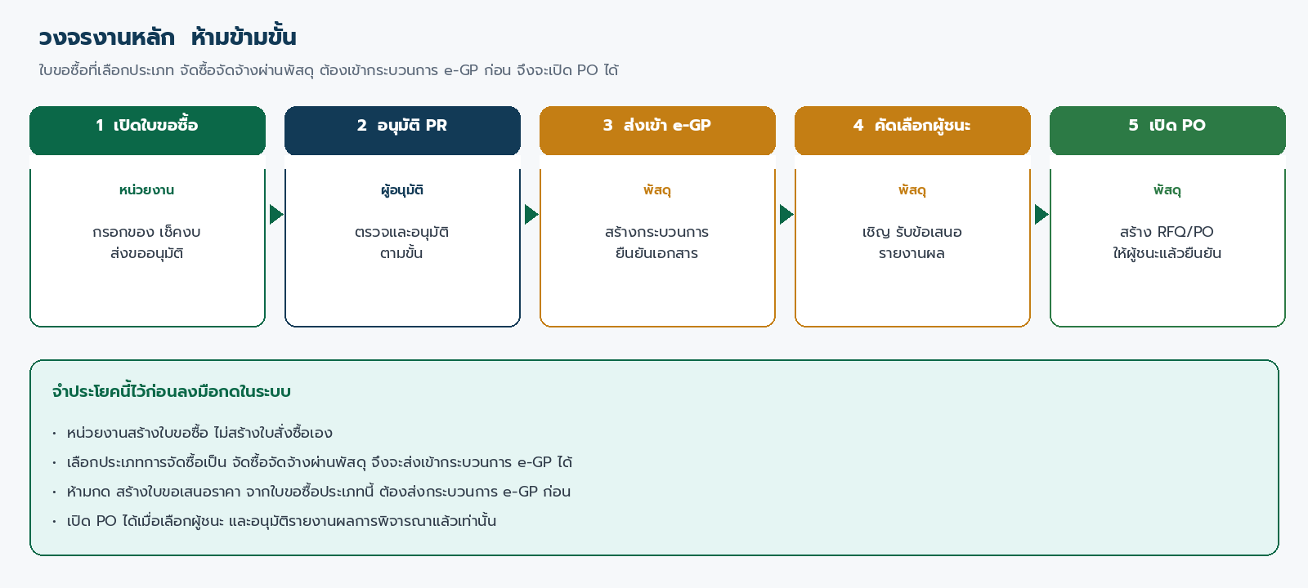
▲ ภาพที่ 3 วงจรงานจากใบขอซื้อถึงใบสั่งซื้อ

2.1 สามขั้นตอนที่ผู้ใช้ต้องจำ
ขั้น | เอกสารในระบบ | ผู้ทำ | ผลที่เกิด
1 | ใบขอซื้อ (PR) | หน่วยงาน | ระบุของที่ต้องการ เช็คงบ ส่งพัสดุ
2 | กระบวนการ e-GP | พัสดุ / จัดซื้อ | เชิญเสนอราคา เปรียบเทียบ เลือกผู้ชนะ
3 | ใบสั่งซื้อ (PO) | พัสดุ / จัดซื้อ | ออกคำสั่งซื้อให้ผู้ชนะแล้วยืนยัน

2.2 เงื่อนไขสำคัญ
- เลือกประเภทการจัดซื้อเป็น จัดซื้อจัดจ้างผ่านพัสดุ จึงจะส่งเข้ากระบวนการ e-GP ได้
- ส่งเข้า e-GP ได้เมื่อใบขอซื้ออนุมัติแล้ว และเอกสารที่เกี่ยวข้องอนุมัติครบทุกฉบับ
- เปิด PO ได้เมื่อมีผู้ชนะ และรายงานผลการพิจารณาได้รับอนุมัติแล้ว
เส้นทางอื่นที่ไม่ใช่ e-GP
ประเภทการจัดซื้อแบบวงเงินเล็กน้อย 79 วรรคสอง หรือ ว.119 ไม่ได้เดินตามคู่มือนี้ ใช้เมื่อเป็นค่าใช้จ่ายวงเงินเล็กน้อยตามระเบียบ อย่าสับสนกับเส้นทาง e-GP

บทที่ 3 บทบาทผู้ใช้และเมนูที่ใช้บ่อย
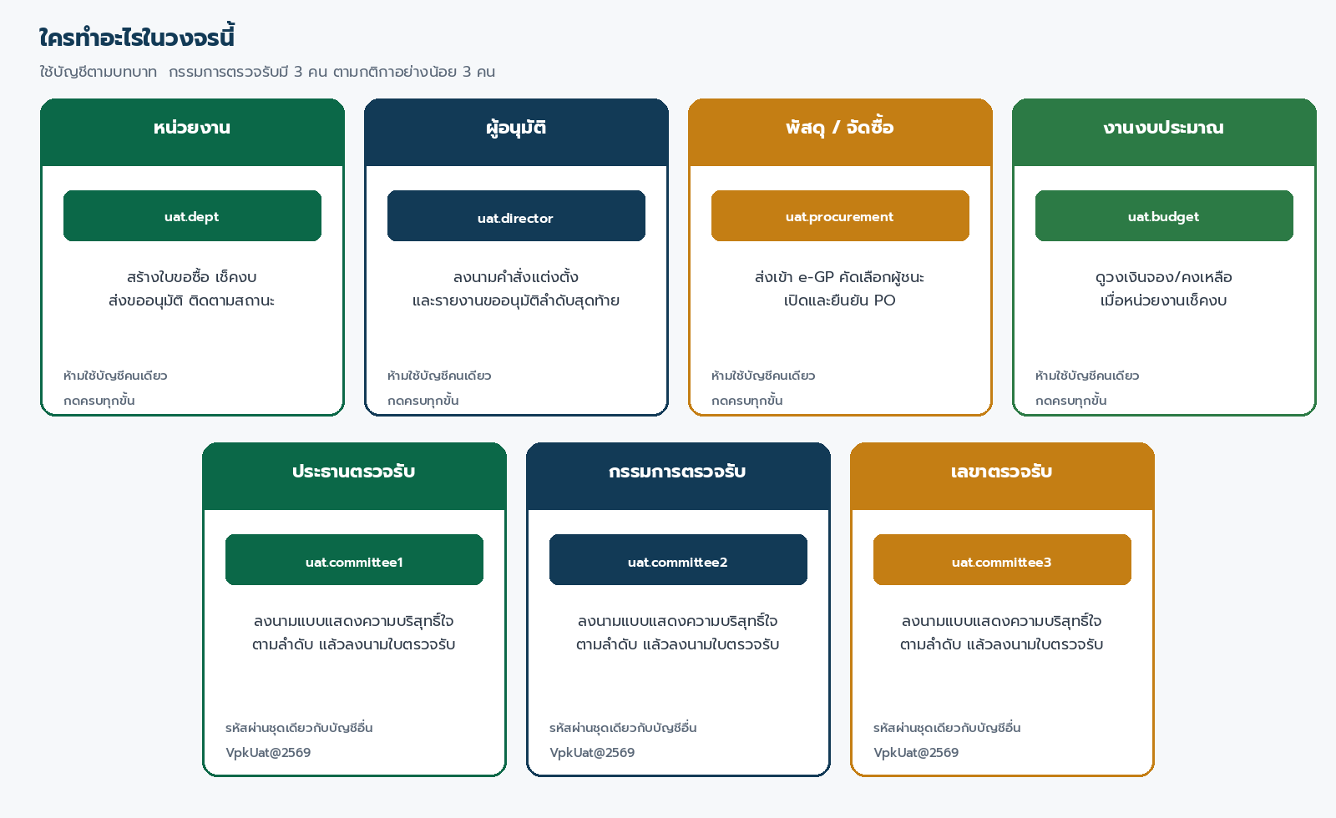
▲ ภาพที่ 4 บทบาทในวงจรจัดซื้อจัดจ้าง
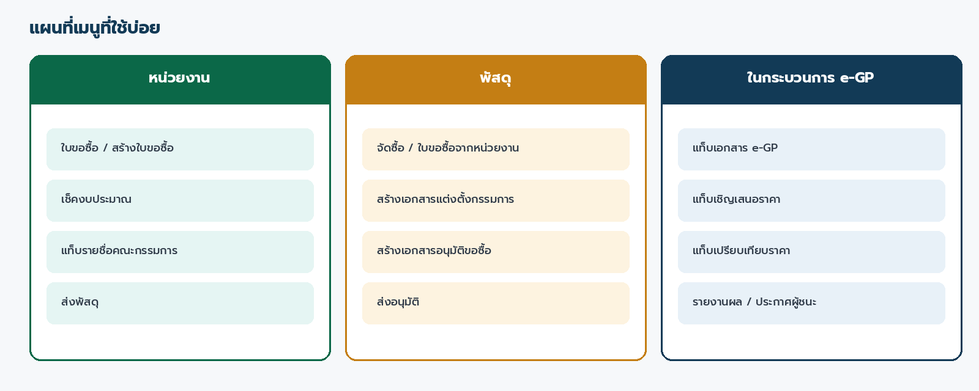
▲ ภาพที่ 5 แผนที่เมนูที่ใช้บ่อย

3.1 เมนูที่แต่ละบทบาทใช้
บทบาท | เมนูหลัก | หมายเหตุ
หน่วยงาน | จัดซื้อ → ใบขอซื้อ | สร้างใบขอซื้อ เช็คงบ ใส่แท็บรายชื่อคณะกรรมการ แล้วกดส่งพัสดุ
พัสดุ | จัดซื้อ → ใบขอซื้อ → รอรับจากหน่วยงาน | เปิดใบที่หน่วยงานส่งแล้ว ออกเอกสารแต่งตั้งและอนุมัติขอซื้อ แล้วส่งอนุมัติ
พัสดุ | จัดซื้อ → ใบขอซื้อ | เปิดใบที่อนุมัติแล้ว กดส่งรายการเข้าระบบ e-GP
พัสดุ | จัดซื้อ → กระบวนการ eGP | ทำเอกสาร เชิญเสนอราคา เลือกผู้ชนะ
พัสดุ | จัดซื้อ → ใบสั่งซื้อ | เปิดและยืนยัน PO ของผู้ชนะ
เจ้าหน้าที่ | การอนุมัติตามลำดับ → งานรออนุมัติของฉัน | ลงนามแบบแสดงความบริสุทธิ์ใจและรายงานขออนุมัติเป็นลำดับแรก
หัวหน้าเจ้าหน้าที่ | การอนุมัติตามลำดับ → งานรออนุมัติของฉัน | ลงนามสองเอกสารชุดนี้เมื่อเจ้าหน้าที่ลงนามแล้ว
ผู้อำนวยการโรงพยาบาล | การอนุมัติตามลำดับ → งานรออนุมัติของฉัน | ลงนามคำสั่งแต่งตั้ง และลงนามรายงานขออนุมัติเมื่อเจ้าหน้าที่กับหัวหน้าลงนามครบ
งานงบ | งบประมาณ / รายการงบ | ดูวงเงินจองหลังส่ง PR
กรรมการตรวจรับ | การอนุมัติตามลำดับ → งานรออนุมัติของฉัน | ลงนามแบบแสดงความบริสุทธิ์ใจตามลำดับในเอกสาร แล้วลงนามใบตรวจรับที่เมนูใบตรวจรับงาน

บทที่ 4 หน่วยงาน — เปิดใบขอซื้อ และบันทึกแต่ละแท็บ
บทนี้ใช้บัญชีหน่วยงาน เข้าเมนู จัดซื้อ → ใบขอซื้อ แล้วกดสร้าง เมื่อบันทึก ระบบจะออกเลขที่อัตโนมัติรูปแบบ PR + ปี พ.ศ. 2 หลัก + เดือน + เลขวิ่ง 3 หลัก เช่น PR6908001 ช่องเลขที่แก้เองไม่ได้

4.1 กรอกหัวเอกสาร
ขั้นที่ 1 เข้าเมนู ใบขอซื้อ แล้วกดสร้าง
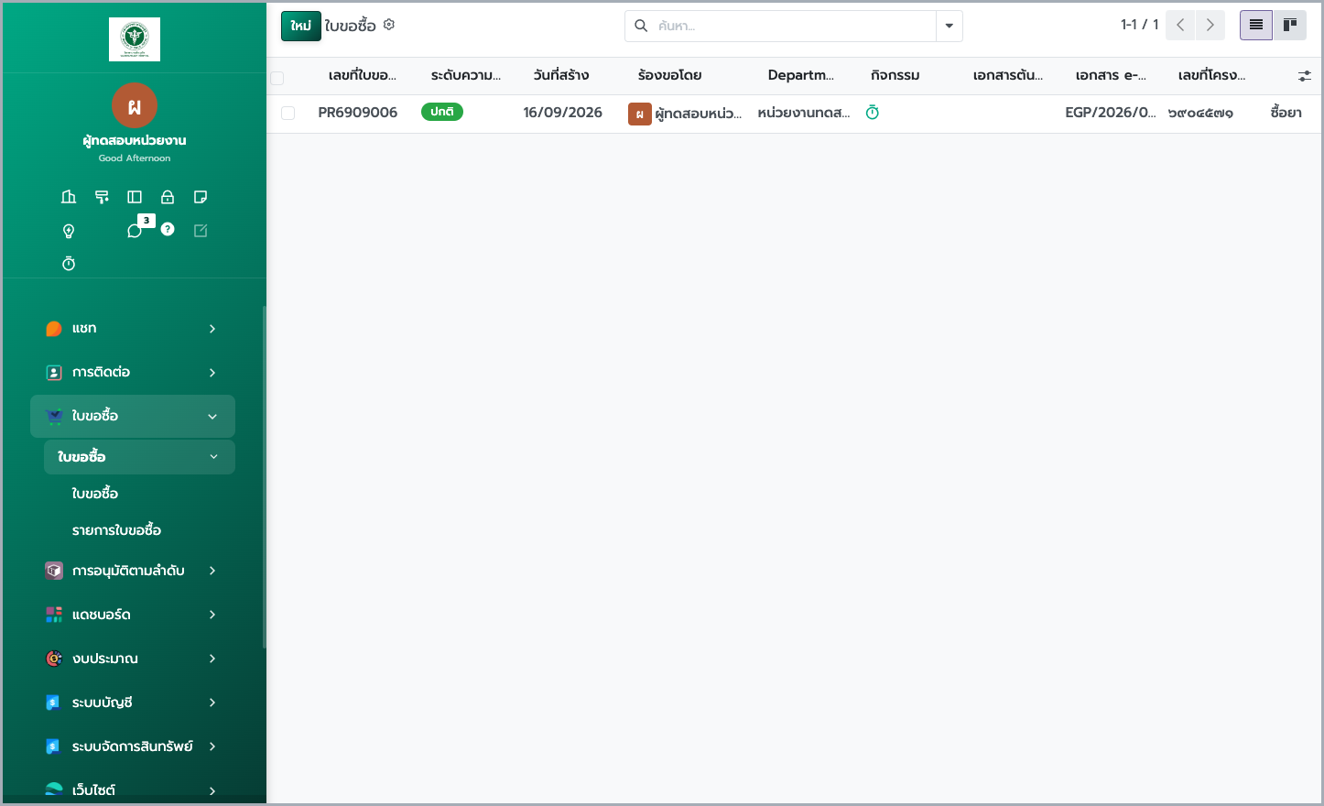
▲ ภาพที่ 6 เมนูใบขอซื้อ
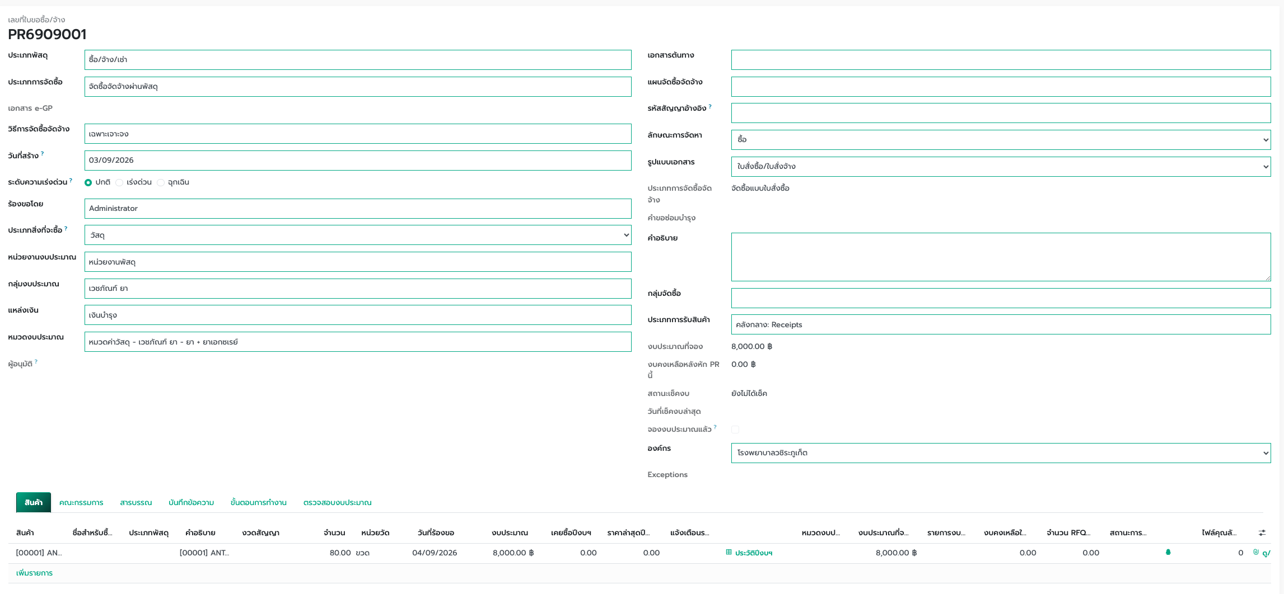
▲ ภาพที่ 7 หน้าจอสร้างใบขอซื้อใหม่ (ร่าง)
ขั้นที่ 2 เลือกประเภทพัสดุ เช่น ซื้อ/จ้าง/เช่า (หรือจ้างที่ปรึกษา / จ้างออกแบบและควบคุมงานก่อสร้าง ตามงานจริง)
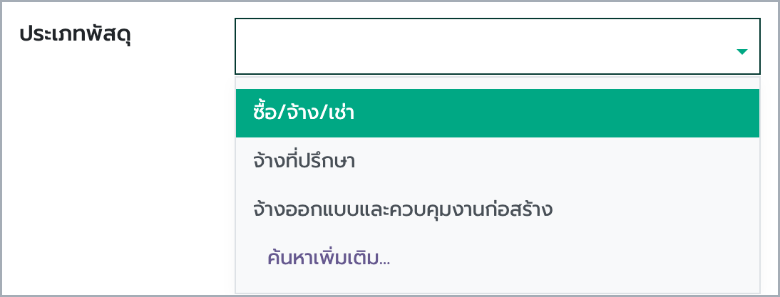
▲ ภาพที่ 8 เลือกประเภทพัสดุ
ขั้นที่ 3 เลือกประเภทการจัดซื้อเป็น จัดซื้อจัดจ้างผ่านพัสดุ เพื่อให้ใบนี้เข้ากระบวนการ e-GP
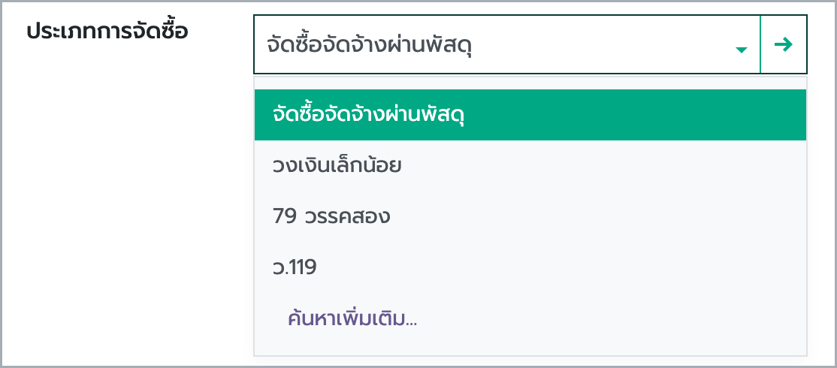
▲ ภาพที่ 9 เลือกประเภทการจัดซื้อ
ขั้นที่ 4 เลือกวิธีการจัดซื้อจัดจ้าง เช่น เฉพาะเจาะจง, E-bidding, คัดเลือก, หรือประกาศเชิญชวนทั่วไป
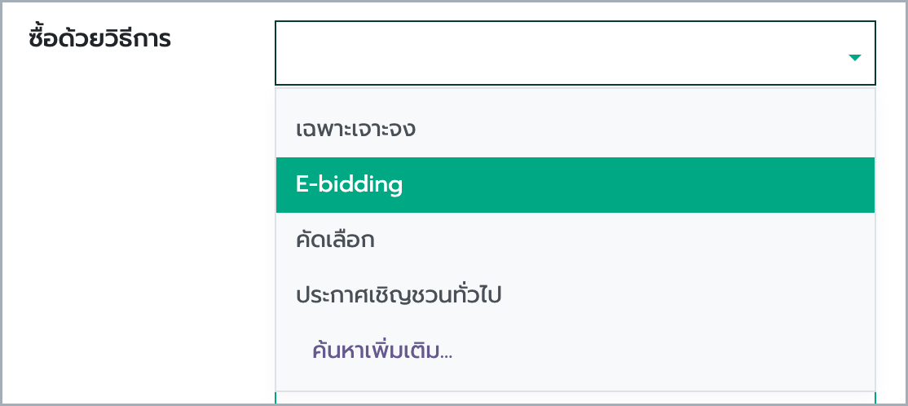
▲ ภาพที่ 10 เลือกวิธีการจัดซื้อจัดจ้าง
ขั้นที่ 5 เลือกประเภทสิ่งที่จะซื้อ หน่วยงานงบประมาณ แหล่งเงิน และหมวดงบประมาณ ให้ตรงงบที่อนุมัติ
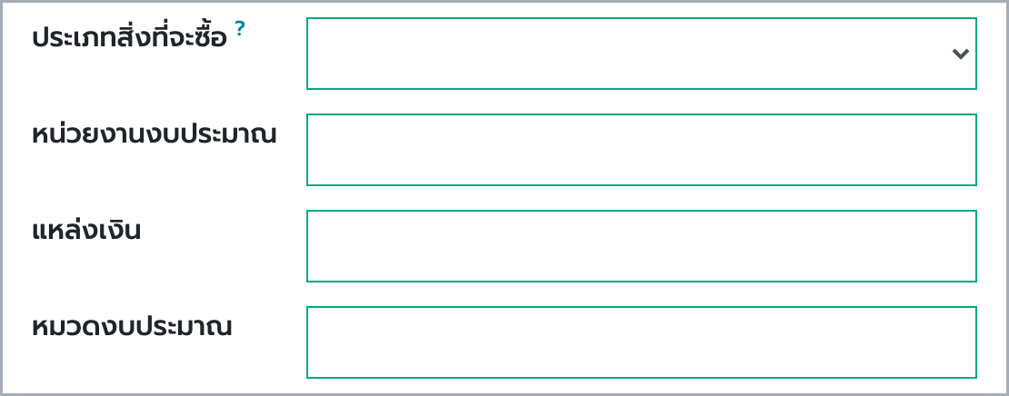
▲ ภาพที่ 11 ประเภทสิ่งที่จะซื้อ หน่วยงานงบประมาณ แหล่งเงิน และหมวดงบประมาณ
ขั้นที่ 6 ถ้าซื้อวัสดุ ต้องเลือกกลุ่มงบประมาณด้วย
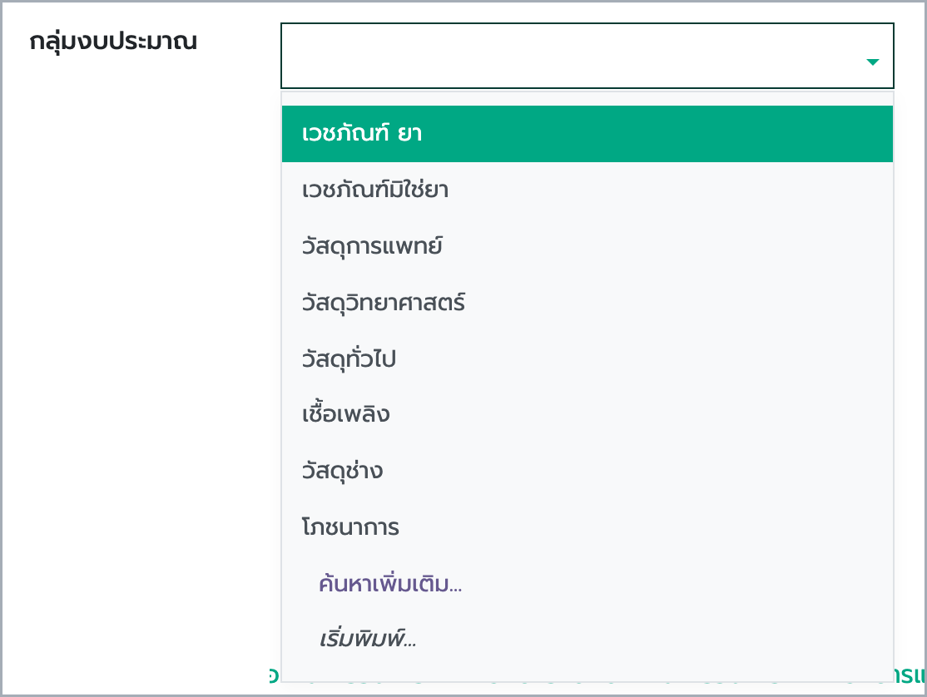
▲ ภาพที่ 12 เลือกกลุ่มงบประมาณ
ขั้นที่ 7 เลือกประเภทการรับสินค้าเฉพาะ Receipts ของคลังที่ต้องการให้ของเข้า
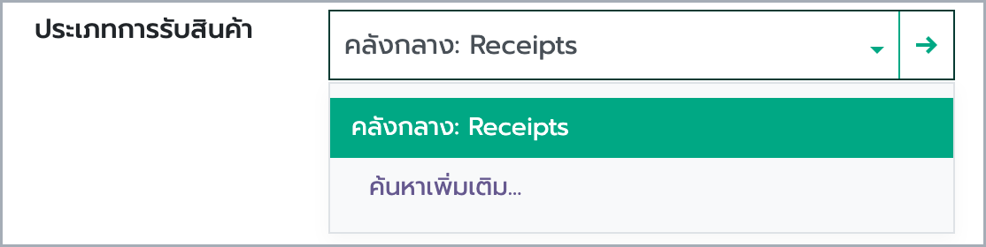
▲ ภาพที่ 13 เลือกประเภทการรับสินค้า
ขั้นที่ 8 ใส่คำขอจัดซื้อในช่องรายละเอียด จากนั้นบันทึกข้อมูลในแต่ละแท็บตามหัวข้อถัดไป

4.2 ช่องหัวเอกสารที่ต้องใส่ให้ถูก
ช่องในระบบ | ตัวอย่าง | ทำไมต้องถูก
ประเภทพัสดุ | ซื้อ/จ้าง/เช่า | กำหนดลักษณะงานจัดซื้อ
ประเภทการจัดซื้อ | จัดซื้อจัดจ้างผ่านพัสดุ | เปิดเส้นทาง e-GP
วิธีการจัดซื้อจัดจ้าง | E-bidding / เฉพาะเจาะจง | ต้องตรงวิธีที่หน่วยงานใช้จริง
ประเภทสิ่งที่จะซื้อ | วัสดุ / ครุภัณฑ์ / โครงการ / ก่อสร้าง | ใช้จับคู่กับหมวดงบ
หน่วยงานงบประมาณ | หน่วยงานของตน | ต้องตรงงบในแผน
แหล่งเงิน | เงินบำรุง | ห้ามใช้เงินคนละแหล่ง
หมวดงบประมาณ | วัสดุ | ต้องตรงบรรทัดงบที่อนุมัติ
ประเภทการรับสินค้า | คลังยา: Receipts | เลือกได้เฉพาะ Receipts
ชื่อสำหรับซื้อใน e-GP | ชื่อตามประกาศ | ใช้ตอนจัดซื้อใน e-GP

ขอเลขสารบรรณกดที่หัวเอกสาร
ไม่มีแท็บสารบรรณบนใบขอซื้อ กดปุ่ม ขอเลขสารบรรณ ที่หัวเอกสาร เพื่อออกเลขสำหรับรายงานขออนุมัติจัดซื้อจัดจ้าง คำสั่งแต่งตั้ง แบบแสดงความบริสุทธิ์ใจ และหนังสือราชการอื่น เปิดเอกสารนั้นแล้วกด ขอเลขจากระบบสารบรรณ แต่ละฉบับได้เลขของตนเอง แล้วแสดงที่ช่อง ที่ ในไฟล์ที่พิมพ์

4.3 บันทึกข้อมูลในแต่ละแท็บ
หลังกรอกหัวเอกสารแล้ว ให้เลื่อนลงมาที่แถบแท็บด้านล่างของใบขอซื้อ ลำดับแท็บตรงกับระบบ คือ สินค้า รายชื่อคณะกรรมการ เอกสารแต่งตั้งคณะกรรมการ เอกสารแสดงความบริสุทธิ์ใจ เอกสารขออนุมัติจัดซื้อจัดจ้าง เอกสารราชการที่เกี่ยวข้อง และตรวจสอบงบประมาณ บันทึกจากซ้ายไปขวาตามลำดับ แล้วจึงกดเช็คงบประมาณ ส่งพัสดุ และขออนุมัติ แท็บที่ต้องกรอกขณะเป็นร่างคือ สินค้า และรายชื่อคณะกรรมการ แท็บเอกสารแต่งตั้งคณะกรรมการ และแท็บเอกสารแสดงความบริสุทธิ์ใจ ใช้กดออกเอกสารแล้วส่งเพื่อลงนาม แท็บเอกสารขออนุมัติจัดซื้อจัดจ้างแสดงเฉพาะรายงานขออนุมัติ แท็บเอกสารราชการที่เกี่ยวข้องใช้ดูเอกสารราชการทั้งหมดที่ออกจากใบนี้ แท็บตรวจสอบงบประมาณใช้ดูผลเช็คงบ
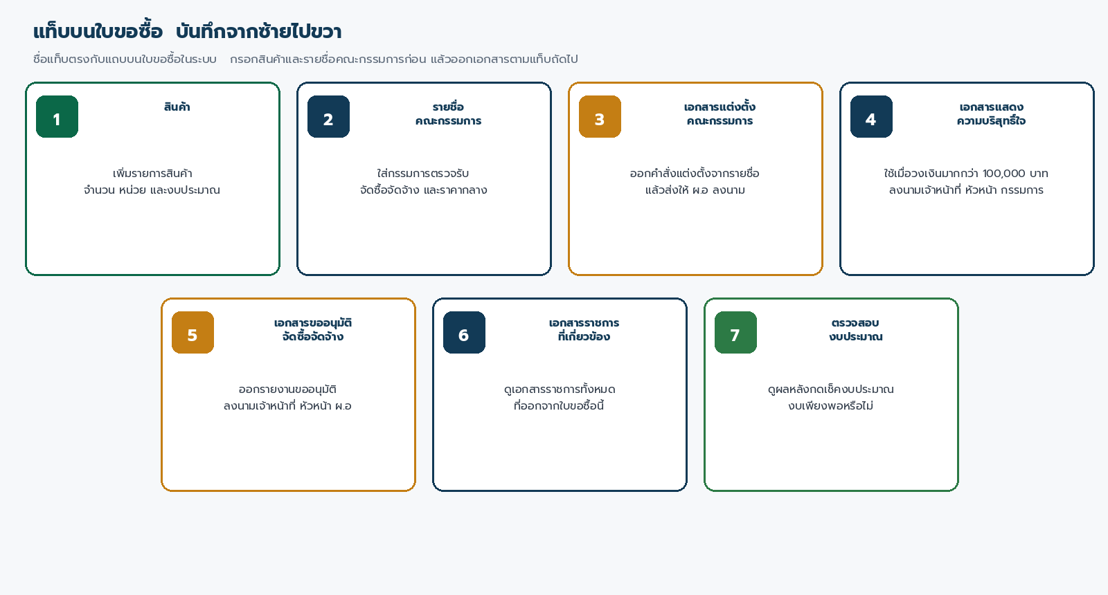
▲ ภาพที่ 14 แท็บบนใบขอซื้อ ตรงกับแถบแท็บในระบบ พร้อมคำอธิบาย
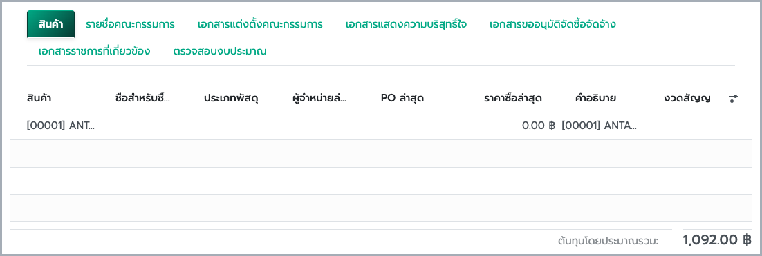
▲ ภาพที่ 15 ภาพรวมแท็บสินค้า
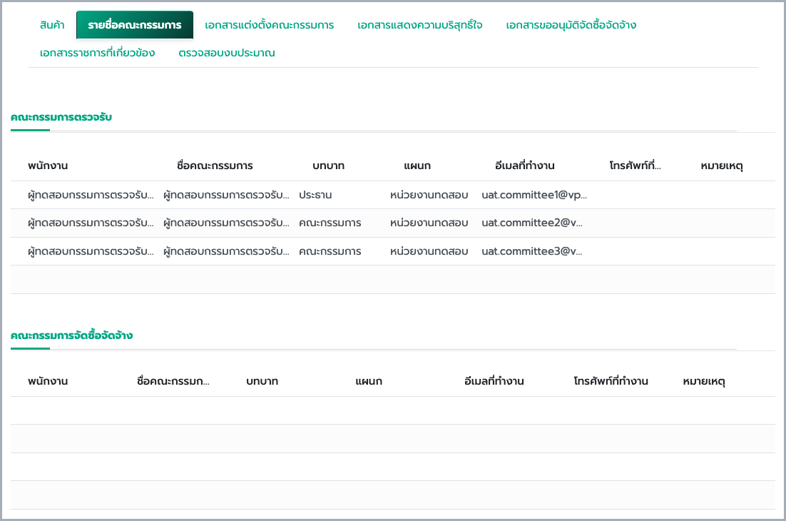
▲ ภาพที่ 16 ภาพรวมแท็บรายชื่อคณะกรรมการ
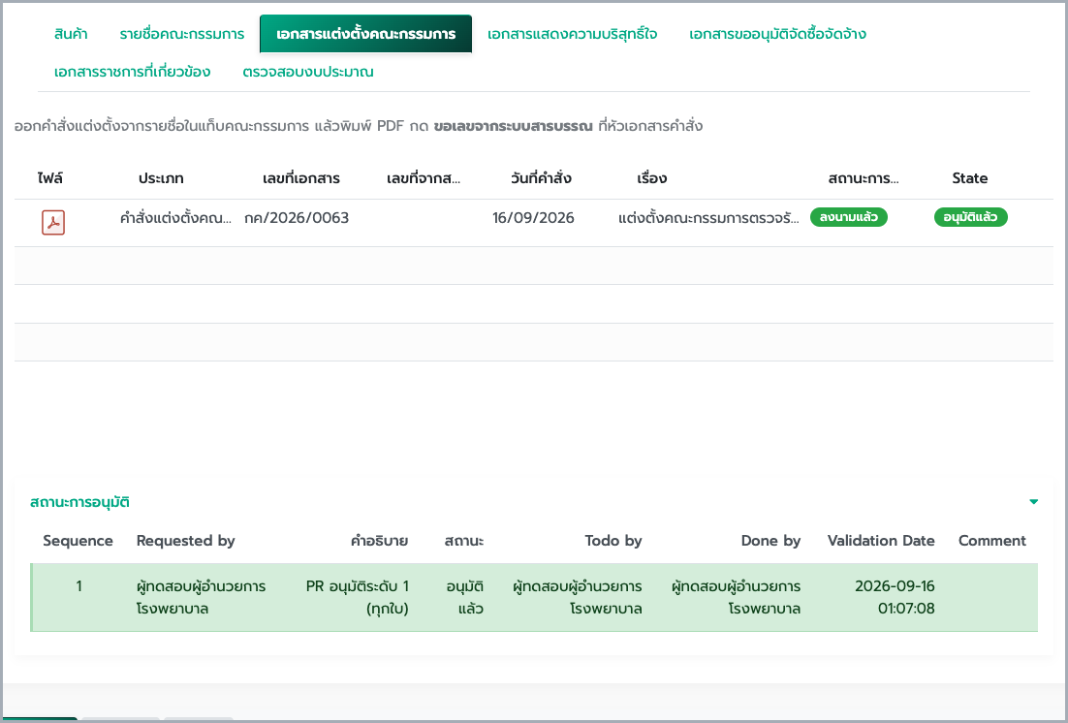
▲ ภาพที่ 17 ภาพรวมแท็บเอกสารแต่งตั้งคณะกรรมการ
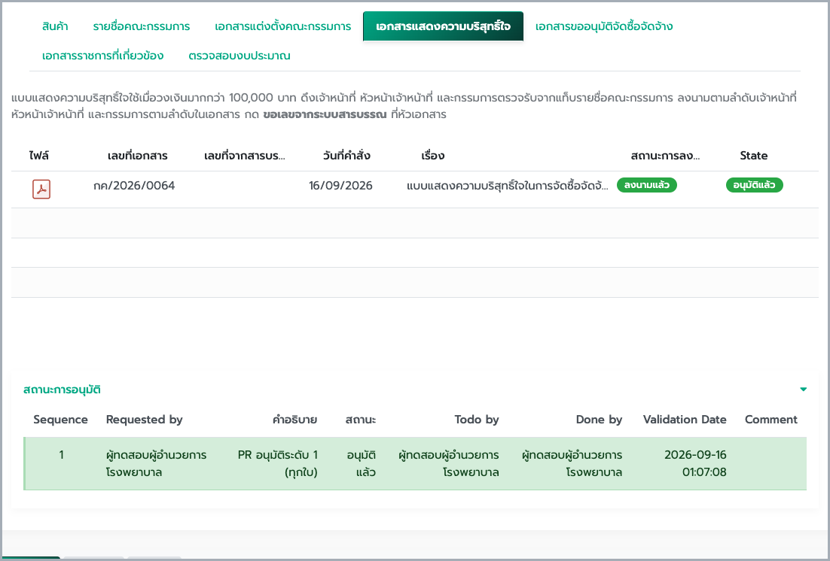
▲ ภาพที่ 18 ภาพรวมแท็บเอกสารแสดงความบริสุทธิ์ใจ
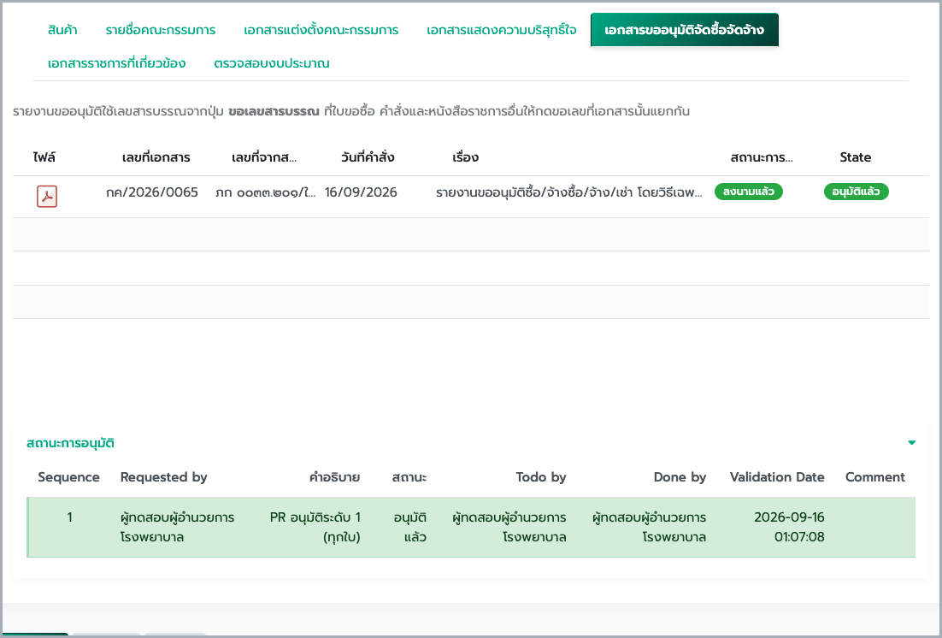
▲ ภาพที่ 19 ภาพรวมแท็บเอกสารขออนุมัติจัดซื้อจัดจ้าง
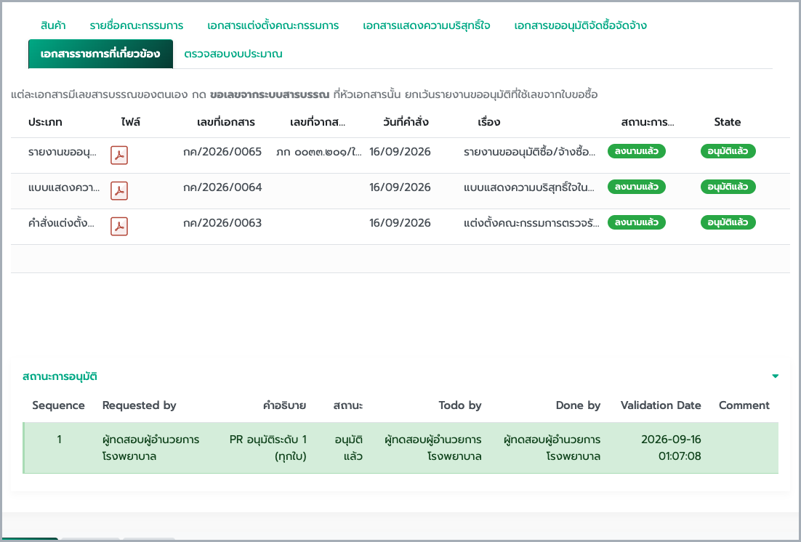
▲ ภาพที่ 20 ภาพรวมแท็บเอกสารราชการที่เกี่ยวข้อง
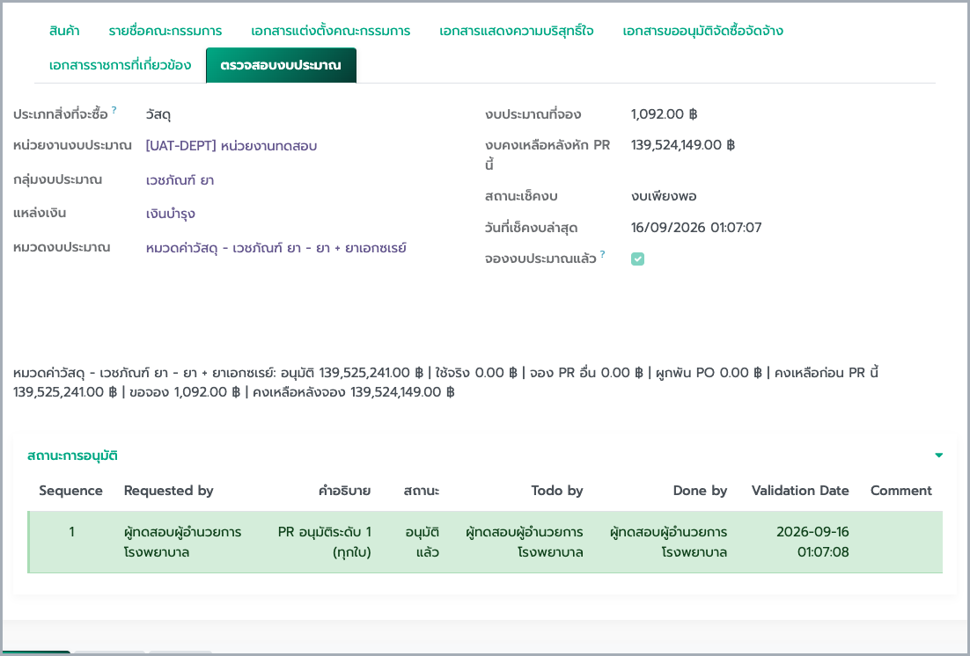
▲ ภาพที่ 21 ภาพรวมแท็บตรวจสอบงบประมาณ
แท็บ | ต้องบันทึกหรือไม่ | ทำอะไร
สินค้า | ต้อง | เพิ่มรายการของ จำนวน หน่วย งบประมาณ และชื่อซื้อ e-GP
รายชื่อคณะกรรมการ | ควร | ใส่กรรมการตรวจรับ จัดซื้อจัดจ้าง และราคากลาง
เอกสารแต่งตั้งคณะกรรมการ | ตามที่ใช้ | ออกคำสั่งแต่งตั้งตรวจรับ แล้วส่งเพื่อลงนามให้ผู้อำนวยการ
เอกสารแสดงความบริสุทธิ์ใจ | เมื่อวงเงินมากกว่า 100,000 บาท | ออกแบบ แล้วส่งเพื่อลงนามตามลำดับเจ้าหน้าที่ หัวหน้าเจ้าหน้าที่ และกรรมการ
เอกสารขออนุมัติจัดซื้อจัดจ้าง | ตามที่ใช้ | ออกรายงานขออนุมัติ แล้วส่งเพื่อลงนามตามลำดับเจ้าหน้าที่ หัวหน้าเจ้าหน้าที่ และผู้อำนวยการ
เอกสารราชการที่เกี่ยวข้อง | ไม่กรอกเอง | ดูรายการเอกสารราชการทั้งหมดที่ออกจากใบขอซื้อนี้
ตรวจสอบงบประมาณ | ไม่กรอกเอง | ดูผลหลังกดปุ่มเช็คงบประมาณที่หัวเอกสาร

4.3.1 แท็บสินค้า
แท็บนี้เป็นแท็บแรกและสำคัญที่สุด ถ้าไม่มีบรรทัดสินค้า ระบบจะส่งขออนุมัติไม่ได้ กดเพิ่มรายการที่ท้ายตาราง แล้วกรอกทีละบรรทัดขณะใบยังเป็นร่าง
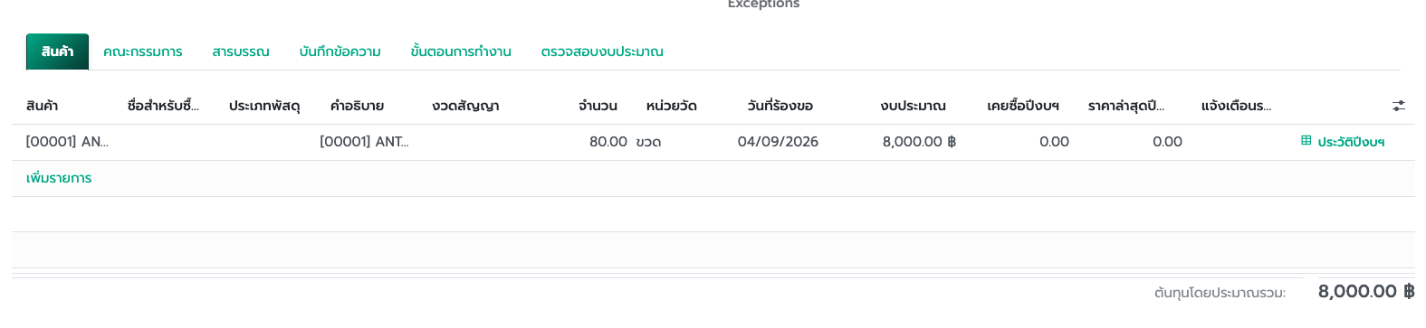
▲ ภาพที่ 22 แท็บสินค้า เพิ่มรายการ จำนวน หน่วย และงบประมาณ
ขั้นที่ 1 เปิดแท็บสินค้า แล้วกด เพิ่มรายการ ที่ท้ายตาราง
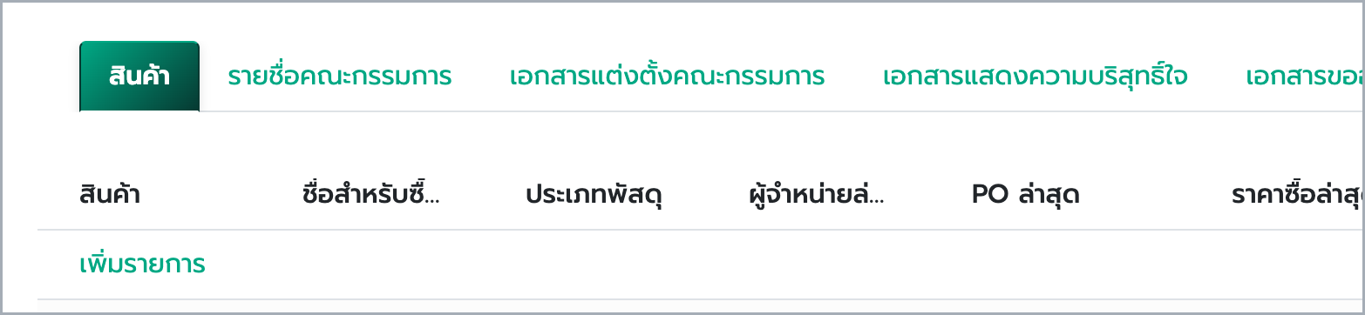
▲ ภาพที่ 23 ปุ่มเพิ่มรายการที่ท้ายตารางสินค้า
ขั้นที่ 2 เลือกสินค้าจากรหัสหรือชื่อ เมื่อเลือกแล้วระบบจะเติมชื่อ หน่วยนับ และชื่อสำหรับซื้อใน e-GP ให้
ขั้นที่ 3 ใส่จำนวนที่ขอ และตรวจหน่วยวัดให้ถูกต้อง เช่น กล่อง ขวด ชิ้น
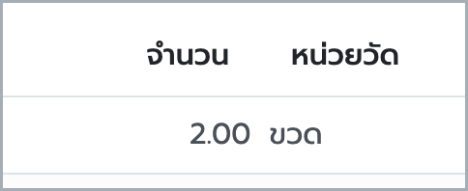
▲ ภาพที่ 24 จำนวนและหน่วยวัดของรายการสินค้า
ขั้นที่ 4 ใส่วันที่ต้องการของ ถ้าไม่ใส่ระบบจะใช้วันที่สร้างใบ
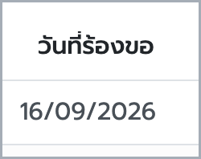
▲ ภาพที่ 25 วันที่ร้องขอของรายการสินค้า
ขั้นที่ 5 ใส่งบประมาณของบรรทัดนั้น เป็นยอดรวมของรายการ ไม่ใช่ราคาต่อหน่วยถ้าหน้าจอแสดงเป็นยอดงบ
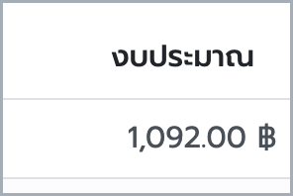
▲ ภาพที่ 26 งบประมาณของรายการสินค้า
ขั้นที่ 6 ตรวจชื่อสำหรับซื้อใน e-GP ถ้าชื่อในคลังไม่ตรงประกาศ ให้แก้ในช่องนี้
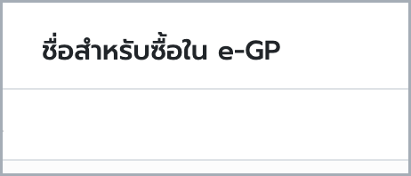
▲ ภาพที่ 27 ชื่อสำหรับซื้อใน e-GP
ขั้นที่ 7 ถ้ามีคุณลักษณะเฉพาะ กดปุ่มดู/แนบไฟล์ เพื่อใส่รายละเอียด รูปสแกน หรือไฟล์ PDF ของรายการนั้น
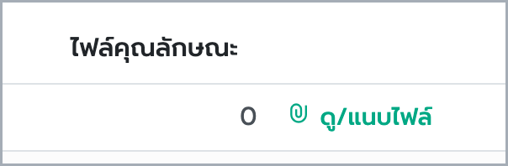
▲ ภาพที่ 28 ปุ่มดู/แนบไฟล์คุณลักษณะของรายการ
ขั้นที่ 8 เพิ่มรายการถัดไปจนครบ แล้วดูยอดรวมงบประมาณที่ขอที่ท้ายแท็บ
คอลัมน์ในแท็บสินค้า | ต้องใส่ | หมายเหตุ
สินค้า / รหัสสินค้า | ใช่ | เลือกจากข้อมูลหลัก อย่าพิมพ์ชื่อลอยถ้ามีรหัสแล้ว
จำนวน | ใช่ | ต้องมากกว่า 0
หน่วยวัด | ใช่ | ตามหน่วยซื้อของสินค้า
วันที่ต้องการ | ควร | วันที่หน่วยงานต้องการของ
งบประมาณ | ใช่ | ยอดที่ใช้เช็คงบของบรรทัดนี้
ชื่อสำหรับซื้อใน e-GP | ควร | ชื่อที่จะใช้ตอนประกาศ/จัดซื้อ e-GP
ไฟล์คุณลักษณะ | ถ้ามี | กดดู/แนบไฟล์ เพื่อสแกนหรือแนบ PDF แยกรายการ

อย่าส่งใบที่ยังไม่มีสินค้า
ถ้าตารางสินค้าว่าง หรือจำนวนเป็น 0 ระบบจะกันการส่งขออนุมัติ หลังแก้รายการแล้วต้องกดเช็คงบประมาณอีกครั้งก่อนส่ง

4.3.2 แท็บรายชื่อคณะกรรมการ
เปิดแท็บรายชื่อคณะกรรมการ เพื่อบันทึกกรรมการที่เกี่ยวข้องกับใบนี้ เลือกพนักงานจากรายชื่อที่มีในระบบ อย่าสร้างพนักงานใหม่จากหน้านี้ ชื่อ แผนก อีเมล และโทรศัพท์จะเติมให้อัตโนมัติเมื่อเลือกพนักงาน
ชุดตัวอย่างด้านล่างใช้กับใบขอซื้อประเภท ซื้อ/จ้าง/เช่า ผ่านพัสดุ วงเงินไม่เกิน 500,000 บาท เช่น ใบตัวอย่าง PR6909001 ยอด 8,000 บาท ต้องมีกรรมการตรวจรับอย่างน้อย 3 คน และแต่ละคนในใบเดียวกันห้ามซ้ำ เลือกพนักงานจากบัญชีฝึกอบรม uat.committee1 คนที่ 1 (ประธาน) uat.committee2 คนที่ 2 (กรรมการ) uat.committee3 คนที่ 3 (เลขา)

ข้อมูลตัวอย่าง — คณะกรรมการตรวจรับ
ลำดับ | พนักงาน (ตัวอย่าง) | บทบาท | หน่วยงาน
1 | ผู้ทดสอบกรรมการตรวจรับ คนที่ 1 | ประธาน | หน่วยงานทดสอบ
2 | ผู้ทดสอบกรรมการตรวจรับ คนที่ 2 | กรรมการ | หน่วยงานทดสอบ
3 | ผู้ทดสอบกรรมการตรวจรับ คนที่ 3 | กรรมการ | หน่วยงานทดสอบ

คนเดียวกันห้ามซ้ำในใบเดียว
ระบบไม่ให้เลือกพนักงานคนเดียวกันซ้ำในใบขอซื้อใบเดียวกัน แม้คนละชุดกรรมการ ชุดฝึกอบรมใช้กรรมการตรวจรับ 3 คน จาก uat.committee1–3 ถ้ามีกรรมการมากกว่า 1 คน ในชุดเดียวกัน ต้องมีประธานเพียง 1 คน

กลุ่มในแท็บ | ใช้เมื่อ | สิ่งที่ต้องใส่
คณะกรรมการตรวจรับ | ทุกใบที่มีการตรวจรับของ | พนักงาน บทบาท ประธาน/กรรมการ
คณะกรรมการจัดซื้อจัดจ้าง | ใบที่ต้องมีกรรมการพิจารณา | พนักงาน บทบาท ประธาน/กรรมการ
คณะกรรมการกำหนดราคากลาง | เมื่อต้องตั้งราคากลาง | พนักงาน บทบาท ตามที่หน่วยงานกำหนด

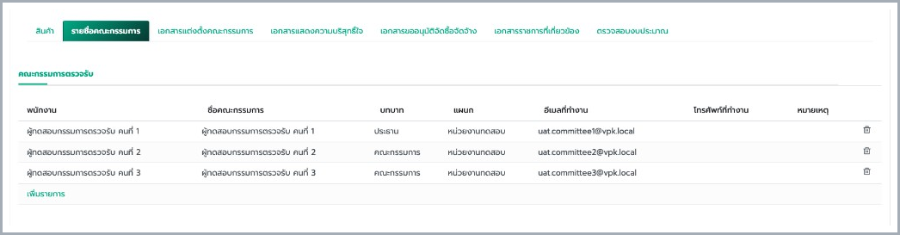
▲ ภาพที่ 29 แท็บรายชื่อคณะกรรมการ เพิ่มกรรมการตรวจรับ 3 คน จากชุดฝึกอบรม
ขั้นที่ 1 เปิดแท็บรายชื่อคณะกรรมการ แล้วกด เพิ่มรายการ ในกลุ่มคณะกรรมการตรวจรับ
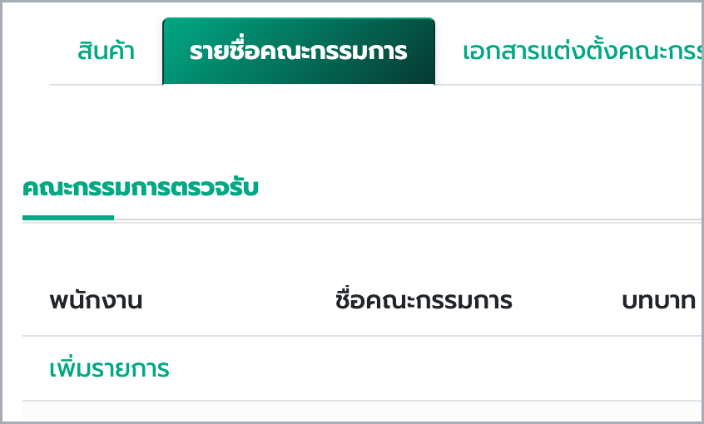
▲ ภาพที่ 30 ปุ่มเพิ่มรายการในกลุ่มคณะกรรมการตรวจรับ
ขั้นที่ 2 เลือกพนักงานจากชุดฝึกอบรม คนที่ 1 เป็นประธาน คนที่ 2 และคนที่ 3 เป็นกรรมการ
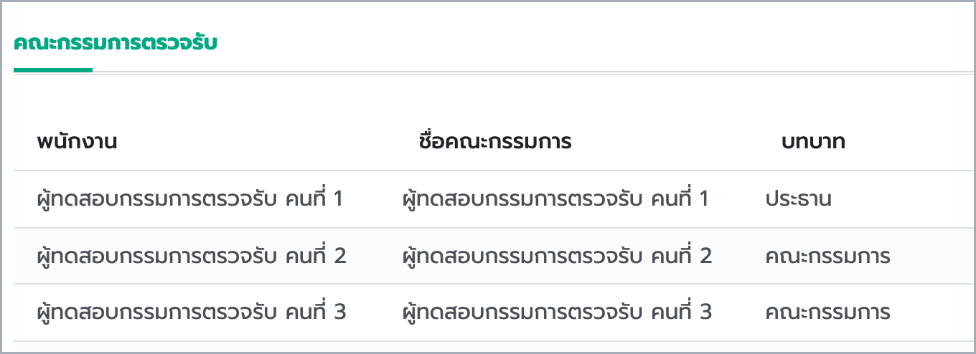
▲ ภาพที่ 31 เลือกพนักงานและบทบาทในคณะกรรมการตรวจรับ
ขั้นที่ 3 ระบบจะเติมชื่อคณะกรรมการ แผนก และอีเมลที่ทำงานให้ ตรวจว่ามีประธานเพียง 1 คน
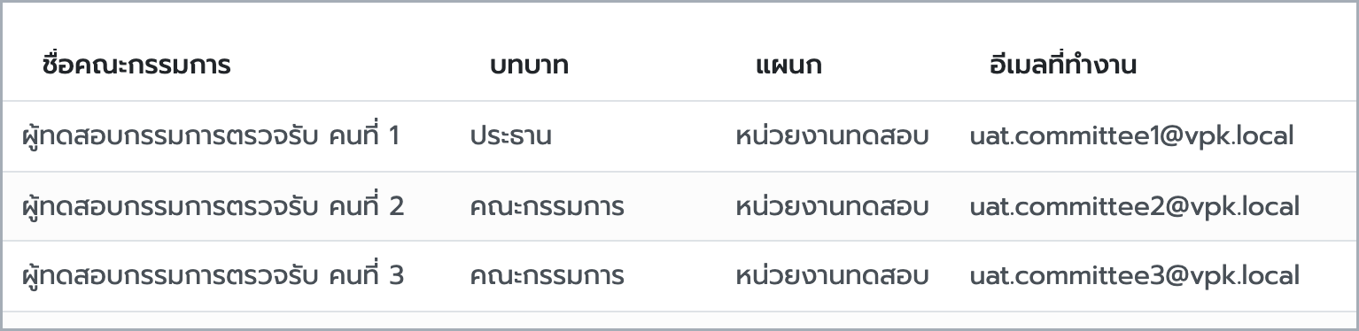
▲ ภาพที่ 32 ชื่อ แผนก อีเมล และประธานเพียง 1 คน
ขั้นที่ 4 ถ้าใบนั้นต้องมีกรรมการพิจารณา ให้เพิ่มในกลุ่มคณะกรรมการจัดซื้อจัดจ้าง ด้วยวิธีเดียวกัน
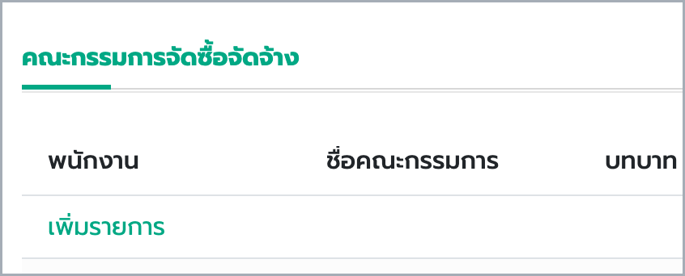
▲ ภาพที่ 33 ปุ่มเพิ่มรายการในกลุ่มคณะกรรมการจัดซื้อจัดจ้าง
ขั้นที่ 5 ถ้าต้องกำหนดราคากลาง ให้เพิ่มรายชื่อในกลุ่มคณะกรรมการกำหนดราคากลาง
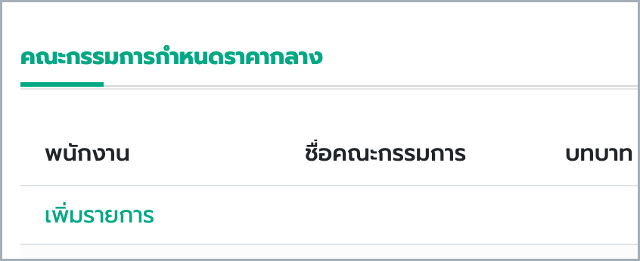
▲ ภาพที่ 34 ปุ่มเพิ่มรายการในกลุ่มคณะกรรมการกำหนดราคากลาง
ขั้นที่ 6 บันทึกใบขอซื้อ แล้วตรวจว่าคนเดียวกันไม่ซ้ำในใบเดียวกัน
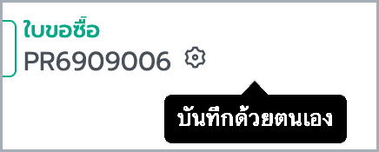
▲ ภาพที่ 35 ปุ่มบันทึกด้วยตนเองของใบขอซื้อ
กติกาจำนวนกรรมการ
ถ้ามีกรรมการมากกว่า 1 คน ในชุดเดียวกัน ต้องมีประธานเพียง 1 คน ถ้ามีคนเดียว ห้ามตั้งเป็นประธาน งานจ้างที่ปรึกษาต้องมีกรรมการจัดซื้อและกรรมการตรวจรับอย่างน้อยชุดละ 5 คน งานจ้างออกแบบและควบคุมงานก่อสร้างต้องมีกรรมการตรวจรับอย่างน้อย 3 คน

4.3.3 แท็บเอกสารแต่งตั้งคณะกรรมการ
เมื่อบันทึกคณะกรรมการตรวจรับครบแล้ว พัสดุออกคำสั่งแต่งตั้งจากแท็บเอกสารแต่งตั้งคณะกรรมการ ระบบดึงรายชื่อจากกลุ่มคณะกรรมการตรวจรับในแท็บรายชื่อคณะกรรมการมาใส่คำสั่ง ไม่ต้องพิมพ์รายชื่อใหม่ จากนั้นตรวจข้อความ พิมพ์ PDF แล้วกด ส่งเพื่อลงนาม ให้ผู้อำนวยการโรงพยาบาล
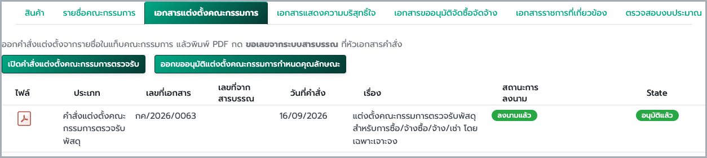
▲ ภาพที่ 36 แท็บเอกสารแต่งตั้งคณะกรรมการของใบขอซื้อ PR6909006
ขั้นที่ 1 บันทึกใบขอซื้อให้มีกรรมการตรวจรับในแท็บคณะกรรมการก่อน อย่างน้อย 1 คน ตามกติกาจำนวนกรรมการของประเภทงาน
ขั้นที่ 2 อยู่ที่แท็บเอกสารแต่งตั้งคณะกรรมการ แล้วกดปุ่ม ออกคำสั่งแต่งตั้งคณะกรรมการตรวจรับ
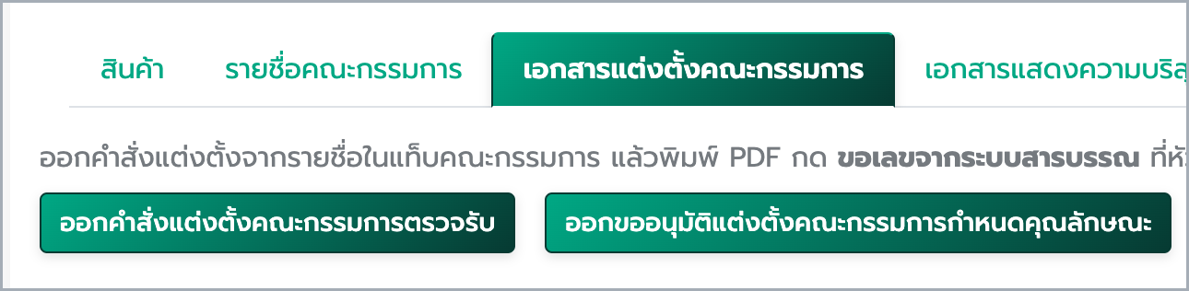
▲ ภาพที่ 37 ปุ่มออกคำสั่งแต่งตั้งคณะกรรมการตรวจรับ
ขั้นที่ 3 ระบบเปิดเอกสารคำสั่งแต่งตั้ง และดึงรายชื่อกรรมการตรวจรับ เรื่อง อำนาจหน้าที่ และข้อความเริ่มต้นให้อัตโนมัติ
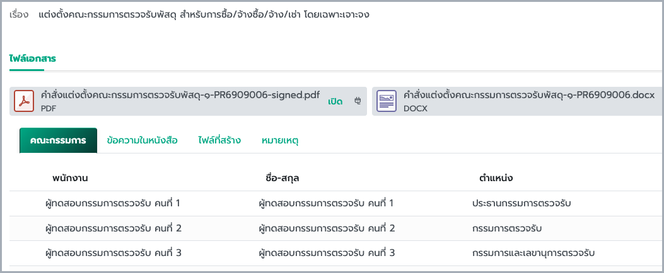
▲ ภาพที่ 38 เอกสารคำสั่งที่ดึงเรื่องและรายชื่อกรรมการตรวจรับ
ขั้นที่ 4 ตรวจช่องเลขที่จากสารบรรณ แล้วกด ขอเลขจากระบบสารบรรณ ที่หัวคำสั่ง เพื่อออกเลขเฉพาะคำสั่งนี้ อย่าใช้เลขจากใบขอซื้อ เลขนี้จะไปแสดงที่ช่อง ที่ ในคำสั่ง
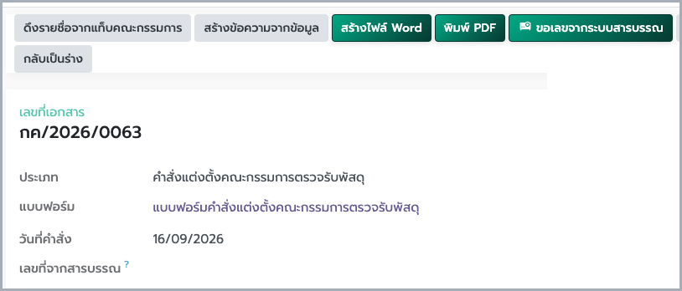
▲ ภาพที่ 39 ช่องเลขที่จากสารบรรณและปุ่มขอเลขจากระบบสารบรรณ
ขั้นที่ 5 ตรวจเลขที่คำสั่ง ปี พ.ศ. เรื่อง รายชื่อในแท็บคณะกรรมการของเอกสารคำสั่ง และชื่อผู้ลงนาม
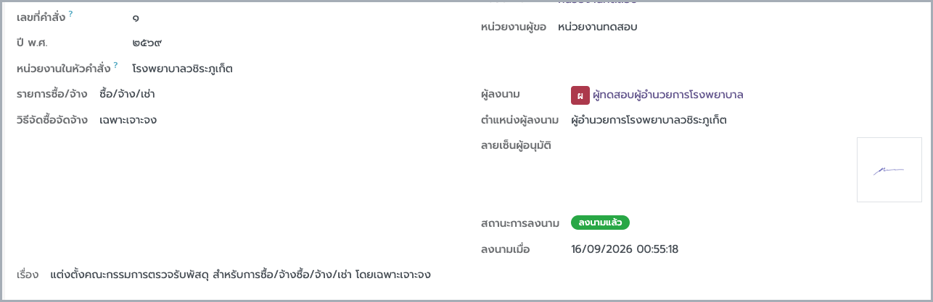
▲ ภาพที่ 40 เลขที่คำสั่ง ปี พ.ศ. เรื่อง และผู้ลงนาม
ขั้นที่ 6 ถ้าแก้รายชื่อบนใบขอซื้อภายหลัง ให้กด ดึงรายชื่อจากแท็บคณะกรรมการ แล้วกด สร้างข้อความจากข้อมูล
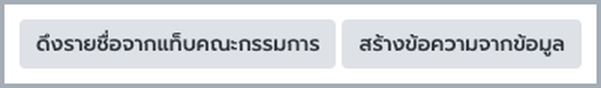
▲ ภาพที่ 41 ปุ่มดึงรายชื่อจากแท็บคณะกรรมการและสร้างข้อความจากข้อมูล
ขั้นที่ 7 กด พิมพ์ PDF เพื่อเปิดไฟล์สำหรับพิมพ์และเก็บสำเนา หรือกด สร้างไฟล์ Word เพื่อดาวน์โหลดแบบฟอร์ม .docx
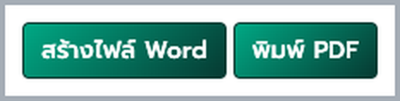
▲ ภาพที่ 42 ปุ่มสร้างไฟล์ Word และพิมพ์ PDF
ขั้นที่ 8 กด ส่งเพื่อลงนาม ในแถวเอกสาร คำสั่งชุดนี้ส่งให้ผู้อำนวยการโรงพยาบาล (uat.director) ลงนาม
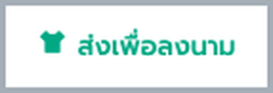
▲ ภาพที่ 43 ปุ่มส่งเพื่อลงนามในแถวเอกสารคำสั่ง
ขั้นที่ 9 ครั้งถัดไปบนใบเดียวกัน ปุ่มจะเปลี่ยนเป็น เปิดคำสั่งแต่งตั้งคณะกรรมการตรวจรับ ไม่สร้างเอกสารซ้ำ
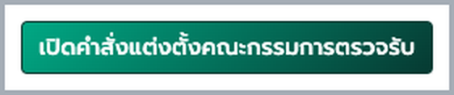
▲ ภาพที่ 44 ปุ่มเปิดคำสั่งแต่งตั้งคณะกรรมการตรวจรับ
ปุ่ม / จุดที่กด | ใช้ทำอะไร
ออกคำสั่งแต่งตั้งคณะกรรมการตรวจรับ | สร้างคำสั่งจากใบขอซื้อ ดึงรายชื่อกรรมการตรวจรับ
เปิดคำสั่งแต่งตั้งคณะกรรมการตรวจรับ | เปิดคำสั่งที่ออกแล้วของใบนี้ ไม่สร้างใหม่
ดึงรายชื่อจากแท็บคณะกรรมการ | รีเฟรชรายชื่อในคำสั่งให้ตรงกับใบขอซื้อ
สร้างข้อความจากข้อมูล | สร้างเรื่องและย่อหน้าตามข้อมูลล่าสุด
ขอเลขจากระบบสารบรรณ | ออกเลขสารบรรณเฉพาะคำสั่งนี้ แยกจากเลขเอกสารอนุมัติขอซื้อ
สร้างไฟล์ Word | สร้างและดาวน์โหลดไฟล์ .docx ตามแบบฟอร์ม
พิมพ์ PDF | สร้างไฟล์ PDF เปิดดูแล้วพิมพ์ได้ ระบบแนบไฟล์ไว้ที่เอกสาร
ส่งเพื่อลงนาม | ส่งคำสั่งเข้ากล่องงานรออนุมัติของผู้อำนวยการ
สถิติ หนังสือราชการ | เปิดรายการหนังสือที่ออกจากใบนี้ รวมคำสั่งแต่งตั้ง

ตัวอย่างด้านล่างคือคำสั่งแต่งตั้งคณะกรรมการตรวจรับพัสดุที่พิมพ์จากระบบ หัวเอกสารเป็นคำสั่งโรงพยาบาลวชิระภูเก็ต รายชื่อตรงกับกรรมการตรวจรับชุดฝึกอบรม ผู้ทดสอบกรรมการตรวจรับ คนที่ 1–3 และลงนามโดยผู้อำนวยการโรงพยาบาล
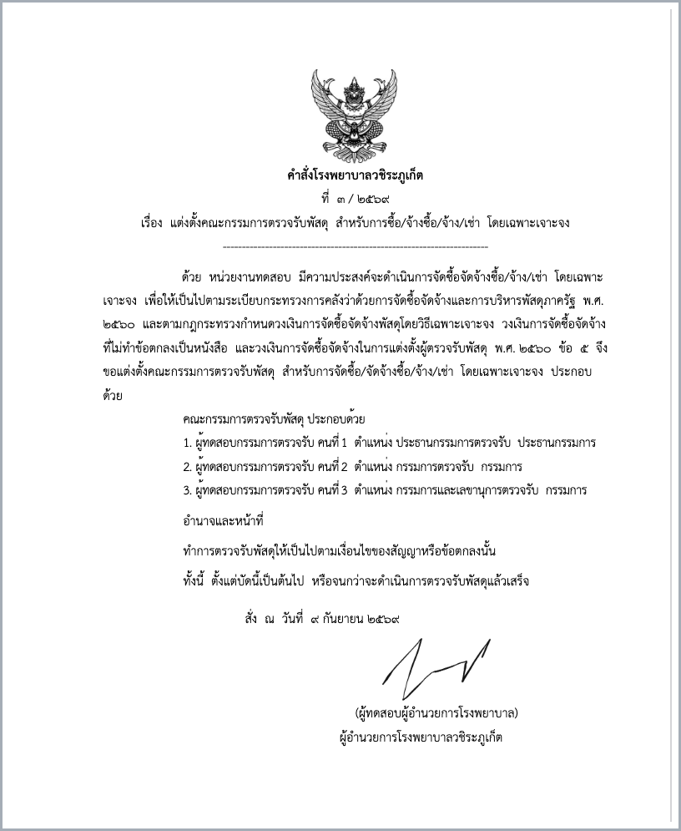
▲ ภาพที่ 45 ตัวอย่างคำสั่งแต่งตั้งคณะกรรมการตรวจรับพัสดุ ที่พิมพ์จากระบบ
ใครกดออกคำสั่งได้
หน่วยงานสร้างใบขอซื้อ บันทึกรายชื่อกรรมการ แล้วกดส่งพัสดุและขออนุมัติ พัสดุสร้างเอกสารคำสั่งแต่งตั้ง แบบแสดงความบริสุทธิ์ใจ และรายงานขออนุมัติ แล้วกดส่งเพื่อลงนาม ปุ่มออกคำสั่งแต่งตั้งอยู่ที่แท็บเอกสารแต่งตั้งคณะกรรมการ ปุ่มออกแบบแสดงความบริสุทธิ์ใจอยู่ที่แท็บเอกสารแสดงความบริสุทธิ์ใจ บัญชีหน่วยงานใช้บันทึกรายชื่อกรรมการได้ แต่โดยปกติจะไม่เห็นปุ่มออกเอกสารและพิมพ์ เมนูสำรองอยู่ที่ จัดซื้อและผู้ขาย → หนังสือราชการ → คำสั่งแต่งตั้งคณะกรรมการตรวจรับ

ยังไม่มีกรรมการตรวจรับ ออกคำสั่งไม่ได้
ระบบจะเตือนให้บันทึกคณะกรรมการตรวจรับในแท็บคณะกรรมการก่อน ใบขอซื้อหนึ่งใบออกคำสั่งชุดนี้ได้หนึ่งฉบับ ถ้าต้องการออกใหม่ ให้ยกเลิกคำสั่งเดิมก่อน

รายชื่อกรรมการในแท็บรายชื่อคณะกรรมการยังถูกนำไปใช้ในหนังสือราชการอัตโนมัติ คณะกรรมการพิจารณาผล e-bidding ดึงจากคณะกรรมการจัดซื้อจัดจ้าง และคณะกรรมการตรวจรับพัสดุดึงจากคณะกรรมการตรวจรับ

4.3.4 แท็บเอกสารแสดงความบริสุทธิ์ใจ
แบบแสดงความบริสุทธิ์ใจใช้เปิดเผยว่าเจ้าหน้าที่ หัวหน้าเจ้าหน้าที่ และคณะกรรมการตรวจรับพัสดุ ไม่มีผลประโยชน์ทับซ้อนกับการจัดซื้อจัดจ้างครั้งนั้น แบบฟอร์มนี้กำหนดสำหรับวงเงินมากกว่า 100,000 บาท กดออกจากแท็บเอกสารแสดงความบริสุทธิ์ใจ รายชื่อกรรมการดึงจากแท็บรายชื่อคณะกรรมการ หลังพิมพ์ PDF ให้กด ส่งเอกสารอนุมัติ จากปุ่ม ส่งเพื่อลงนาม ระบบส่งให้ลงนามตามลำดับ ห้ามข้ามขั้น เจ้าหน้าที่ → หัวหน้าเจ้าหน้าที่ → กรรมการตามลำดับในเอกสาร (ประธานก่อน แล้วกรรมการคนถัดไป) ผู้อำนวยการไม่ลงนามเอกสารชุดนี้
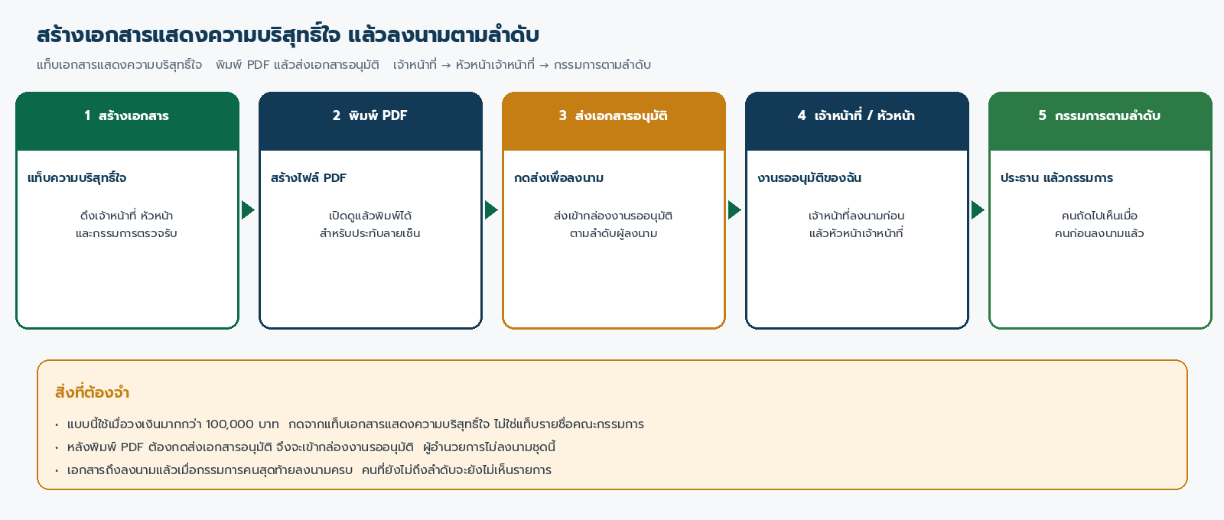
▲ ภาพที่ 46 สร้างเอกสารแสดงความบริสุทธิ์ใจ พิมพ์ PDF ส่งเอกสารอนุมัติ แล้วลงนามตามลำดับ
ขั้นที่ 1 บันทึกกรรมการตรวจรับในแท็บรายชื่อคณะกรรมการให้ครบ แล้วบันทึกใบขอซื้อ
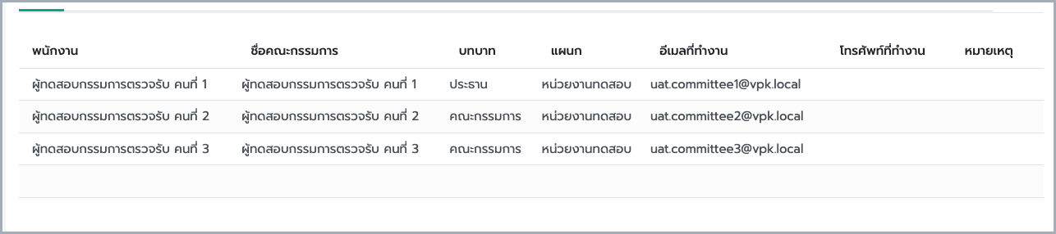
▲ ภาพที่ 47 คณะกรรมการตรวจรับในแท็บรายชื่อคณะกรรมการ
ขั้นที่ 2 เปิดแท็บเอกสารแสดงความบริสุทธิ์ใจ แล้วกดปุ่ม ออกแบบแสดงความบริสุทธิ์ใจ
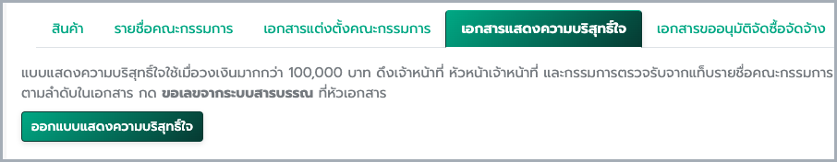
▲ ภาพที่ 48 แท็บเอกสารแสดงความบริสุทธิ์ใจและปุ่มออกแบบแสดงความบริสุทธิ์ใจ
ขั้นที่ 3 ระบบเปิดเอกสารแบบแสดงความบริสุทธิ์ใจ และดึงเจ้าหน้าที่จากบัญชีฝึกอบรม uat.officer (ผู้ทดสอบเจ้าหน้าที่) หัวหน้าเจ้าหน้าที่จาก uat.head_officer (ผู้ทดสอบหัวหน้าเจ้าหน้าที่) และกรรมการตรวจรับจากแท็บรายชื่อคณะกรรมการ ตามลำดับประธานแล้วกรรมการ
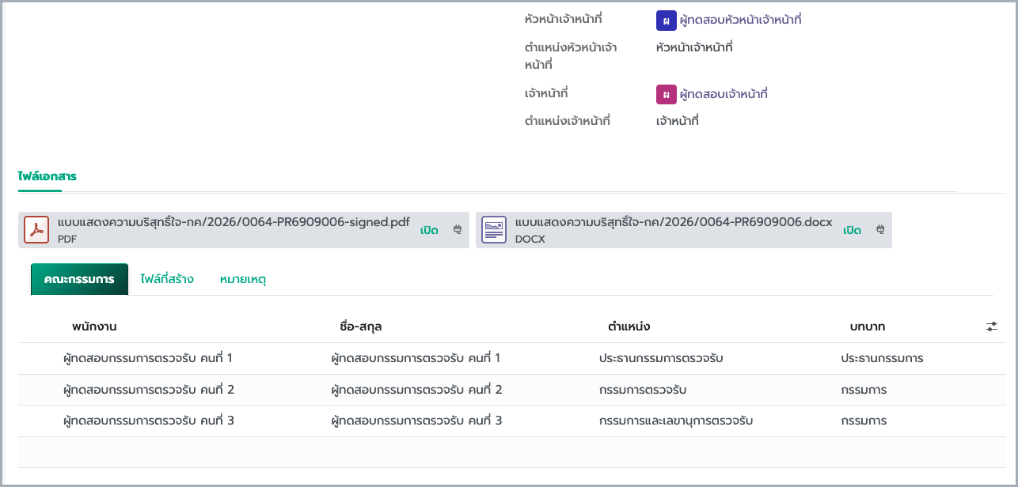
▲ ภาพที่ 49 เอกสารแบบแสดงความบริสุทธิ์ใจที่ดึงเจ้าหน้าที่ หัวหน้าเจ้าหน้าที่ และกรรมการตรวจรับ
ขั้นที่ 4 ตรวจชื่อและตำแหน่งให้ครบ ถ้ายังไม่ตรงให้แก้ช่องบนเอกสารก่อนพิมพ์ กรรมการต้องผูกบัญชีผู้ใช้ เช่น uat.committee1–3 จึงจะลงนามในระบบได้
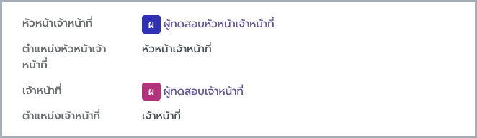
▲ ภาพที่ 50 ชื่อและตำแหน่งเจ้าหน้าที่กับหัวหน้าเจ้าหน้าที่
ขั้นที่ 5 กด ขอเลขจากระบบสารบรรณ ที่หัวเอกสาร เพื่อออกเลขเฉพาะแบบนี้ แยกจากเลขใบขอซื้อ
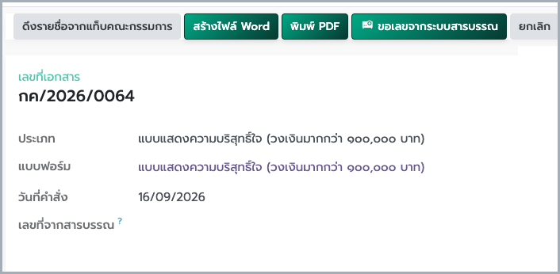
▲ ภาพที่ 51 ช่องเลขที่จากสารบรรณและปุ่มขอเลขจากระบบสารบรรณ
ขั้นที่ 6 ถ้าแก้รายชื่อบนใบขอซื้อภายหลัง ให้กด ดึงรายชื่อจากแท็บคณะกรรมการ
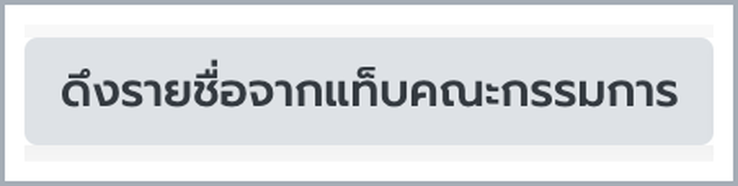
▲ ภาพที่ 52 ปุ่มดึงรายชื่อจากแท็บคณะกรรมการ
ขั้นที่ 7 กด พิมพ์ PDF เพื่อสร้างไฟล์สำหรับประทับลายเซ็น หรือกด สร้างไฟล์ Word เพื่อดาวน์โหลดแบบฟอร์ม .docx

▲ ภาพที่ 53 ปุ่มสร้างไฟล์ Word และพิมพ์ PDF
ขั้นที่ 8 กลับไปที่แท็บเอกสารแสดงความบริสุทธิ์ใจ แล้วกด ส่งเอกสารอนุมัติ จากปุ่ม ส่งเพื่อลงนาม ในแถวเอกสาร

▲ ภาพที่ 54 ปุ่มส่งเพื่อลงนามในแถวเอกสารแบบแสดงความบริสุทธิ์ใจ
ขั้นที่ 9 เจ้าหน้าที่ (uat.officer) เปิดเมนู การอนุมัติตามลำดับ → งานรออนุมัติของฉัน เปิดไฟล์แล้วลงนาม
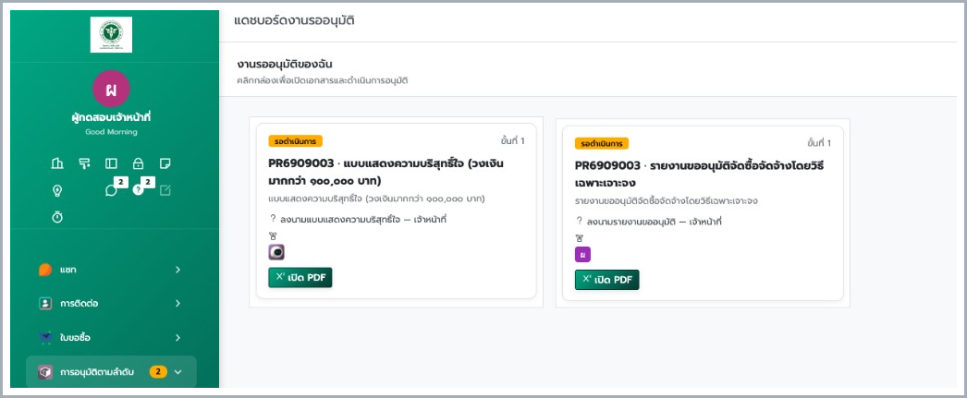
▲ ภาพที่ 55 กล่องงานรออนุมัติของฉันของเจ้าหน้าที่ มีแบบแสดงความบริสุทธิ์ใจ
ขั้นที่ 10 เมื่อเจ้าหน้าที่ลงนามแล้ว หัวหน้าเจ้าหน้าที่จึงเห็นรายการนี้ แล้วลงนามเป็นลำดับที่สอง
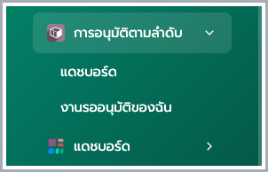
▲ ภาพที่ 56 เมนูการอนุมัติตามลำดับ → งานรออนุมัติของฉัน
ขั้นที่ 11 จากนั้นกรรมการลงนามตามลำดับในเอกสาร ประธาน (uat.committee1) แล้วกรรมการคนที่ 2 และ 3 คนที่ยังไม่ถึงลำดับจะยังไม่เห็นรายการในกล่องงานรออนุมัติ
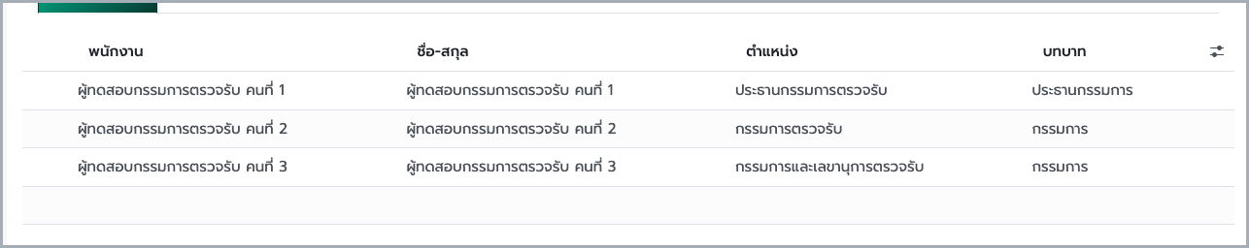
▲ ภาพที่ 57 ลำดับกรรมการตรวจรับในเอกสาร ประธานแล้วกรรมการ
ขั้นที่ 12 ครั้งถัดไปบนใบเดียวกัน ปุ่มจะเปลี่ยนเป็น เปิดแบบแสดงความบริสุทธิ์ใจ ไม่สร้างเอกสารซ้ำ
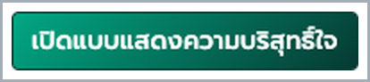
▲ ภาพที่ 58 ปุ่มเปิดแบบแสดงความบริสุทธิ์ใจ
ปุ่ม / จุดที่กด | ใช้ทำอะไร
ออกแบบแสดงความบริสุทธิ์ใจ | สร้างแบบจากใบขอซื้อ ดึงเจ้าหน้าที่ หัวหน้าเจ้าหน้าที่ และกรรมการตรวจรับ
เปิดแบบแสดงความบริสุทธิ์ใจ | เปิดแบบที่ออกแล้วของใบนี้ ไม่สร้างใหม่
ดึงรายชื่อจากแท็บคณะกรรมการ | รีเฟรชรายชื่อกรรมการตรวจรับให้ตรงกับใบขอซื้อ
ขอเลขจากระบบสารบรรณ | ออกเลขสารบรรณเฉพาะแบบนี้ แยกจากเลขเอกสารอนุมัติขอซื้อ
สร้างไฟล์ Word | สร้างและดาวน์โหลดไฟล์ .docx ตามแบบฟอร์ม
พิมพ์ PDF | สร้างไฟล์ PDF สำหรับประทับลายเซ็น ระบบแนบไฟล์ไว้ที่เอกสาร
ส่งเอกสารอนุมัติ / ส่งเพื่อลงนาม | ส่งเข้ากล่องงานรออนุมัติตามลำดับเจ้าหน้าที่ หัวหน้าเจ้าหน้าที่ แล้วกรรมการ กดหลังพิมพ์ PDF

ข้อมูลตัวอย่าง — ผู้ลงนามแบบแสดงความบริสุทธิ์ใจ
ลำดับลงนาม | บัญชีฝึกอบรม | ชื่อที่ปรากฏ
1 เจ้าหน้าที่ | uat.officer | ผู้ทดสอบเจ้าหน้าที่
2 หัวหน้าเจ้าหน้าที่ | uat.head_officer | ผู้ทดสอบหัวหน้าเจ้าหน้าที่
3 ประธานกรรมการ | uat.committee1 | ผู้ทดสอบกรรมการตรวจรับ คนที่ 1
4 กรรมการ | uat.committee2 | ผู้ทดสอบกรรมการตรวจรับ คนที่ 2
5 กรรมการ | uat.committee3 | ผู้ทดสอบกรรมการตรวจรับ คนที่ 3

ลงนามตามลำดับ ห้ามข้ามขั้น
แบบแสดงความบริสุทธิ์ใจไม่ส่งให้ผู้อำนวยการ และไม่ผูกกับการอนุมัติใบขอซื้อ เอกสารถึงสถานะลงนามแล้วเมื่อกรรมการคนสุดท้ายลงนามครบ ถ้ายังไม่เห็นรายการในกล่องงานรออนุมัติ ให้ตรวจว่าคนก่อนหน้าลงนามแล้วหรือยัง

ใช้เมื่อวงเงินมากกว่า 100,000 บาท
ชื่อแบบฟอร์มคือ แบบแสดงความบริสุทธิ์ใจ (วงเงินมากกว่า 100,000 บาท) ถ้าวงเงินไม่ถึงเกณฑ์นี้ ไม่ต้องออกเอกสารชุดนี้ เมนูสำรองอยู่ที่ จัดซื้อและผู้ขาย → หนังสือราชการ → แบบแสดงความบริสุทธิ์ใจ

ตัวอย่างด้านล่างคือแบบแสดงความบริสุทธิ์ใจที่พิมพ์จากระบบ รายชื่อเป็นชุดฝึกอบรม ผู้ทดสอบหัวหน้าเจ้าหน้าที่ ผู้ทดสอบเจ้าหน้าที่ และผู้ทดสอบกรรมการตรวจรับ คนที่ 1–3 หลังกดพิมพ์ PDF จะได้เอกสารลักษณะนี้ ถ้ามีกรรมการหลายคน ช่องลงนามจะต่อในหน้าถัดไป
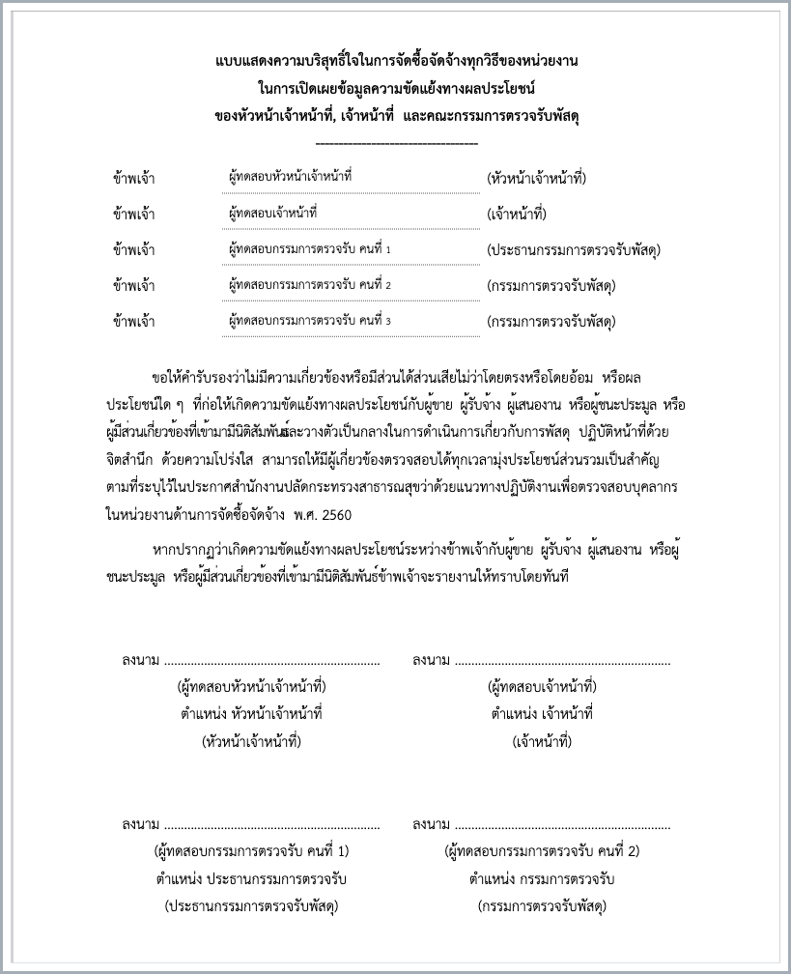
▲ ภาพที่ 59 ตัวอย่างแบบแสดงความบริสุทธิ์ใจ ที่พิมพ์จากระบบ

4.3.5 แท็บเอกสารขออนุมัติจัดซื้อจัดจ้าง
แท็บนี้อยู่ถัดจากเอกสารแสดงความบริสุทธิ์ใจ ใช้รายงานขออนุมัติจัดซื้อจัดจ้าง วิธีในรายงานตามที่เลือกในใบขอซื้อ เช่น เฉพาะเจาะจง อีบิดดิ้ง คัดเลือก หรือวิธีอื่น ระบบดึงรายการสินค้าเป็นข้อความในกล่องข้อ ๒ วงเงิน กรรมการตรวจรับ เจ้าหน้าที่ (uat.officer) หัวหน้าเจ้าหน้าที่ (uat.head_officer) และผู้ลงนามผู้อำนวยการโรงพยาบาล (uat.director) จากค่าตั้งต้นหนังสือราชการ ไม่ต้องพิมพ์รายงานใหม่ทั้งฉบับ และไม่ใส่ตารางรายการในข้อ ๒ ทั้งหน้าจอและไฟล์ที่พิมพ์ หลังพิมพ์ PDF ให้กด ส่งเพื่อลงนาม ระบบส่งให้ลงนามตามลำดับ เจ้าหน้าที่ → หัวหน้าเจ้าหน้าที่ → ผู้อำนวยการ ห้ามข้ามขั้น
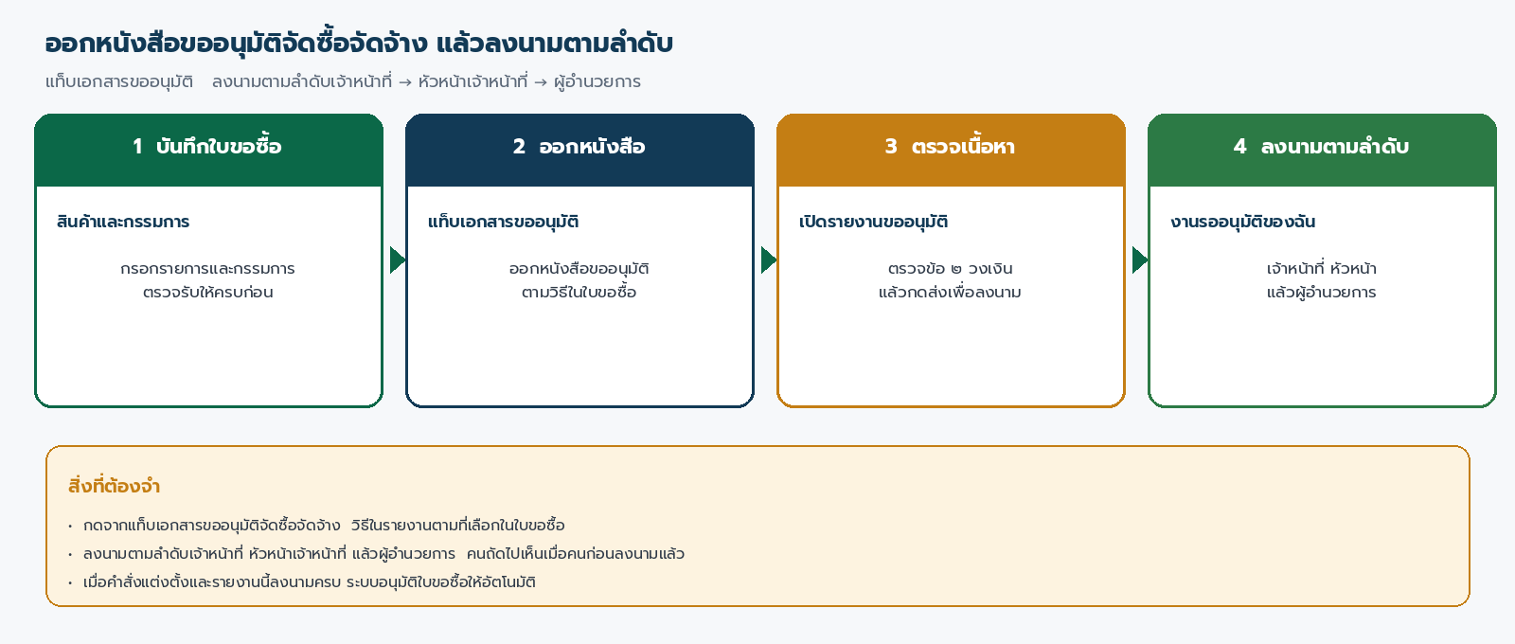
▲ ภาพที่ 60 ออกหนังสือขออนุมัติจัดซื้อจัดจ้างจากแท็บเอกสารขออนุมัติ แล้วพิมพ์
ขั้นที่ 1 บันทึกแท็บสินค้าและกรรมการตรวจรับให้ครบ แล้วบันทึกใบขอซื้อ
▲ ภาพที่ 61 แท็บสินค้าที่บันทึกรายการครบก่อนออกหนังสือขออนุมัติ
ขั้นที่ 2 เปิดแท็บเอกสารขออนุมัติจัดซื้อจัดจ้าง แล้วกดปุ่มออกหนังสือขออนุมัติจัดซื้อจัดจ้าง ข้อความปุ่มตามวิธีที่เลือกในใบขอซื้อ
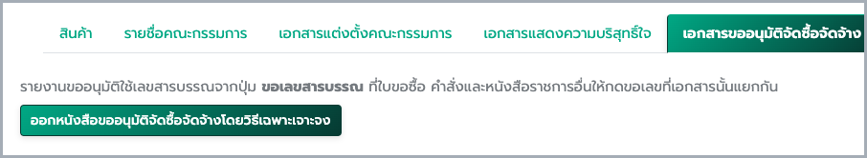
▲ ภาพที่ 62 แท็บเอกสารขออนุมัติจัดซื้อจัดจ้างและปุ่มออกหนังสือขออนุมัติ
ขั้นที่ 3 ระบบเปิดรายงานขออนุมัติ และเติมเรื่อง วงเงิน เหตุผล กรรมการตรวจรับ และผู้ลงนามให้อัตโนมัติ
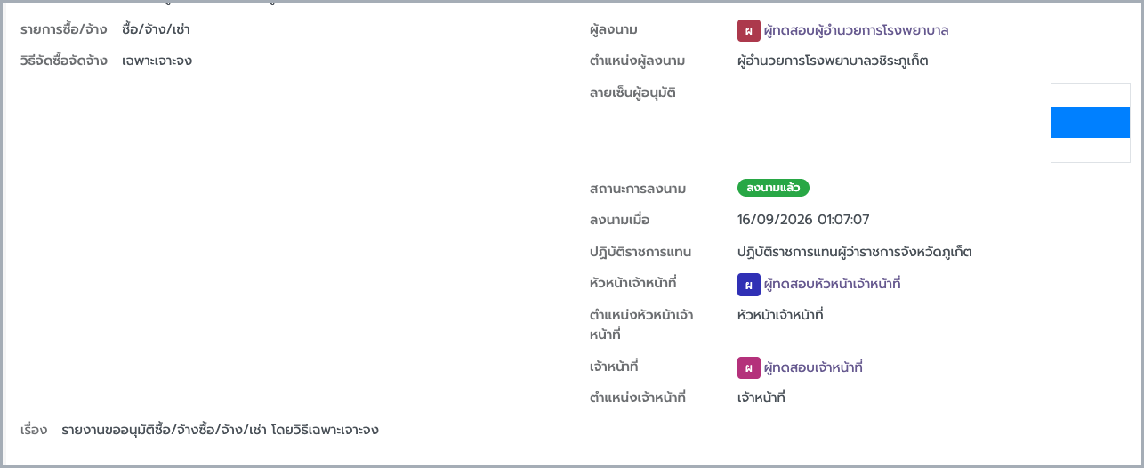
▲ ภาพที่ 63 รายงานขออนุมัติที่ดึงเรื่อง ผู้ลงนาม หัวหน้าเจ้าหน้าที่ และเจ้าหน้าที่
ขั้นที่ 4 ตรวจช่องเลขที่จากสารบรรณ ที่หัวหนังสือ เลขนี้มาจากปุ่ม ขอเลขสารบรรณ บนใบขอซื้อ ถ้ายังว่างให้กลับไปกดที่ใบขอซื้อ หรือกด ขอเลขจากระบบสารบรรณ บนรายงานนี้ ระบบใช้เลขชุดเดียวกัน เลขนี้จะไปแสดงที่ช่อง ที่ ในรายงาน
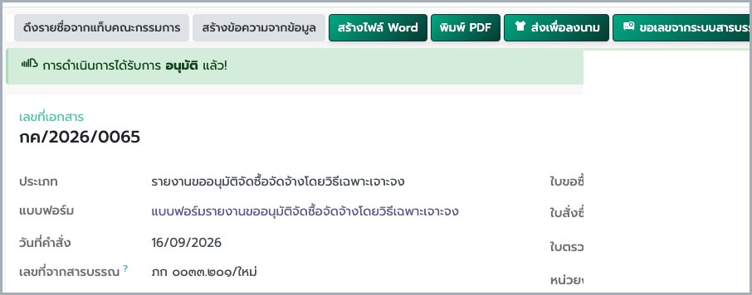
▲ ภาพที่ 64 ช่องเลขที่จากสารบรรณและปุ่มขอเลขจากระบบสารบรรณ
ขั้นที่ 5 ดูกลุ่ม ๒. รายละเอียดงานที่จัดซื้อ จัดจ้าง มีกล่องข้อความอย่างเดียว ไม่มีตารางรายการ ระบบดึงจากแท็บสินค้าเป็นข้อความ เช่น ๑. ชื่อสินค้า จำนวน ๘๐ ขวด เป็นเงิน ๘,๐๐๐.๐๐ บาท
▲ ภาพที่ 65 กลุ่มข้อ ๒ รายละเอียดงานที่จัดซื้อ จัดจ้าง เป็นข้อความ
ขั้นที่ 6 ตรวจและแก้ข้อความในกล่องข้อ ๒ ได้ตามต้องการ แล้วตรวจย่อหน้าแรก ข้อ ๑-๑๐ ยอดเงิน รายชื่อกรรมการ และชื่อผู้ลงนาม
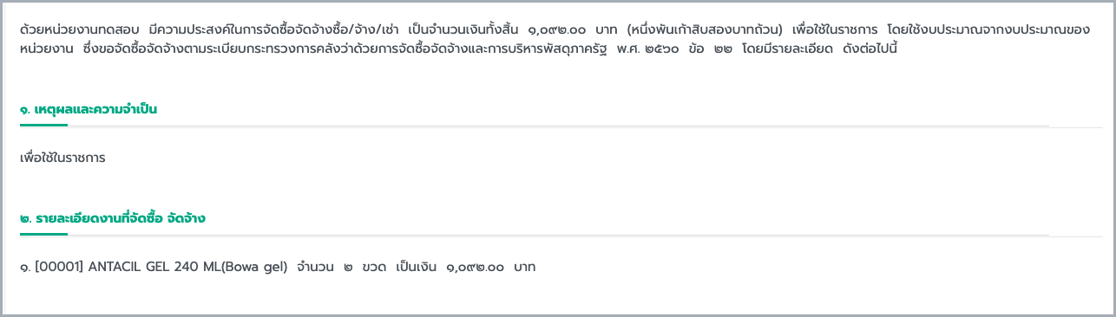
▲ ภาพที่ 66 ย่อหน้าแรก ข้อ ๑ และข้อ ๒ ในรายงานขออนุมัติ
ขั้นที่ 7 ถ้าแก้สินค้าบนใบขอซื้อภายหลัง ให้กด สร้างข้อความจากข้อมูล เพื่อดึงรายการใหม่เข้ากล่องข้อ ๒ ถ้าแก้กรรมการให้กด ดึงรายชื่อจากแท็บคณะกรรมการ
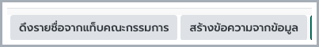
▲ ภาพที่ 67 ปุ่มดึงรายชื่อจากแท็บคณะกรรมการและสร้างข้อความจากข้อมูล
ขั้นที่ 8 กด พิมพ์ PDF ระบบสร้างไฟล์ Word ใหม่จากกล่องข้อความก่อน แล้วแปลงเป็น PDF ข้อ ๒ ในไฟล์ที่พิมพ์เป็นข้อความอย่างเดียว ไม่มีตารางลำดับ รายการ ราคาต่อหน่วย
▲ ภาพที่ 68 ปุ่มสร้างไฟล์ Word และพิมพ์ PDF
ขั้นที่ 9 เปิดดู PDF ตรวจว่าข้อ ๒ เป็นบรรทัดข้อความตามกล่อง ถ้ายังเห็นตารางรายการ ให้ปิดไฟล์เก่าแล้วกด พิมพ์ PDF อีกครั้ง
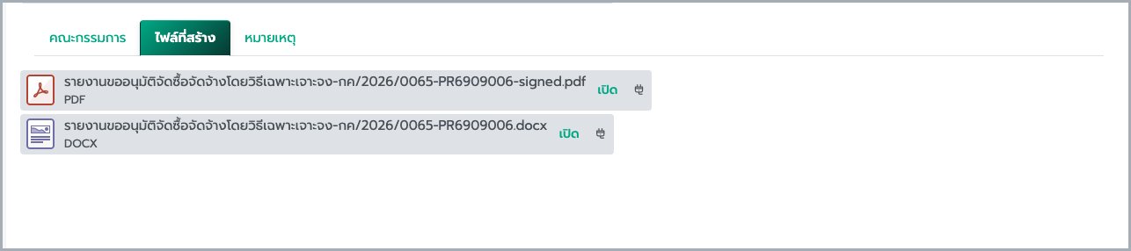
▲ ภาพที่ 69 แท็บไฟล์ที่สร้าง มี PDF ของรายงานขออนุมัติ
ขั้นที่ 10 ถ้าต้องการไฟล์ .docx ให้กด สร้างไฟล์ Word หลังตรวจกล่องข้อ ๒ แล้ว
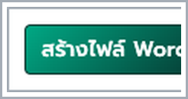
▲ ภาพที่ 70 ปุ่มสร้างไฟล์ Word
ขั้นที่ 11 กลับไปที่แท็บเอกสารขออนุมัติจัดซื้อจัดจ้าง แล้วกด ส่งเพื่อลงนาม ในแถวเอกสาร หรือกดขออนุมัติบนใบขอซื้อเมื่อเอกสารชุดอนุมัติครบ ระบบจะส่งรายงานเข้าลำดับลงนามเช่นกัน
▲ ภาพที่ 71 ปุ่มส่งเพื่อลงนามในแถวเอกสารขออนุมัติ
ขั้นที่ 12 เจ้าหน้าที่ (uat.officer) เปิดเมนู การอนุมัติตามลำดับ → งานรออนุมัติของฉัน แล้วลงนามเป็นลำดับแรก
▲ ภาพที่ 72 กล่องงานรออนุมัติของฉันของเจ้าหน้าที่
ขั้นที่ 13 เมื่อเจ้าหน้าที่ลงนามแล้ว หัวหน้าเจ้าหน้าที่จึงเห็นรายการนี้ แล้วลงนามเป็นลำดับที่สอง
▲ ภาพที่ 73 เมนูการอนุมัติตามลำดับ → งานรออนุมัติของฉัน
ขั้นที่ 14 เมื่อหัวหน้าเจ้าหน้าที่ลงนามแล้ว ผู้อำนวยการ (uat.director) จึงเห็นรายงานแล้วลงนามเป็นลำดับสุดท้าย
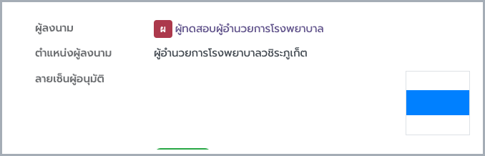
▲ ภาพที่ 74 ผู้ลงนามผู้อำนวยการโรงพยาบาลในรายงานขออนุมัติ
ขั้นที่ 15 ครั้งถัดไปบนใบเดียวกัน ปุ่มจะเปลี่ยนเป็นเปิดหนังสือขออนุมัติจัดซื้อจัดจ้าง ไม่สร้างเอกสารซ้ำ
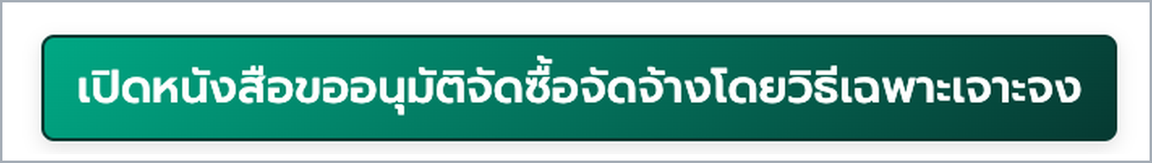
▲ ภาพที่ 75 ปุ่มเปิดหนังสือขออนุมัติจัดซื้อจัดจ้าง
ปุ่ม / จุดที่กด | ใช้ทำอะไร
ออกหนังสือขออนุมัติจัดซื้อจัดจ้าง | สร้างรายงานขออนุมัติจากใบขอซื้อ วิธีตามที่เลือกในใบขอซื้อ
เปิดหนังสือขออนุมัติจัดซื้อจัดจ้าง | เปิดรายงานที่ออกแล้วของใบนี้ ไม่สร้างใหม่
ดึงรายชื่อจากแท็บคณะกรรมการ | รีเฟรชกรรมการตรวจรับให้ตรงกับใบขอซื้อ
สร้างข้อความจากข้อมูล | สร้างเรื่อง ข้อ ๒ จากรายการสินค้า และข้อ ๑-๑๐ ตามข้อมูลล่าสุด
ขอเลขจากระบบสารบรรณ | ใช้เลขเดียวกับปุ่มขอเลขสารบรรณบนใบขอซื้อ สำหรับรายงานขออนุมัติ
สร้างไฟล์ Word | สร้างไฟล์ .docx จากกล่องข้อ ๒ โดยไม่มีตารางรายการ แล้วดาวน์โหลด
พิมพ์ PDF | สร้าง Word ใหม่จากกล่องข้อ ๒ แล้วแปลงเป็น PDF เปิดดูได้ ข้อ ๒ ไม่มีตารางรายการ
ส่งเพื่อลงนาม | ส่งเข้ากล่องงานรออนุมัติตามลำดับเจ้าหน้าที่ หัวหน้าเจ้าหน้าที่ แล้วผู้อำนวยการ

ข้อ ๒ เป็นข้อความ ไม่ใช่ตาราง
บนหน้าจอรายงานมีกล่องข้อความข้อ ๒ อย่างเดียว เมื่อกดพิมพ์ PDF ระบบสร้างไฟล์ Word ชุดใหม่จากกล่องนี้แล้วแปลงเป็น PDF ไฟล์ที่พิมพ์จึงไม่มีตารางลำดับ รายการ จำนวน หน่วย ราคาต่อหน่วย ถ้าเปิดไฟล์เก่าแล้วยังเห็นตาราง ให้ปิดแล้วกด พิมพ์ PDF อีกครั้ง

วิธีตามที่เลือกในใบขอซื้อ
รายงานชุดนี้ดึงวิธีการจัดซื้อจัดจ้างจากใบขอซื้อ จึงอาจเป็นเฉพาะเจาะจง อีบิดดิ้ง คัดเลือก หรือวิธีอื่น ใบขอซื้อหนึ่งใบออกได้หนึ่งฉบับ ถ้าต้องการออกใหม่ ให้ยกเลิกฉบับเดิมก่อน เมนูสำรองอยู่ที่ จัดซื้อและผู้ขาย → หนังสือราชการ → รายงานขออนุมัติจัดซื้อจัดจ้าง

ข้อมูลตัวอย่าง — ผู้ลงนามรายงานขออนุมัติ
ลำดับลงนาม | บัญชีฝึกอบรม | ชื่อที่ปรากฏ
1 เจ้าหน้าที่ | uat.officer | ผู้ทดสอบเจ้าหน้าที่
2 หัวหน้าเจ้าหน้าที่ | uat.head_officer | ผู้ทดสอบหัวหน้าเจ้าหน้าที่
3 ผู้อำนวยการโรงพยาบาล | uat.director | ผู้ทดสอบผู้อำนวยการโรงพยาบาล

ลงนามตามลำดับ ห้ามข้ามขั้น
ผู้อำนวยการยังไม่เห็นรายงานขออนุมัติจนกว่าเจ้าหน้าที่และหัวหน้าเจ้าหน้าที่ลงนามครบ คำสั่งแต่งตั้งคณะกรรมการตรวจรับส่งให้ผู้อำนวยการลงนามโดยตรง ไม่ผ่านเจ้าหน้าที่ เมื่อคำสั่งแต่งตั้งและรายงานขออนุมัติลงนามครบ ระบบอนุมัติใบขอซื้อให้อัตโนมัติ แบบแสดงความบริสุทธิ์ใจลงนามแยกต่างหาก ไม่ผูกกับการอนุมัติใบขอซื้อ

ตัวอย่างด้านล่างคือรายงานขออนุมัติที่พิมพ์จากระบบ ทั้ง 3 หน้า ข้อ ๒ เป็นข้อความจากกล่อง ไม่ใช่ตาราง วงเงิน 1,000 บาท กรรมการตรวจรับเป็นชุดฝึกอบรม คนที่ 1–3 และลงนามโดยผู้ทดสอบเจ้าหน้าที่ หัวหน้าเจ้าหน้าที่ และผู้อำนวยการโรงพยาบาล
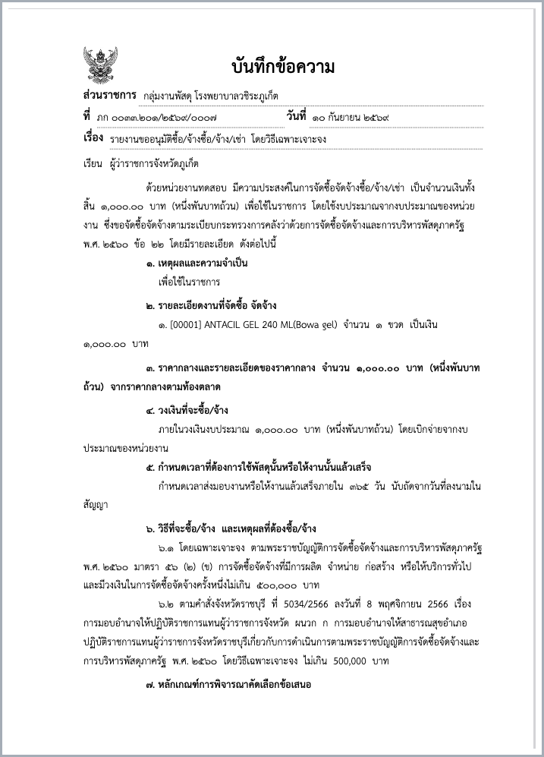
▲ ภาพที่ 76 ตัวอย่างรายงานขออนุมัติจัดซื้อจัดจ้าง ที่พิมพ์จากระบบ (หน้าแรก)
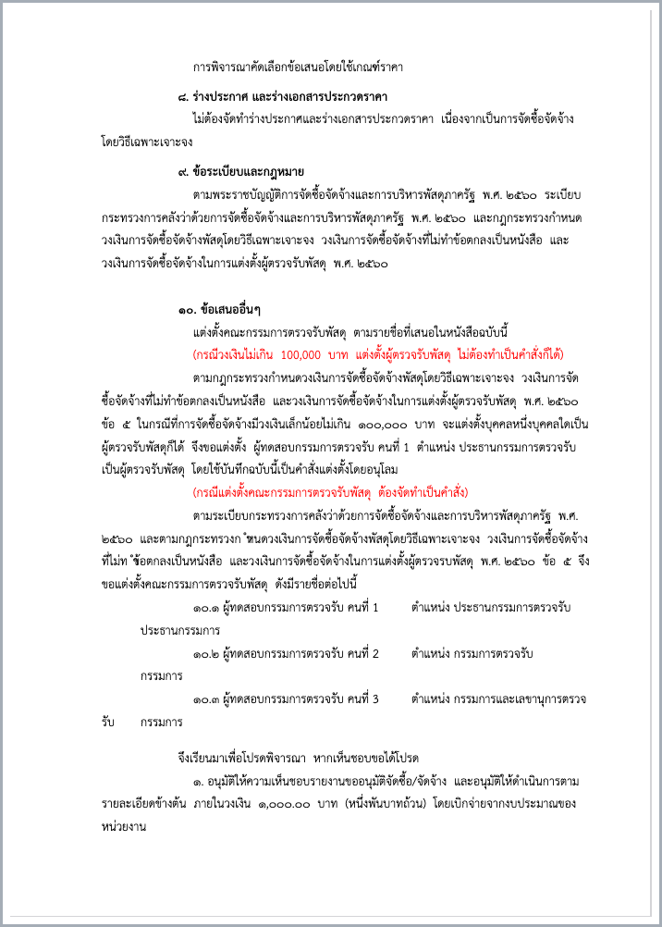
▲ ภาพที่ 77 ตัวอย่างรายงานขออนุมัติจัดซื้อจัดจ้าง (หน้าที่สอง รายชื่อกรรมการตรวจรับ)
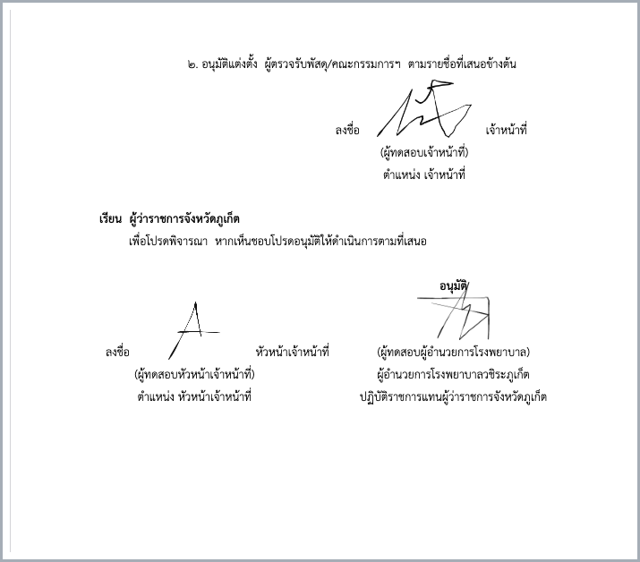
▲ ภาพที่ 78 ตัวอย่างรายงานขออนุมัติจัดซื้อจัดจ้าง (หน้าลงนาม)

หลังกดส่งอนุมัติ — งานรออนุมัติของฉัน
เมื่อพัสดุกดส่งเพื่อลงนาม หรือกดส่งอนุมัติ รายการจะไปปรากฏในกล่อง การอนุมัติตามลำดับ → งานรออนุมัติของฉัน ของผู้ที่ถึงลำดับลงนาม ตัวอย่างด้านล่างคือแดชบอร์ดงานรออนุมัติของเจ้าหน้าที่ (uat.officer) หลังส่งแล้ว จะเห็นทั้งแบบแสดงความบริสุทธิ์ใจ และรายงานขออนุมัติจัดซื้อจัดจ้าง เป็นขั้นที่ 1 หัวหน้าเจ้าหน้าที่และผู้อำนวยการจะเห็นรายการในกล่องนี้เมื่อถึงลำดับของตน ห้ามข้ามขั้น
▲ ภาพที่ 79 หลังกดส่งอนุมัติ รายการไปปรากฏในกล่องงานรออนุมัติของฉัน

เปิดเอกสารลงนามจากระบบ
จากกล่องงานรออนุมัติของฉัน กดเปิด PDF ของรายการที่ถึงลำดับของตน ระบบเปิดไฟล์เอกสารด้านหลัง แล้วกดปุ่ม ลงนาม ที่มุมล่างขวา หน้าต่าง ใช้ลายเซ็นของคุณ จะให้วาดลายเซ็น หรือโหลดรูปลายเซ็น ตรวจข้อความแล้วยอมรับและลงนาม ลายเซ็นจะประทับบนไฟล์ PDF ตามชื่อผู้ลงนามในเอกสาร ถ้ายังไม่ถึงลำดับ ปุ่มลงนามจะยังใช้ไม่ได้
ขั้นที่ 1 กดกล่องรายการ หรือกด เปิด PDF จากงานรออนุมัติของฉัน
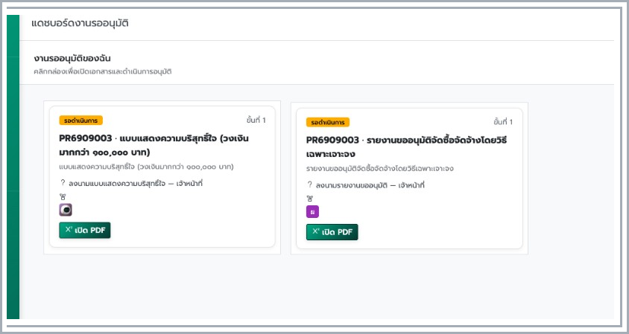
▲ ภาพที่ 80 กล่องงานรออนุมัติของฉันและปุ่มเปิด PDF
ขั้นที่ 2 เลื่อนดูเอกสารให้ครบ แล้วกดปุ่ม ลงนาม
▲ ภาพที่ 81 แถบล่างของหน้าต่างเอกสารและปุ่มลงนาม
ขั้นที่ 3 เลือก วาด เพื่อลงลายเซ็นด้วยมือ หรือ โหลด เพื่อใช้ไฟล์รูปลายเซ็น
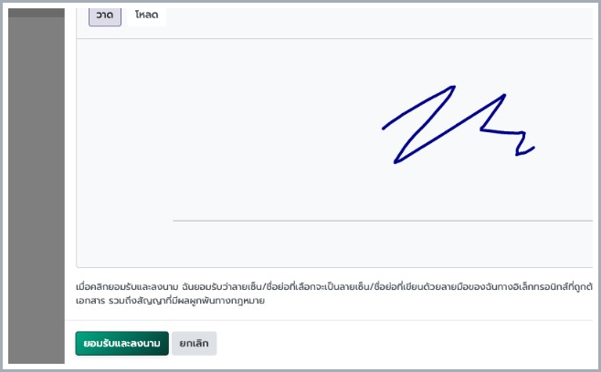
▲ ภาพที่ 82 หน้าต่างใช้ลายเซ็นของคุณ แท็บวาดและโหลด
ขั้นที่ 4 อ่านข้อความยอมรับแล้วกด ยอมรับและลงนาม
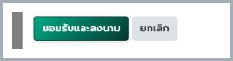
▲ ภาพที่ 83 ปุ่มยอมรับและลงนาม
ขั้นที่ 5 ถ้าไม่ต้องการลงนาม ให้กด ยกเลิก หรือ ไม่อนุมัติ ตามสิทธิ์ของรายการนั้น
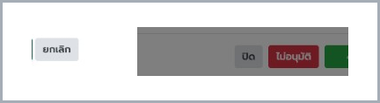
▲ ภาพที่ 84 ปุ่มยกเลิก และปุ่มไม่อนุมัติ

รูปแบบที่แสดงผลในแอปมือถือ
ผู้ลงนามดูและอนุมัติชุดเดียวกันจากแอปมือถือได้ แยกแท็บ รออนุมัติ กับ อนุมัติแล้ว แต่ละการ์ดแสดงประเภทเอกสาร สถานะ เลขใบขอซื้อ เลขที่หนังสือ ผู้ส่ง ผู้ลงนาม สถานะเอกสาร และวันที่ตรวจ กดการ์ดเพื่อดูรายละเอียดหรือเปิด PDF ตัวอย่างด้านล่างคือหน้าจอผู้อำนวยการโรงพยาบาล แท็บอนุมัติแล้ว คำสั่งแต่งตั้งคณะกรรมการตรวจรับเป็นอนุมัติแล้ว รายงานขออนุมัติจัดซื้อจัดจ้างที่ยังรอลงนามจะแสดงสถานะรออนุมัติจนกว่าจะลงนามครบ
จุดที่เห็นในแอป | ความหมาย
แท็บรออนุมัติ | รายการที่ถึงลำดับของตน ยังไม่ได้ลงนาม
แท็บอนุมัติแล้ว | รายการที่ตนลงนามแล้ว หรือประวัติที่เกี่ยวกับตน
ประเภทเอกสาร | เช่น คำสั่งแต่งตั้งคณะกรรมการตรวจรับพัสดุ รายงานขออนุมัติจัดซื้อจัดจ้าง
เลขที่ / อ้างอิง | เลขหนังสือราชการ เช่น กค/2026/0025 และเลขใบขอซื้อ PR6909003
สถานะบนการ์ด | รออนุมัติ หรือ อนุมัติแล้ว
แตะเพื่อดูรายละเอียด / PDF | เปิดเนื้อหาเอกสารและลงนามได้เมื่อถึงลำดับ

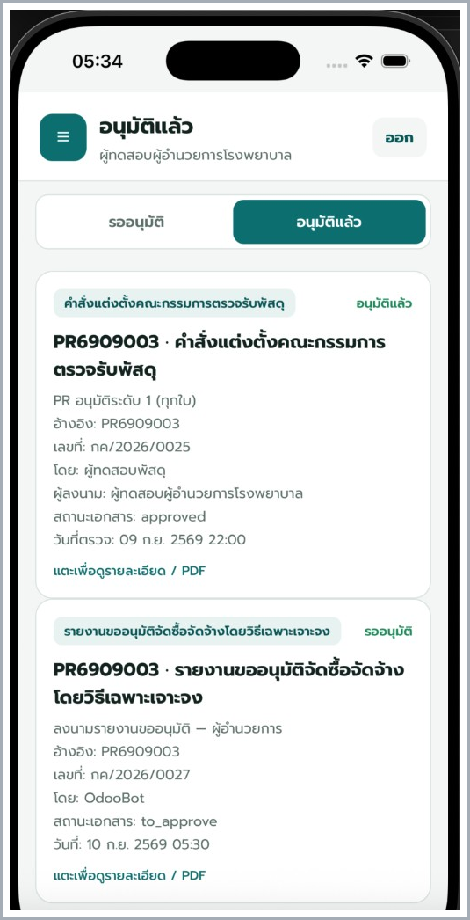
▲ ภาพที่ 85 รูปแบบรายการอนุมัติในแอปมือถือ แท็บอนุมัติแล้ว

4.3.6 แท็บเอกสารราชการที่เกี่ยวข้อง
แท็บนี้อยู่ถัดจากเอกสารขออนุมัติจัดซื้อจัดจ้าง ใช้ดูรายการเอกสารราชการที่ออกจากใบขอซื้อใบนี้ทั้งหมด เช่น คำสั่งแต่งตั้งคณะกรรมการตรวจรับ แบบแสดงความบริสุทธิ์ใจ ขออนุมัติแต่งตั้งคณะกรรมการกำหนดคุณลักษณะ และรายงานขออนุมัติจัดซื้อจัดจ้าง ไม่สร้างเอกสารใหม่จากแท็บนี้ ให้กดปุ่มออกเอกสารที่แท็บเอกสารแต่งตั้งคณะกรรมการ แท็บเอกสารแสดงความบริสุทธิ์ใจ หรือแท็บเอกสารขออนุมัติจัดซื้อจัดจ้าง
ขั้นที่ 1 เปิดแท็บเอกสารราชการที่เกี่ยวข้อง หลังออกหนังสือจากแท็บเอกสารแต่งตั้ง เอกสารแสดงความบริสุทธิ์ใจ หรือเอกสารขออนุมัติแล้ว
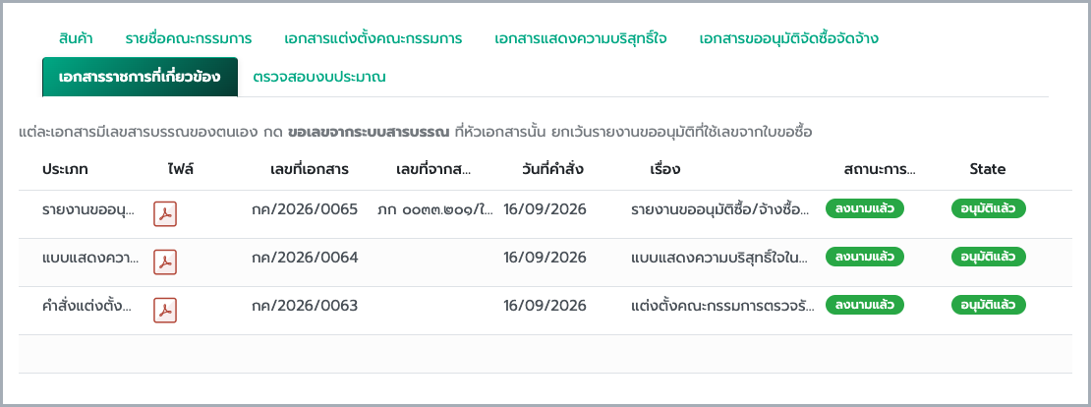
▲ ภาพที่ 86 แท็บเอกสารราชการที่เกี่ยวข้องและรายการหนังสือที่ออกจากใบขอซื้อ
ขั้นที่ 2 ตรวจรายการว่ามีประเภทเอกสาร เลขที่ เลขที่จากสารบรรณ วันที่ เรื่อง สถานะการลงนาม และสถานะเอกสารครบตามที่ออกจริง
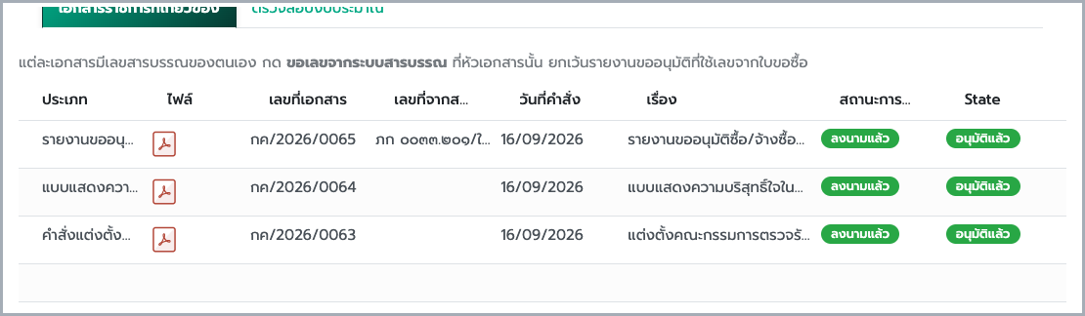
▲ ภาพที่ 87 คอลัมน์ประเภท เลขที่ เลขสารบรรณ วันที่ เรื่อง และสถานะในรายการ
ขั้นที่ 3 กดแถวเอกสารเพื่อเปิดดู แล้วกด ขอเลขจากระบบสารบรรณ ที่หัวเอกสารนั้น ถ้าเป็นรายงานขออนุมัติจะใช้เลขจากใบขอซื้อ
▲ ภาพที่ 88 เปิดเอกสารจากแถวแล้วตรวจช่องเลขที่จากสารบรรณและปุ่มขอเลข
คอลัมน์ที่เห็น | ความหมาย
ประเภท | ชนิดหนังสือราชการที่ออกจากใบนี้
เลขที่เอกสาร | เลขที่หนังสือในระบบ
เลขที่จากสารบรรณ | เลขที่ไปแสดงที่ช่อง ที่ ในไฟล์ที่พิมพ์ แต่ละเอกสารคนละเลข ยกเว้นรายงานขออนุมัติที่ใช้เลขจากใบขอซื้อ
วันที่ | วันที่บนเอกสาร
เรื่อง | ชื่อเรื่องที่ระบบเติมจากใบขอซื้อ
สถานะการลงนาม | ยังไม่ส่งลงนาม / รอลงนาม / ลงนามแล้ว
สถานะ | ร่าง / สร้างไฟล์แล้ว / รออนุมัติ / อนุมัติแล้ว / ยกเลิก

แท็บเอกสารขออนุมัติมีแค่รายงานขออนุมัติ
แท็บเอกสารขออนุมัติจัดซื้อจัดจ้างแสดงเฉพาะรายงานขออนุมัติจัดซื้อจัดจ้าง เอกสารราชการอื่นของใบเดียวกันไปดูที่แท็บเอกสารราชการที่เกี่ยวข้อง

4.3.7 แท็บตรวจสอบงบประมาณ
อย่าพิมพ์ยอดคงเหลือเอง ให้กดปุ่ม เช็คงบประมาณ ที่หัวเอกสาร แล้วมาดูผลในแท็บนี้ ช่องประเภทสิ่งที่จะซื้อ หน่วยงาน กลุ่มงบ แหล่งเงิน และหมวดงบ ต้องตรงกับหัวเอกสาร
ขั้นที่ 1 ตรวจว่าหัวเอกสารและแท็บสินค้าบันทึกแล้ว
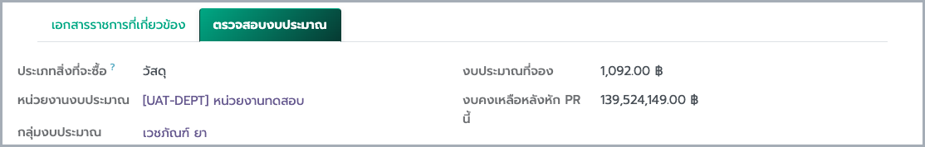
▲ ภาพที่ 89 หัวเอกสารและมิติงบประมาณที่ใช้เช็คงบ
ขั้นที่ 2 กดปุ่ม เช็คงบประมาณ ที่แถบหัวเอกสาร ขณะสถานะยังเป็นร่าง
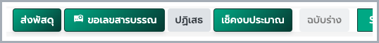
▲ ภาพที่ 90 ปุ่มเช็คงบประมาณที่แถบหัวเอกสารขณะเป็นร่าง
ขั้นที่ 3 เปิดแท็บตรวจสอบงบประมาณ ดูสถานะเช็คงบ ยอดที่ขอ ยอดคงเหลือ และข้อความผลตรวจ
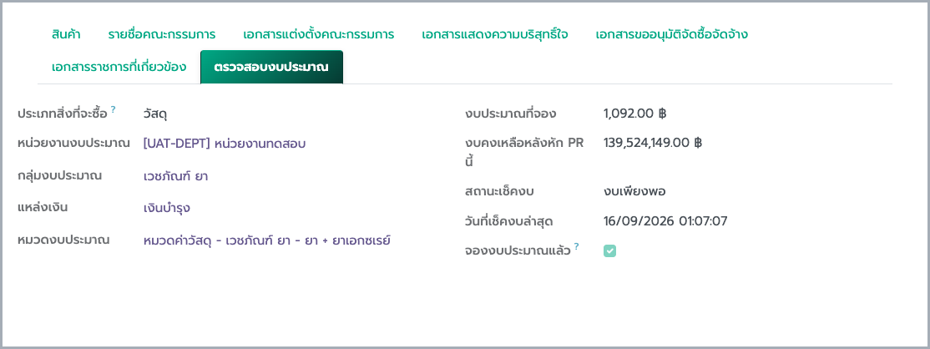
▲ ภาพที่ 91 แท็บตรวจสอบงบประมาณ สถานะ ยอดจอง ยอดคงเหลือ และผลตรวจ
ขั้นที่ 4 ถ้าเป็น งบเพียงพอ จึงไปกดส่งพัสดุ แล้วจึงขออนุมัติ
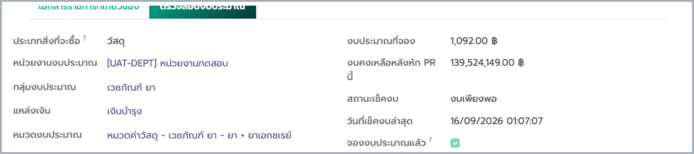
▲ ภาพที่ 92 สถานะเช็คงบเป็นงบเพียงพอ พร้อมยอดจองและยอดคงเหลือ
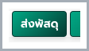
▲ ภาพที่ 93 ปุ่มส่งพัสดุหลังเช็คงบผ่าน
ขั้นที่ 5 ถ้าไม่ผ่าน ให้กลับไปแก้หัวเอกสารหรือยอดในแท็บสินค้า แล้วกดเช็คงบอีกครั้ง
▲ ภาพที่ 94 หัวเอกสารที่ต้องแก้เมื่อเช็คงบไม่ผ่าน แล้วกดเช็คงบอีกครั้ง
ช่องที่เห็นในแท็บ | อ่านอย่างไร
สถานะเช็คงบ | ยังไม่ได้เช็ค / งบเพียงพอ / งบไม่พอ
งบประมาณที่ขอ | รวมจากบรรทัดสินค้า
งบคงเหลือ | วงเงินที่ใช้ซื้อเพิ่มได้ก่อนส่งใบนี้
จองงบประมาณแล้ว | ติ๊กเมื่อส่งขออนุมัติแล้ว ระบบกันเงินให้
ข้อความผลตรวจ | บอกว่ามิติงบตรงแผนหรือไม่ และขาดอะไร

4.4 เช็คงบประมาณ แล้วส่งพัสดุ
ขั้นที่ 1 บันทึกใบขอซื้อก่อน ระบบจะออกเลขที่ให้
▲ ภาพที่ 95 บันทึกใบขอซื้อแล้วระบบออกเลขที่ให้
ขั้นที่ 2 กดปุ่ม เช็คงบประมาณ ที่หัวเอกสาร ขณะสถานะยังเป็นร่าง
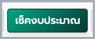
▲ ภาพที่ 96 ปุ่มเช็คงบประมาณที่หัวเอกสารขณะเป็นร่าง
ขั้นที่ 3 ดูแท็บตรวจสอบงบประมาณ ว่ารายการเป็น งบเพียงพอ
▲ ภาพที่ 97 สถานะเช็คงบเป็นงบเพียงพอ
ขั้นที่ 4 ถ้าไม่ผ่าน ให้แก้หน่วยงาน แหล่งเงิน หมวด กลุ่มวัสดุ หรือยอด แล้วเช็คอีกครั้ง
▲ ภาพที่ 98 หัวเอกสารที่ต้องแก้เมื่อเช็คงบไม่ผ่าน แล้วกดเช็คงบอีกครั้ง
ขั้นที่ 5 กดปุ่ม ส่งพัสดุ สถานะจะเปลี่ยนเป็น ส่งพัสดุแล้ว เจ้าหน้าที่พัสดุจะเห็นใบนี้ที่เมนู จัดซื้อ → ใบขอซื้อ → รอรับจากหน่วยงาน
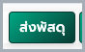
▲ ภาพที่ 99 ปุ่มส่งพัสดุหลังเช็คงบผ่าน
▲ ภาพที่ 100 สถานะเปลี่ยนเป็น ส่งพัสดุแล้ว
ขั้นที่ 6 จากนั้นกดปุ่ม ยืนยันขอซื้อ (ขออนุมัติ) ระบบจองงบ และส่งไฟล์คำสั่งแต่งตั้งคณะกรรมการตรวจรับให้ผู้อำนวยการลงนาม พร้อมส่งรายงานขออนุมัติจัดซื้อจัดจ้างเข้าลำดับลงนาม เจ้าหน้าที่ → หัวหน้าเจ้าหน้าที่ → ผู้อำนวยการ เมื่อคำสั่งแต่งตั้งและรายงานขออนุมัติลงนามครบ ระบบจะอนุมัติใบขอซื้อให้อัตโนมัติ
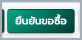
▲ ภาพที่ 101 ปุ่มยืนยันขอซื้อ (ขออนุมัติ) หลังส่งพัสดุ
หลังกดขออนุมัติ ให้ลงนามไฟล์เอกสารตามลำดับ ไม่ใช่กล่องใบขอซื้อ
คำสั่งแต่งตั้งคณะกรรมการตรวจรับส่งเข้ากล่องงานรออนุมัติของผู้อำนวยการ (uat.director) โดยตรง รายงานขออนุมัติจัดซื้อจัดจ้างส่งให้เจ้าหน้าที่ (uat.officer) ลงนามก่อน แล้วหัวหน้าเจ้าหน้าที่ แล้วจึงผู้อำนวยการ เปิดเมนู การอนุมัติตามลำดับ → งานรออนุมัติของฉัน จะเห็นกล่องเอกสารตามลำดับของตน เมื่อลงนามครบทั้งสองฉบับ ใบขอซื้อจะเปลี่ยนเป็นอนุมัติเอง ถ้ายังไม่มีกรรมการตรวจรับในแท็บรายชื่อคณะกรรมการ ระบบจะยังไม่ให้กดขออนุมัติ ถ้าไม่อนุมัติฉบับใดฉบับหนึ่ง ระบบจะตีกลับใบขอซื้อด้วย แบบแสดงความบริสุทธิ์ใจกด ส่งเพื่อลงนาม จากแท็บของตนเอง ไม่ผูกกับปุ่มขออนุมัติใบขอซื้อ

เช็คงบผ่าน ยังไม่เท่ากับกันเงิน
เช็คงบเป็นการถามว่ารอบนี้ซื้อได้ไหม เมื่อกดขออนุมัติ ระบบจึงจองงบ ใบอื่นจะใช้วงเงินซ้ำไม่ได้จนกว่าใบนี้จะถูกยกเลิก หรือถูกครอบคลุมด้วยใบสั่งซื้อ

4.5 สิ่งที่หน่วยงานทำได้หลังส่ง
สถานะ | หน่วยงานทำได้ | หน่วยงานทำไม่ได้
ร่าง | แก้รายการ เช็คงบ ลบใบ กดส่งพัสดุ | กดขออนุมัติเองไม่ได้ จนกว่าจะส่งพัสดุ
ส่งพัสดุแล้ว | เปิดดู และกดขออนุมัติ | พัสดุเห็นรายการนี้แล้ว
รออนุมัติ | เปิดดูสถานะ | แก้รายการหลักไม่ได้
อนุมัติ | เปิดดู และรอพัสดุส่งเข้า e-GP | สร้าง PO เองไม่ได้
ปฏิเสธ | ตั้งเป็นร่าง แก้ แล้วส่งใหม่ | ใช้วงเงินจากใบนี้ไม่ได้จนกว่าจะอนุมัติใหม่

ส่งไม่ได้ เพราะอะไร
ระบบจะกันการส่งถ้าเช็คงบยังไม่ผ่าน ไม่มีบรรทัดสินค้า มิติงบไม่ครบ หรือเป็นใบเร่งด่วนแต่ยังไม่ระบุเหตุผล หรือยังไม่มีบรรทัดในแท็บสินค้า ให้อ่านข้อความบนหน้าจอแล้วแก้ในใบเดิม

บทที่ 5 พัสดุ — นำใบขอซื้อเข้ากระบวนการ e-GP
บทนี้ใช้บัญชีพัสดุ เมื่อหน่วยงานกดส่งพัสดุแล้ว เปิดเมนู จัดซื้อ → ใบขอซื้อ → รอรับจากหน่วยงาน จะเห็นใบสถานะ ส่งพัสดุแล้ว จากนั้นออกเอกสารและกดขออนุมัติได้ ส่งเข้า e-GP ได้เมื่อใบขอซื้ออนุมัติแล้ว เอกสารที่เกี่ยวข้องอนุมัติครบทุกฉบับ และประเภทการจัดซื้อเป็น จัดซื้อจัดจ้างผ่านพัสดุ อย่ากดปุ่ม สร้างใบขอเสนอราคา บนใบขอซื้อประเภทนี้ ระบบจะแจ้งให้ใช้ปุ่ม ส่งรายการเข้าระบบ e-GP แทน

5.1 รับใบขอซื้อจากหน่วยงาน
ขั้นที่ 1 เข้าเมนู จัดซื้อ → ใบขอซื้อ → รอรับจากหน่วยงาน
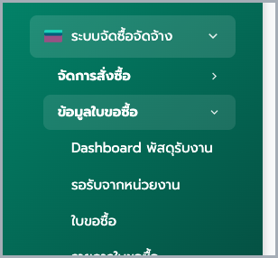
▲ ภาพที่ 102 เมนูรอรับจากหน่วยงาน
ขั้นที่ 2 เปิดใบที่สถานะ ส่งพัสดุแล้ว
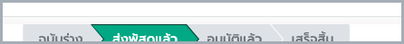
▲ ภาพที่ 103 สถานะส่งพัสดุแล้วบนใบขอซื้อ
ขั้นที่ 3 ตรวจรายการสินค้า คณะกรรมการ และเอกสาร แล้วออกคำสั่ง แบบแสดงความบริสุทธิ์ใจ หรือรายงานตามที่ต้องใช้
▲ ภาพที่ 104 แท็บสินค้า คณะกรรมการ และเอกสารบนใบขอซื้อ
ขั้นที่ 4 กดขออนุมัติเมื่อเอกสารครบ รอลงนามตามลำดับจนใบขอซื้อเป็น Approved
▲ ภาพที่ 105 ปุ่มยืนยันขอซื้อ (ขออนุมัติ)
ขั้นที่ 5 เมื่อเอกสารที่เกี่ยวข้องอนุมัติครบทุกฉบับ ปุ่ม ส่งรายการเข้าระบบ e-GP จะแสดงที่หัวใบขอซื้อ

▲ ภาพที่ 106 ปุ่มส่งรายการเข้าระบบ e-GP ที่หัวใบขอซื้อ

5.2 ส่งใบขอซื้อเข้ากระบวนการ e-GP
ขั้นที่ 1 เปิดใบขอซื้อที่อนุมัติแล้ว จากเมนู จัดซื้อ → ใบขอซื้อ
▲ ภาพที่ 107 เมนูจัดซื้อ → ใบขอซื้อ
ขั้นที่ 2 ตรวจแท็บเอกสารราชการที่เกี่ยวข้องว่าทุกฉบับสถานะอนุมัติแล้ว
▲ ภาพที่ 108 แท็บเอกสารราชการที่เกี่ยวข้องที่อนุมัติครบ
ขั้นที่ 3 เมื่อเอกสารครบ ปุ่ม ส่งรายการเข้าระบบ e-GP จะแสดงที่หัวใบขอซื้อ แล้วกดปุ่มนี้
▲ ภาพที่ 109 ปุ่มส่งรายการเข้าระบบ e-GP ที่หัวใบขอซื้อ
ขั้นที่ 4 ตรวจรายการสินค้าในหน้าต่าง กระบวนการ eGP ว่าครบตามใบขอซื้อ
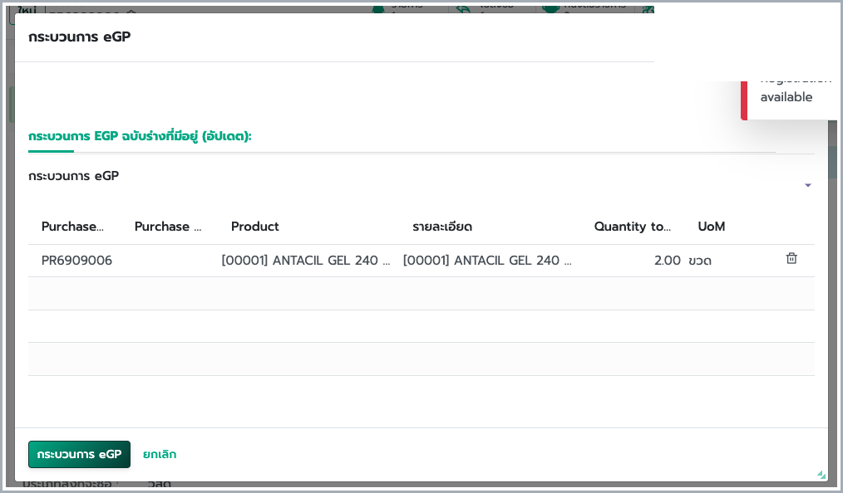
▲ ภาพที่ 110 หน้าต่างกระบวนการ eGP แสดงรายการสินค้าจากใบขอซื้อ
ขั้นที่ 5 กดปุ่ม กระบวนการ eGP ระบบจะสร้างเอกสารกระบวนการ e-GP จากใบขอซื้อที่อนุมัติแล้ว เพื่อดำเนินการในส่วน e-GP ต่อไป
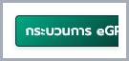
▲ ภาพที่ 111 ปุ่มกระบวนการ eGP ในหน้าต่างยืนยัน
ขั้นที่ 6 เปิดเอกสารที่สร้างได้จากปุ่มสถิติ กระบวนการ e-GP บนใบขอซื้อ หรือจากเมนู จัดซื้อ → กระบวนการ eGP
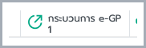
▲ ภาพที่ 112 ปุ่มสถิติกระบวนการ e-GP บนใบขอซื้อ

5.3 สิ่งที่ระบบสร้างให้อัตโนมัติ
- เลขที่กระบวนการ e-GP รูปแบบ EGP/ปี/เลขวิ่ง เช่น EGP/2026/0001
- การอ้างอิงใบขอซื้อต้นทาง และวงเงินงบประมาณตามใบขอซื้อ
- ประเภทพัสดุ ประเภทการจัดซื้อ และวิธีการจัดซื้อจัดจ้าง ตามที่ระบุในใบขอซื้อ
- รายการสินค้าตามบรรทัดใบขอซื้อ

5.4 ตรวจร่างแล้วกดยืนยัน
ขั้นที่ 1 เปิดเอกสารกระบวนการ e-GP ที่เพิ่งสร้าง สถานะเป็นร่าง
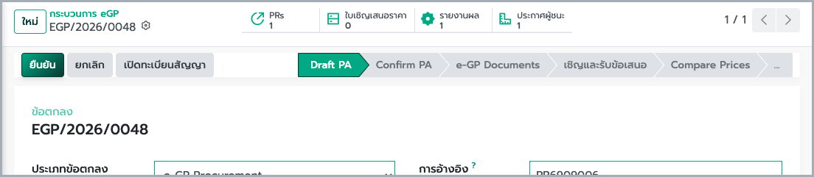
▲ ภาพที่ 113 เอกสารกระบวนการ e-GP สถานะร่าง (Draft PA)
ขั้นที่ 2 ใส่เลขที่โครงการ (e-GP) และชื่อโครงการ ตามที่ประกาศจริง
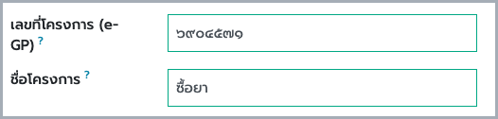
▲ ภาพที่ 114 ฟิลด์เลขที่โครงการ (e-GP) และชื่อโครงการ
ขั้นที่ 3 ตรวจรายการสินค้า จำนวน และหน่วยนับ ห้ามยืนยันถ้ายังไม่มีบรรทัดสินค้า หรือจำนวนเป็น 0
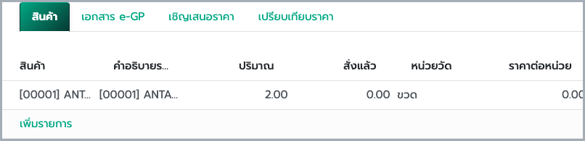
▲ ภาพที่ 115 แท็บสินค้า ตรวจจำนวนและหน่วยนับ
ขั้นที่ 4 กดยืนยันเอกสาร แถบขั้นตอนจะเลื่อนจากร่างไปยืนยัน
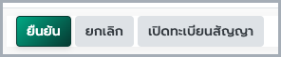
▲ ภาพที่ 116 ปุ่มยืนยันเอกสารกระบวนการ e-GP
ขั้นที่ 5 ดูแถบสถานะที่หัวเอกสารว่าขั้นถัดไปคือบันทึกเอกสาร e-GP
▲ ภาพที่ 117 แถบสถานะหลังยืนยัน ขั้นถัดไปคือ e-GP Documents
ยืนยันไม่ได้
ระบบจะกันการยืนยันถ้ายังไม่มีรายการสินค้า หรือมีบรรทัดที่จำนวนน้อยกว่าหรือเท่ากับศูนย์ ให้กลับไปแก้ในเอกสารร่างก่อน

บทที่ 6 ดำเนินการ e-GP จนได้ผู้ชนะ
หลังยืนยันเอกสารแล้ว พัสดุทำงานในแท็บของกระบวนการ e-GP ตามลำดับ อย่าข้ามไปสร้าง PO ก่อนเลือกผู้ชนะและอนุมัติรายงานผล
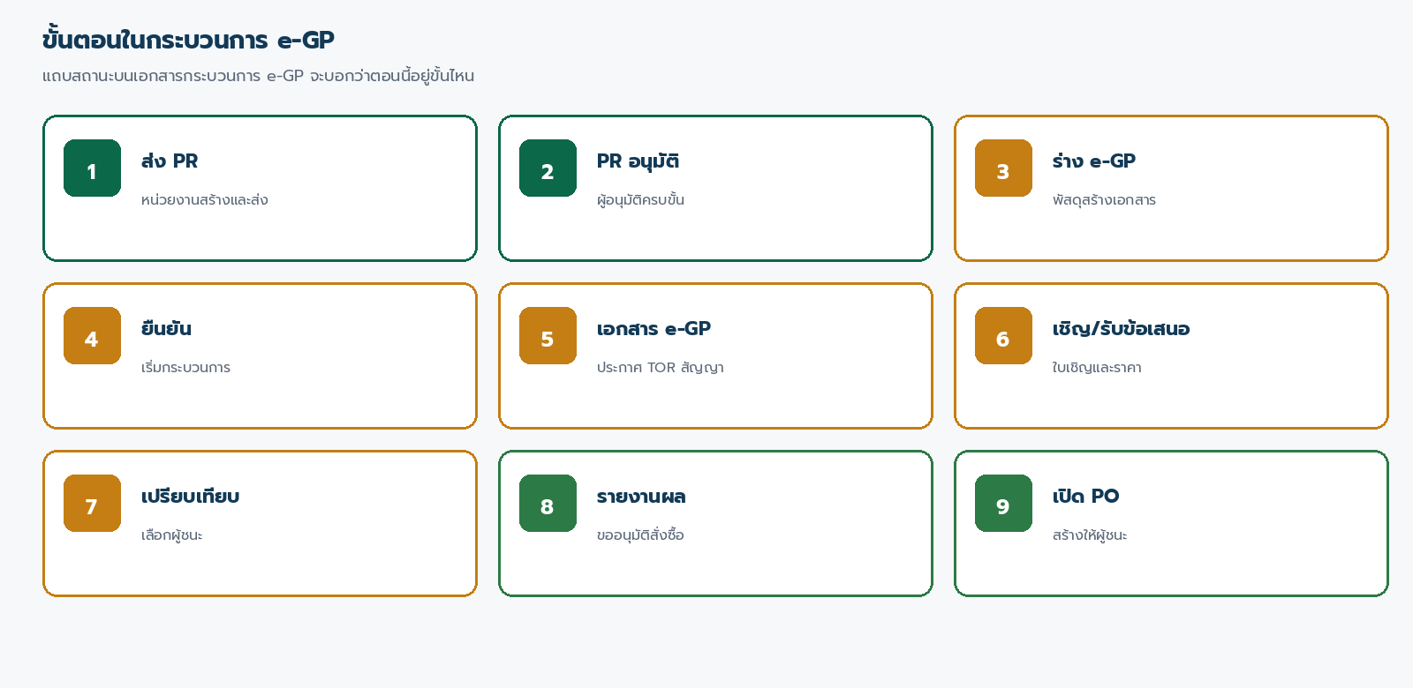
▲ ภาพที่ 118 ขั้นตอนในกระบวนการ e-GP

6.1 บันทึกเอกสาร e-GP
เปิดแท็บเอกสาร e-GP แล้วเพิ่มบรรทัดตามประเภทเอกสารที่มี ใส่เลขที่อ้างอิง วันที่ และแนบไฟล์ แล้วบันทึก
ประเภทเอกสาร | ใช้เมื่อ
ประกาศร่าง | มีประกาศร่าง TOR / ร่างประกาศ
ประกาศเชิญชวน | มีประกาศเชิญชวน เลขที่โครงการ e-GP มักดึงจากบรรทัดนี้
ประกาศผู้ชนะ | หลังคัดเลือกผู้ชนะแล้ว
TOR | แนบขอบเขตงาน / รายละเอียดคุณลักษณะ
สัญญา | เมื่อมีร่างสัญญาหรือสัญญา

6.2 เชิญเสนอราคาและรับข้อเสนอ
ขั้นที่ 1 เปิดแท็บเชิญเสนอราคา แล้วเพิ่มบรรทัดผู้ประกอบการที่เชิญ
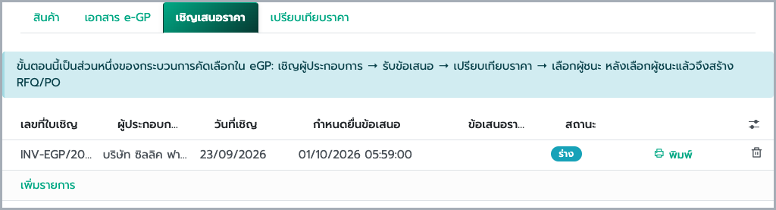
▲ ภาพที่ 119 แท็บเชิญเสนอราคา และปุ่มเพิ่มรายการ
ขั้นที่ 2 เปิดใบเชิญแต่ละราย ตรวจสินค้า วันที่เชิญ และกำหนดยื่น แล้วกด บันทึกส่งคำเชิญ
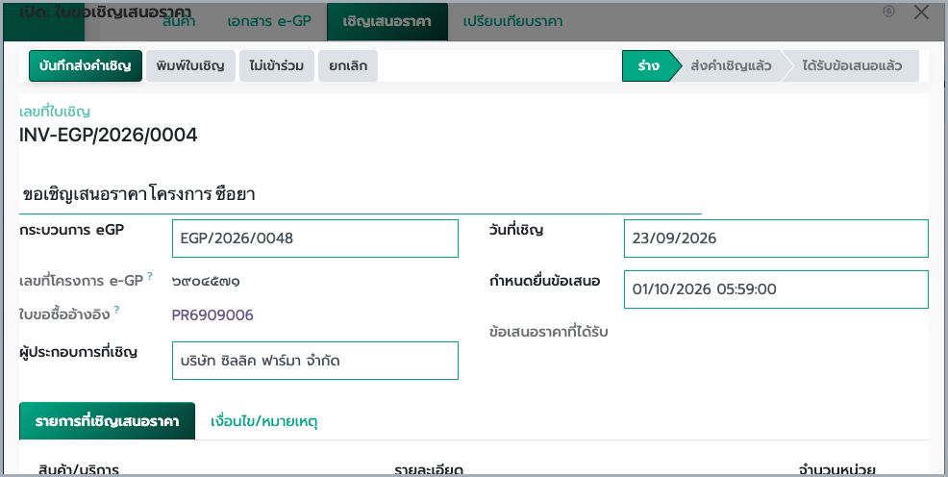
▲ ภาพที่ 120 ใบเชิญเสนอราคา ตรวจรายละเอียดแล้วกดบันทึกส่งคำเชิญ
ขั้นที่ 3 เมื่อได้รับข้อเสนอ กด ได้รับข้อเสนอ / บันทึกราคา หรือปุ่ม รับข้อเสนอ จากรายการ
▲ ภาพที่ 121 ปุ่มได้รับข้อเสนอ / บันทึกราคา บนใบเชิญที่ส่งแล้ว
ขั้นที่ 4 ระบบจะสร้างข้อเสนอราคาให้นำไปบันทึกในแท็บเปรียบเทียบราคา
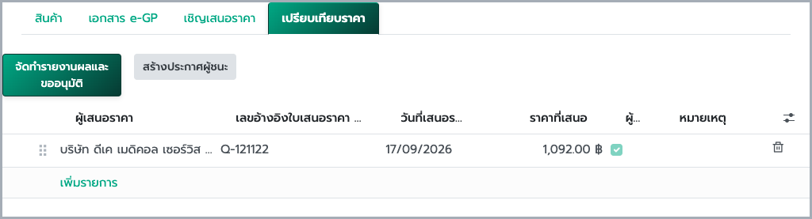
▲ ภาพที่ 122 แท็บเปรียบเทียบราคา แสดงข้อเสนอที่สร้างจากใบเชิญ
ขั้นที่ 5 พิมพ์ใบเชิญได้จากปุ่ม พิมพ์ใบเชิญ ถ้าต้องส่งเป็นเอกสาร
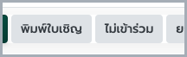
▲ ภาพที่ 123 ปุ่มพิมพ์ใบเชิญ

6.3 เปรียบเทียบราคาและเลือกผู้ชนะ
ขั้นที่ 1 เปิดแท็บเปรียบเทียบราคา ตรวจผู้เสนอราคา เลขที่ใบเสนอราคา วันที่ และราคาที่เสนอ
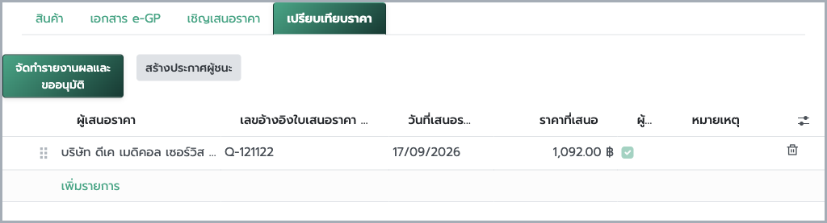
▲ ภาพที่ 124 แท็บเปรียบเทียบราคา ตรวจผู้เสนอราคาและราคาที่เสนอ
ขั้นที่ 2 เปิดรายละเอียดข้อเสนอเพื่อใส่ราคารายบรรทัดถ้าจำเป็น
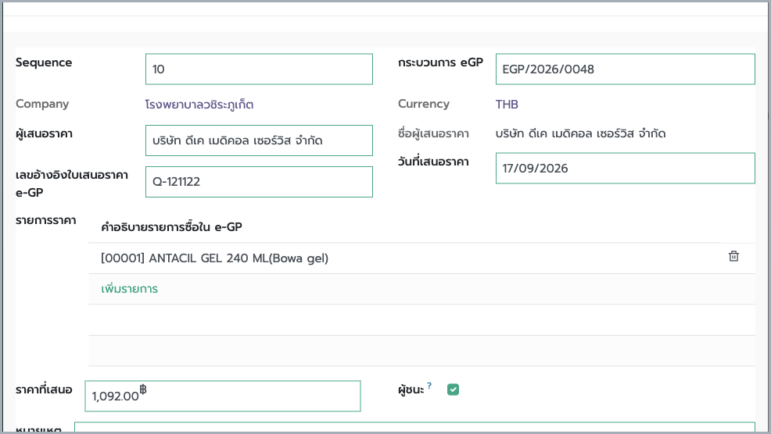
▲ ภาพที่ 125 รายละเอียดข้อเสนอราคาและรายการราคา
ขั้นที่ 3 ติ๊กช่องผู้ชนะที่รายที่ได้รับการคัดเลือก ระบบอนุญาตผู้ชนะได้ทีละ 1 ราย
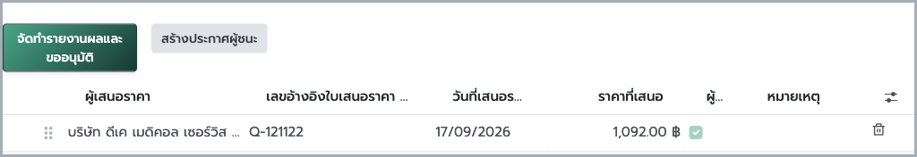
▲ ภาพที่ 126 ติ๊กช่องผู้ชนะในแท็บเปรียบเทียบราคา
ขั้นที่ 4 เมื่อมีผู้ชนะแล้ว แถบขั้นตอนจะเลื่อนไปเลือกผู้ชนะ
▲ ภาพที่ 127 แถบสถานะหลังเลือกผู้ชนะ (Award Vendor)
ยังสร้าง PO ไม่ได้ตอนนี้
แม้ติ๊กผู้ชนะแล้ว ปุ่มสร้าง RFQ/PO ผู้ชนะจะยังไม่พร้อมจนกว่าจะจัดทำและอนุมัติ รายงานผลการพิจารณาและขออนุมัติสั่งซื้อ/สั่งจ้าง

6.4 จัดทำรายงานผลและประกาศผู้ชนะ
ขั้นที่ 1 กดปุ่ม จัดทำรายงานผลและขออนุมัติ ในแท็บเปรียบเทียบราคา
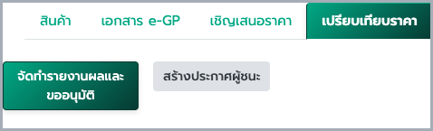
▲ ภาพที่ 128 ปุ่มจัดทำรายงานผลและขออนุมัติ ในแท็บเปรียบเทียบราคา
ขั้นที่ 2 ตรวจเรื่อง เกณฑ์การพิจารณา ข้อเสนอที่ได้รับการคัดเลือก และวงเงินที่ขออนุมัติ
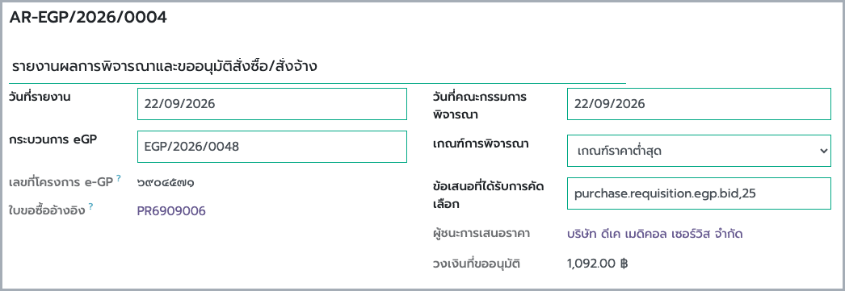
▲ ภาพที่ 129 รายงานผลการพิจารณา ตรวจเรื่อง เกณฑ์ และวงเงินที่ขออนุมัติ
ขั้นที่ 3 กด สร้างรายการจากข้อเสนอ eGP ถ้าตารางผลการพิจารณายังว่าง
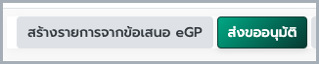
▲ ภาพที่ 130 ปุ่มสร้างรายการจากข้อเสนอ eGP
ขั้นที่ 4 กด ส่งขออนุมัติ จากนั้นผู้อนุมัติที่มีสิทธิ์กด อนุมัติ
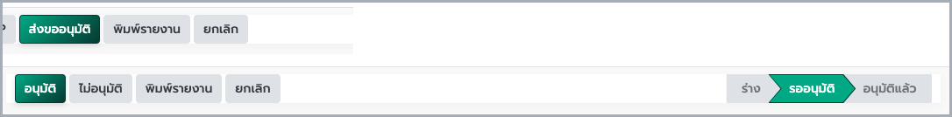
▲ ภาพที่ 131 ปุ่มส่งขออนุมัติ และปุ่มอนุมัติ
ขั้นที่ 5 ถ้าต้องประกาศ กด สร้างประกาศผู้ชนะ แล้วกด เผยแพร่ประกาศ
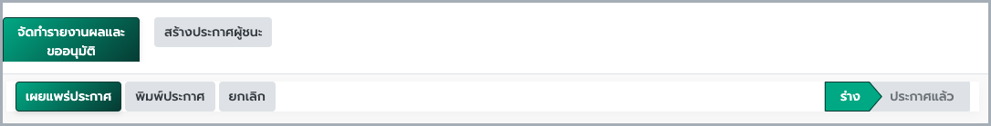
▲ ภาพที่ 132 ปุ่มสร้างประกาศผู้ชนะ และปุ่มเผยแพร่ประกาศ
เอกสาร | เลขที่ตัวอย่าง | สถานะที่ต้องได้ก่อนเปิด PO
รายงานผลการพิจารณา | AR-EGP/2026/0001 | อนุมัติแล้ว
ประกาศผู้ชนะ | WIN-EGP/2026/0001 | เผยแพร่แล้ว (ถ้าใช้ประกาศ)
ใบเชิญเสนอราคา | INV-EGP/2026/0001 | ได้รับข้อเสนอแล้วอย่างน้อยรายผู้ชนะ

บทที่ 7 เปิดใบสั่งซื้อ (PO) เมื่อได้ผู้ชนะ
เปิด PO ได้จากเอกสารกระบวนการ e-GP หรือจากใบขอซื้อต้นทาง เมื่อปุ่ม สร้าง RFQ/PO ผู้ชนะ แสดงขึ้น แสดงว่าเงื่อนไขครบแล้ว
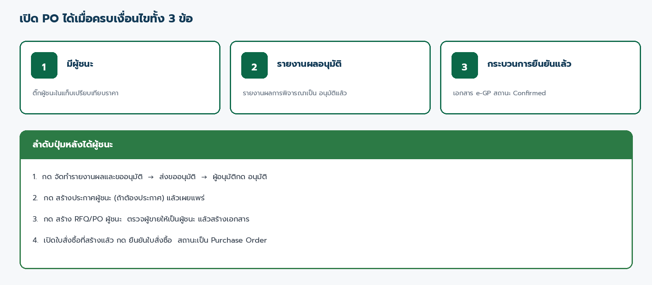
▲ ภาพที่ 133 เงื่อนไขและลำดับการเปิด PO

7.1 เงื่อนไขที่ต้องครบก่อนกดปุ่ม
- กระบวนการ e-GP ยืนยันแล้ว
- มีข้อเสนอราคาที่ติ๊กเป็นผู้ชนะ
- รายงานผลการพิจารณาได้รับอนุมัติแล้ว

7.2 สร้าง RFQ/PO ผู้ชนะ
ขั้นที่ 1 เปิดกระบวนการ e-GP หรือเปิดใบขอซื้อต้นทาง แล้วกด สร้าง RFQ/PO ผู้ชนะ

▲ ภาพที่ 134 ปุ่มสร้าง RFQ/PO ผู้ชนะ บนกระบวนการ e-GP
ขั้นที่ 2 ตรวจหน้าต่างว่าผู้ขายคือผู้ชนะที่เลือกไว้ เปลี่ยนเป็นรายอื่นไม่ได้
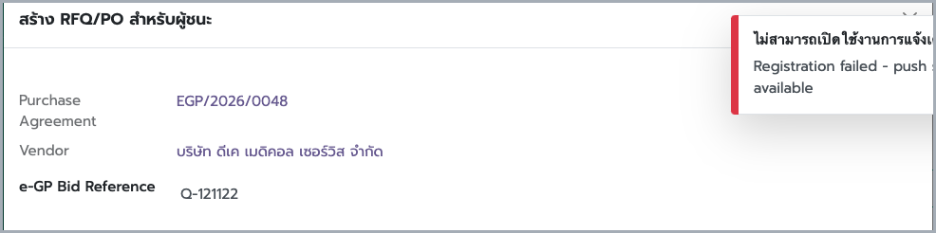
▲ ภาพที่ 135 หน้าต่างสร้าง RFQ/PO แสดงผู้ขายผู้ชนะ (เปลี่ยนรายอื่นไม่ได้)
ขั้นที่ 3 ใส่เลขอ้างอิงใบเสนอราคา e-GP ถ้ามี แล้วกด สร้าง RFQ/PO ผู้ชนะ
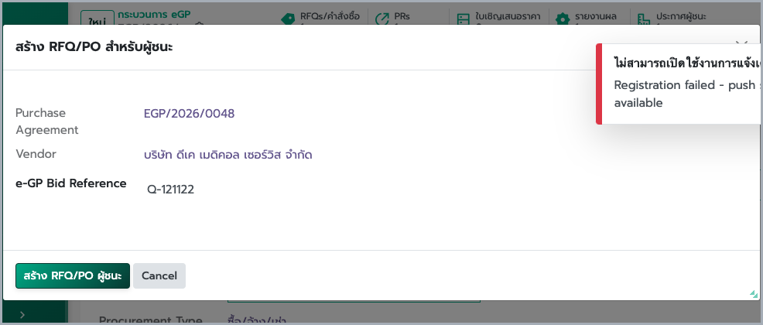
▲ ภาพที่ 136 กรอกเลขอ้างอิงใบเสนอราคา e-GP แล้วกดสร้าง RFQ/PO ผู้ชนะ
ขั้นที่ 4 ระบบสร้างใบสั่งซื้อโดยดึงสินค้าและจำนวนจากใบขอซื้อ และดึงราคาจากข้อเสนอผู้ชนะ
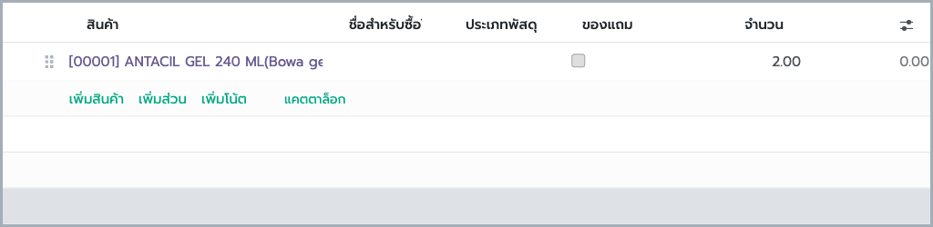
▲ ภาพที่ 137 รายการสินค้าในใบสั่งซื้อที่สร้างจากผู้ชนะ
ขั้นที่ 5 ตรวจคลังรับของให้ตรงประเภท Receipt ที่ระบุในใบขอซื้อ
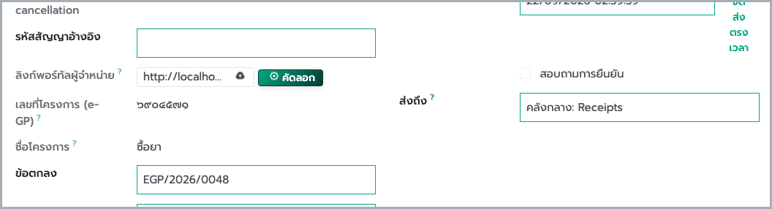
▲ ภาพที่ 138 ช่องส่งถึง (คลังรับของ) เช่น คลังกลาง: Receipts
ขั้นที่ 6 ยังไม่ต้องยืนยันใบสั่งซื้อในขั้นนี้ ให้พิมพ์ไฟล์และส่งเข้าแอปผู้ขายตามข้อ 7.4
สร้างซ้ำไม่ได้
ถ้ามี RFQ/PO ของผู้ขายรายนี้ในกระบวนการเดียวกันอยู่แล้ว ระบบจะกันการสร้างซ้ำ ให้เปิดเอกสารเดิมจากปุ่มสถิติใบสั่งซื้อ อย่าสร้างใหม่ด้วยมือ

7.3 สิ่งที่ต้องเห็นหลังยืนยัน PO
จุดที่ตรวจ | ผลที่ต้องเห็น
ใบสั่งซื้อ | ผู้ขายเป็นผู้ชนะ สินค้าจำนวนตรงใบขอซื้อ ราคาตรงข้อเสนอผู้ชนะ
ใบขอซื้อต้นทาง | สถานะออกใบสั่งซื้อแล้ว / มีเอกสาร PO อ้างอิง
กระบวนการ e-GP | มี RFQ/PO ของผู้ชนะ ขั้นงานเลื่อนไปเลือกผู้ชนะหรือปิดงาน
งบประมาณ | ยอดจอง PR ลด ยอดผูกพัน PO เพิ่ม คงเหลือไม่เปลี่ยน ณ จุดยืนยัน PO

7.4 ส่งใบสั่งซื้อของผู้ชนะให้ผู้ขายยืนยัน
หลังสร้างใบสั่งซื้อของผู้ชนะแล้ว พัสดุส่งไฟล์ใบสั่งซื้อเข้าแอปผู้ขาย ทำจากใบขอซื้อต้นทาง แท็บ ใบสั่งซื้อ ซึ่งอยู่ถัดจากแท็บเอกสารราชการที่เกี่ยวข้อง ผู้ขายเห็นเฉพาะใบที่ส่งเข้าแอป เมื่อลงลายเซ็นและกดบันทึก สถานะบนใบสั่งซื้อจะกลับมาเป็น ผู้ขายยืนยันแล้ว
อย่ายืนยันใบสั่งซื้อเองก่อนส่ง
ถ้าต้องการให้ผู้ขายเป็นผู้ลงนามยืนยัน อย่ากด ยืนยันการสั่งซื้อ ก่อนส่ง ใบต้องยังเป็นฉบับร่างหรือสถานะส่งแล้ว เมื่อผู้ขายบันทึกลายเซ็น ระบบจะยืนยันใบสั่งซื้อให้ และยอดงบย้ายจากจองใบขอซื้อเป็นผูกพันใบสั่งซื้อ

7.4.1 พิมพ์ไฟล์ใบสั่งซื้อ
ขั้นที่ 1 เปิดใบขอซื้อต้นทางของงานนี้ ด้วยบัญชีพัสดุ
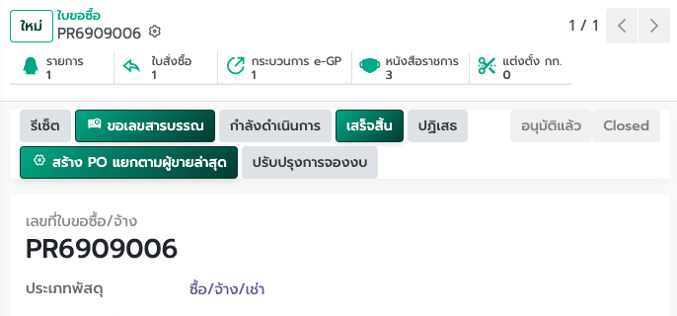
▲ ภาพที่ 139 เปิดใบขอซื้อต้นทาง เลขที่เอกสารอยู่ที่หัวหน้าจอ
ขั้นที่ 2 เปิดแท็บ ใบสั่งซื้อ ตรวจว่าแถวที่เห็นเป็นใบของผู้ชนะ เลขที่ตรงใบที่เพิ่งสร้าง
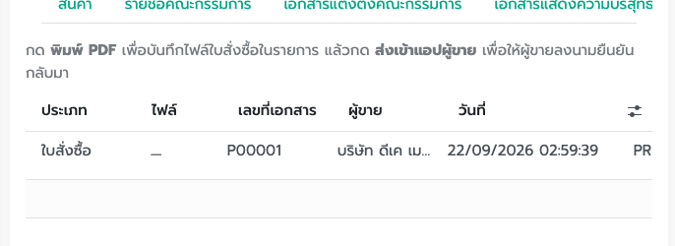
▲ ภาพที่ 140 แท็บใบสั่งซื้อ แถวของผู้ชนะ เลขที่ตรงใบที่สร้าง คอลัมน์ไฟล์ยังว่าง
ขั้นที่ 3 ถ้าคอลัมน์ไฟล์ยังไม่มีไอคอน PDF ให้กด พิมพ์ PDF ที่แถวนั้น ระบบบันทึกไฟล์ไว้ในรายการ ไม่ได้ดาวน์โหลดแยก
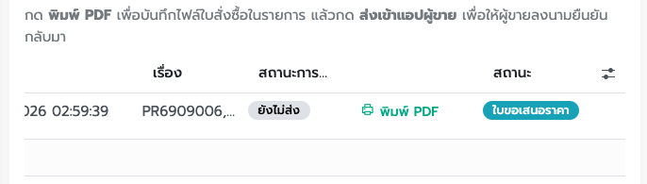
▲ ภาพที่ 141 ก่อนมีไฟล์ สถานะยังไม่ส่ง และมีปุ่มพิมพ์ PDF
ขั้นที่ 4 เมื่อมีไฟล์แล้ว ปุ่ม ส่งเข้าแอปผู้ขาย จะแสดงที่แถวเดียวกัน
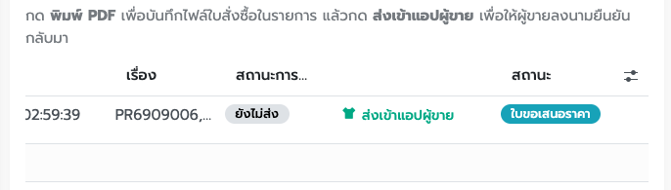
▲ ภาพที่ 142 เมื่อมีไฟล์แล้ว ปุ่มส่งเข้าแอปผู้ขายแสดงในแถวเดียวกัน

7.4.2 ส่งเข้าแอปผู้ขาย
ขั้นที่ 1 ตรวจว่าผู้ขายมีบัญชีแอปผู้ขาย (User Portal) แล้ว ถ้ายังไม่มี ให้สร้างจากปุ่ม สร้าง User Portal บนใบสั่งซื้อ
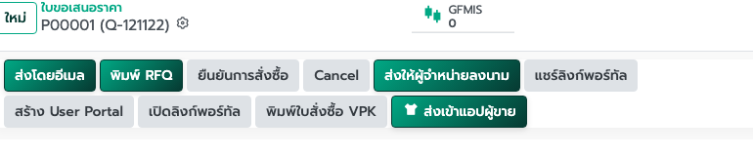
▲ ภาพที่ 143 ปุ่มสร้าง User Portal บนใบสั่งซื้อ ใช้เมื่อผู้ขายยังไม่มีบัญชีแอป
ขั้นที่ 2 กด ส่งเข้าแอปผู้ขาย บนแถวใบสั่งซื้อ
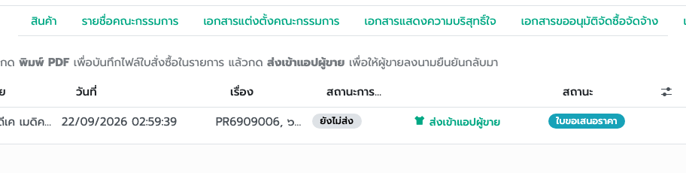
▲ ภาพที่ 144 กดส่งเข้าแอปผู้ขายที่แถวใบสั่งซื้อ ขณะสถานะยังไม่ส่ง
ขั้นที่ 3 เมื่อส่งสำเร็จ สถานะการยืนยันเปลี่ยนจาก ยังไม่ส่ง เป็น รอผู้ขายยืนยัน
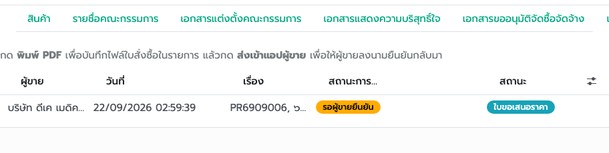
▲ ภาพที่ 145 หลังส่งแล้ว สถานะการยืนยันเป็นรอผู้ขายยืนยัน
ขั้นที่ 4 ผู้ขายเปิดแอป ระบบบริการผู้จำหน่าย ด้วยบัญชี User Portal จะเห็นการ์ดรอยืนยันและยืนยันแล้ว
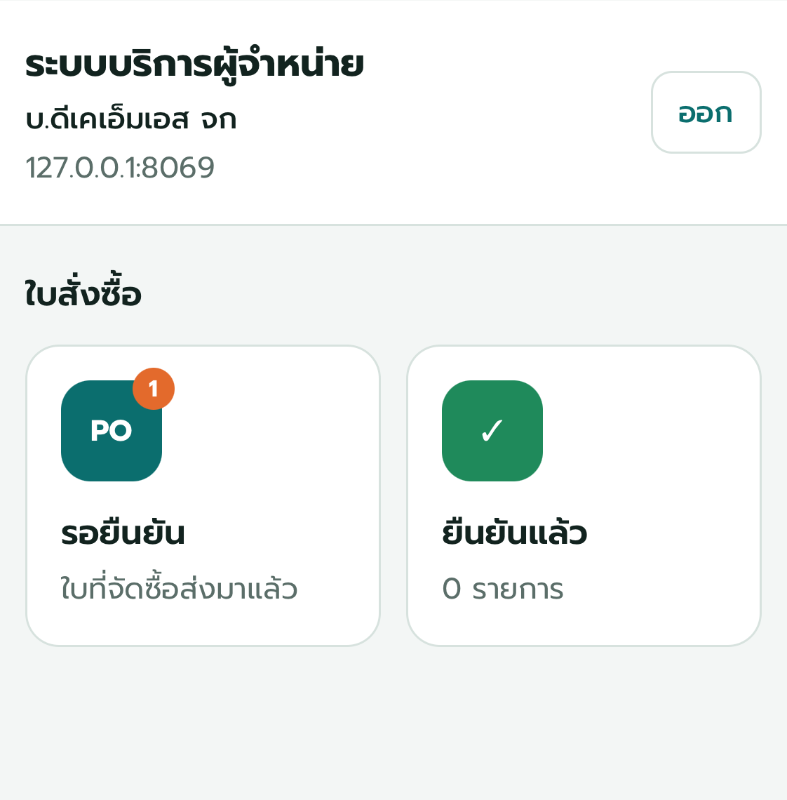
▲ ภาพที่ 146 แอป ระบบบริการผู้จำหน่าย ของผู้ขาย มีการ์ดรอยืนยันสำหรับเปิดเอกสารที่จัดซื้อส่งมา
ขั้นที่ 5 กดการ์ด รอยืนยัน แล้วแตะใบสั่งซื้อในรายการ เพื่อเปิดเอกสารและดูไฟล์ PDF
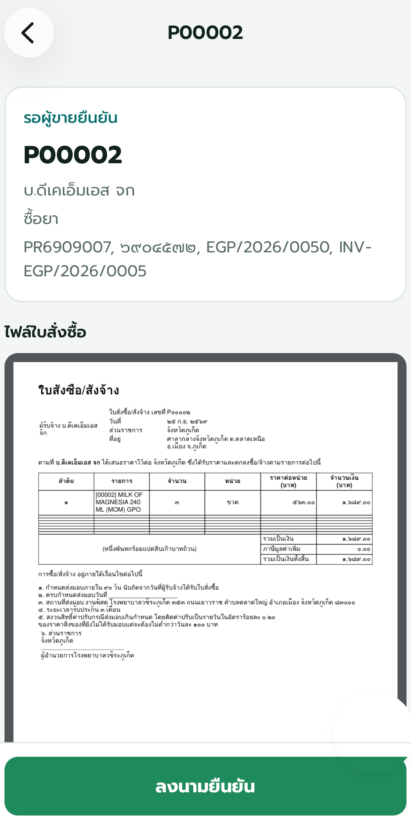
▲ ภาพที่ 147 เปิดใบสั่งซื้อในแอป เห็นไฟล์ PDF และปุ่มลงนามยืนยัน
ขั้นที่ 6 กด ลงนามยืนยัน แล้วลงลายเซ็นในกรอบ ถ้าเส้นไม่ชัดให้กด ล้าง แล้วลงใหม่
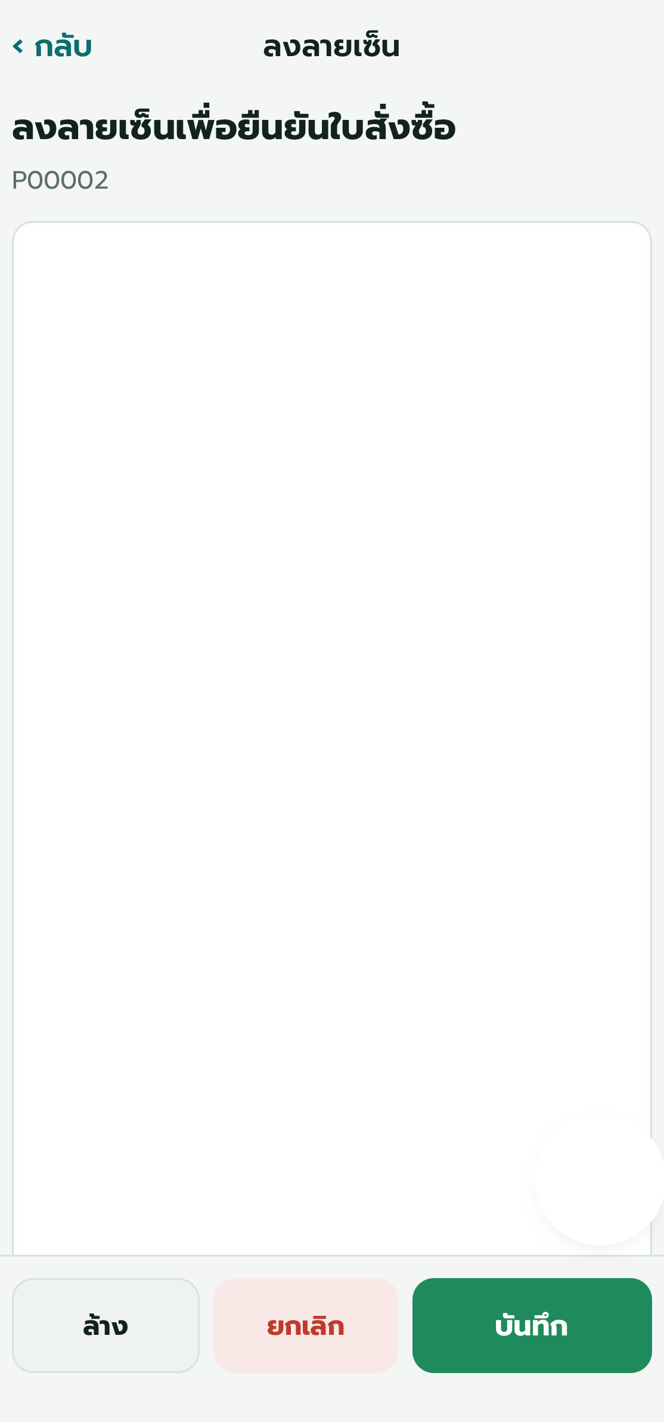
▲ ภาพที่ 148 หน้าลงลายเซ็นเพื่อยืนยันใบสั่งซื้อ มีกรอบลงนาม และปุ่มล้าง ยกเลิก บันทึก
ขั้นที่ 7 กด บันทึก สถานะในแอปเป็นยืนยันแล้ว และบนใบสั่งซื้อในระบบกลับมาเป็นผู้ขายยืนยันแล้ว โดยฝ่ายจัดซื้อไม่ต้องกดยืนยันซ้ำ
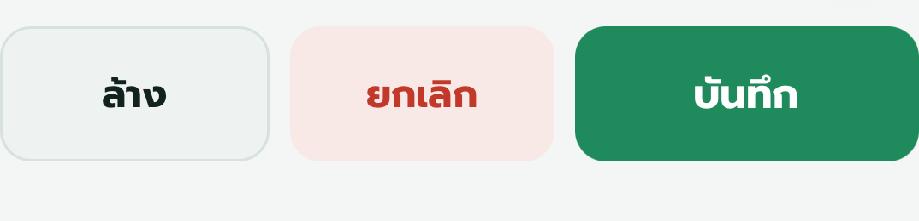
▲ ภาพที่ 149 ปุ่มล้าง ยกเลิก และบันทึก หลังลงลายเซ็นให้กดบันทึก
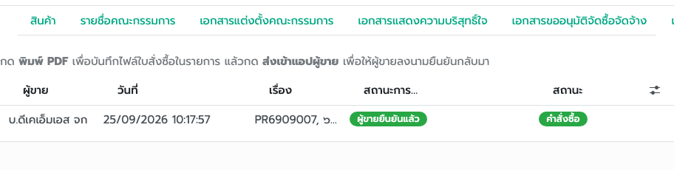
▲ ภาพที่ 150 หลังผู้ขายกดบันทึกในแอป สถานะการยืนยันเป็นผู้ขายยืนยันแล้ว และสถานะใบสั่งซื้อเป็นคำสั่งซื้อ
ผู้ขายยืนยันที่ไหน
ผู้ขายทำในแอป ระบบบริการผู้จำหน่าย เท่านั้น เปิดใบที่อยู่ในการ์ดรอยืนยัน ลงลายเซ็น แล้วกดบันทึก สถานะยืนยันจะกลับมาที่ใบสั่งซื้อในระบบ

7.4.3 สิ่งที่ต้องเห็นหลังผู้ขายยืนยัน
จุดที่ตรวจ | ผลที่ต้องเห็น
แท็บใบสั่งซื้อ บนใบขอซื้อ | สถานะการยืนยันเป็น ผู้ขายยืนยันแล้ว (ป้ายสีเขียว)
ใบสั่งซื้อ แท็บใบสั่งซื้อ VPK | สถานะการยืนยันเป็น ผู้ขายยืนยันแล้ว และเปิดไฟล์ PDF ได้
สถานะใบสั่งซื้อ | เป็น Purchase Order ไม่ใช่ใบขอเสนอราคา
ปุ่มส่งเข้าแอปผู้ขาย | ไม่แสดงซ้ำ เพราะส่งเข้าแอปแล้ว

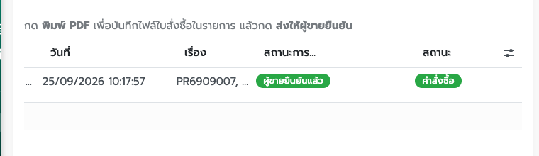
▲ ภาพที่ 151 หลังผู้ขายยืนยัน ป้ายสถานะเป็นผู้ขายยืนยันแล้ว และสถานะใบสั่งซื้อเป็นคำสั่งซื้อ
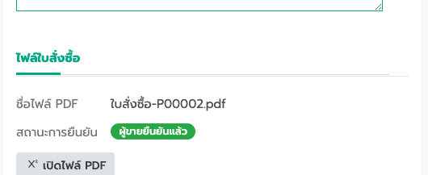
▲ ภาพที่ 152 แท็บใบสั่งซื้อ VPK แสดงชื่อไฟล์ สถานะผู้ขายยืนยันแล้ว และปุ่มเปิดไฟล์ PDF

7.5 ปิดกระบวนการ e-GP
เมื่อเลือกผู้ชนะและเปิด PO แล้ว หากนโยบายให้ปิดงาน กด ปิดข้อตกลง (เลือกผู้ชนะแล้ว) ในแท็บเปรียบเทียบราคา ระบบจะปิดได้เมื่อมีผู้ชนะแล้ว

บทที่ 8 ข้อผิดพลาดที่พบบ่อย
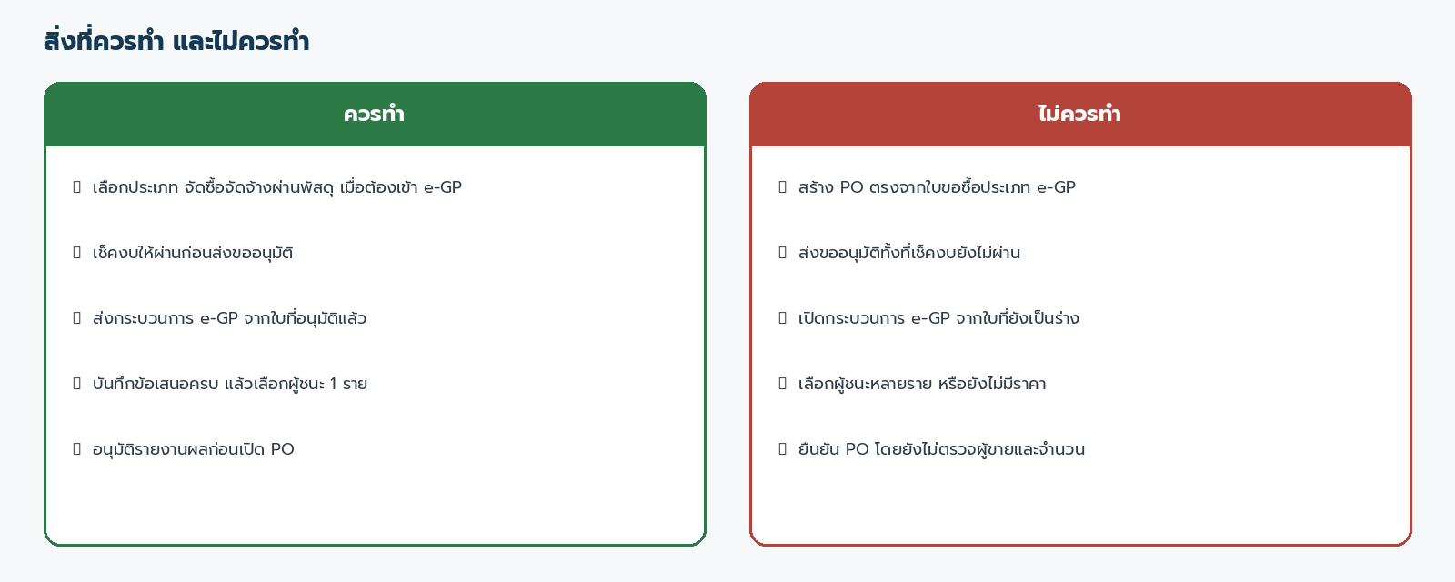
▲ ภาพที่ 153 สิ่งที่ควรทำและไม่ควรทำ
อาการ | สาเหตุที่พบบ่อย | วิธีแก้
กดขออนุมัติ PR ไม่ได้ | ยังไม่ได้เช็คงบ หรือผลเป็นงบไม่พอ | กดเช็คงบประมาณ แก้ยอดหรือมิติงบ แล้วส่งใหม่
เช็คงบไม่เจอวงเงิน | หน่วยงาน แหล่งเงิน หมวด หรือกลุ่มวัสดุไม่ตรงแผน | เปิดงบที่อนุมัติแล้วเทียบทีละช่อง
กดสร้างใบขอเสนอราคาจาก PR ไม่ได้ | ประเภทการจัดซื้อเป็นจัดซื้อจัดจ้างผ่านพัสดุ | ถูกต้องแล้ว ให้ใช้ปุ่ม ส่งรายการเข้าระบบ e-GP แทน
ไม่เห็นปุ่ม ส่งรายการเข้าระบบ e-GP | เอกสารที่เกี่ยวข้องยังอนุมัติไม่ครบ หรือมีกระบวนการ e-GP แล้ว | ตรวจแท็บเอกสารราชการที่เกี่ยวข้องให้ทุกฉบับเป็นอนุมัติแล้ว แล้วรีเฟรชใบขอซื้อ
ส่งกระบวนการ e-GP ไม่ได้ | ใบขอซื้อยังไม่อนุมัติ เอกสารยังไม่ครบ หรือเลือกประเภทผิด | รออนุมัติเอกสารให้ครบ และตรวจว่าเป็นจัดซื้อจัดจ้างผ่านพัสดุ
ยืนยันกระบวนการ e-GP ไม่ได้ | ไม่มีบรรทัดสินค้า หรือจำนวนเป็น 0 | ตรวจรายการสินค้าในเอกสารร่าง
ปุ่มสร้าง RFQ/PO ผู้ชนะไม่ขึ้น | ยังไม่มีผู้ชนะ หรือรายงานผลยังไม่อนุมัติ | ติ๊กผู้ชนะ แล้วจัดทำและอนุมัติรายงานผล
สร้าง PO แล้วผู้ขายไม่ใช่ผู้ชนะ | พยายามเปลี่ยนผู้ขายในหน้าต่างสร้าง | ระบบล็อกผู้ขายเป็นผู้ชนะ เปิดเอกสารเดิม
ยืนยัน PO แล้วยอดจองยังอยู่ | ยังไม่ได้ Confirm หรือ PO ยังไม่ครอบคลุมใบขอซื้อ | ตรวจว่ายืนยันแล้ว และยอดครอบคลุม PR
ไม่เห็นปุ่ม ส่งเข้าแอปผู้ขาย ในแท็บใบสั่งซื้อ | ยังไม่ได้กด พิมพ์ PDF หรือส่งเข้าแอปไปแล้ว | กด พิมพ์ PDF ที่แถวนั้นก่อน ถ้าสถานะเป็น รอผู้ขายยืนยัน แปลว่าส่งเข้าแอปแล้ว
กดส่งแล้วขึ้นว่ายังไม่มีบัญชีแอปผู้ขาย | ผู้ชนะยังไม่มี User Portal | กด สร้าง User Portal บนใบสั่งซื้อ แล้วแจ้งชื่อผู้ใช้และรหัสผ่านให้ผู้ขายเข้าแอป
ผู้ขายลงนามแล้ว แต่สถานะยังเป็น รอผู้ขายยืนยัน | ยังไม่ได้กดบันทึกบนหน้าลายเซ็น หรือใบถูกยืนยันเองก่อนส่ง | ให้ผู้ขายกดบันทึกอีกครั้ง และตรวจว่าตอนส่งใบยังไม่ถูกกดยืนยันการสั่งซื้อ
กดออกคำสั่งแต่งตั้งคณะกรรมการตรวจรับไม่ได้ | ยังไม่มีรายชื่อในกลุ่มคณะกรรมการตรวจรับ | บันทึกกรรมการตรวจรับในแท็บคณะกรรมการแล้วกดใหม่
ไม่เห็นปุ่มออกคำสั่งหรือพิมพ์ PDF | ใช้บัญชีหน่วยงาน หรือยังไม่ได้ออกคำสั่ง | ให้พัสดุกดจากแท็บเอกสารแต่งตั้งคณะกรรมการ แล้วใช้ พิมพ์ PDF บนเอกสารคำสั่ง
ชื่อเจ้าหน้าที่ในแบบแสดงความบริสุทธิ์ใจไม่ตรง | ยังไม่ได้ตั้งค่าเจ้าหน้าที่/หัวหน้าเจ้าหน้าที่ หรือสร้างเอกสารก่อนมีบัญชีฝึกอบรม | ใช้บัญชี uat.officer และ uat.head_officer แล้วแก้ช่องบนเอกสาร หรือกดออกเอกสารใหม่หลังตั้งค่าแล้ว
ไม่เห็นเอกสารในกล่องงานรออนุมัติของฉัน | ยังไม่ถึงลำดับลงนามของตน หรือยังไม่ได้กดส่งเพื่อลงนาม | แบบแสดงความบริสุทธิ์ใจต้องให้เจ้าหน้าที่ลงนามก่อนหัวหน้า แล้วจึงกรรมการตามลำดับ รายงานขออนุมัติต้องให้เจ้าหน้าที่ลงนามก่อนหัวหน้า แล้วจึงผู้อำนวยการ
กรรมการลงนามแบบแสดงความบริสุทธิ์ใจไม่ได้ | กรรมการยังไม่มีบัญชีผู้ใช้ หรือเจ้าหน้าที่/หัวหน้ายังไม่ลงนาม | ผูกพนักงานกรรมการกับบัญชี เช่น uat.committee1–3 แล้วรอให้ลำดับก่อนหน้าลงนามครบ
ชื่อผู้ลงนามในหนังสือราชการไม่ตรง | ยังไม่ได้ตั้งค่าผู้อำนวยการ หรือสร้างเอกสารก่อนมีบัญชีฝึกอบรม | ใช้บัญชี uat.director แล้วแก้ช่องผู้ลงนามบนเอกสาร หรือกดออกเอกสารใหม่หลังตั้งค่าแล้ว

บทที่ 9 แบบฝึกหัดในห้องอบรม
ทำตามลำดับนี้ในรอบอบรม ใช้หน่วยงาน แหล่งเงิน และสินค้าชุดเดียวกันทั้งรอบ วิทยากรเป็นคนเดียวที่เปลี่ยนชุดข้อมูลกลาง ห้ามใช้ admin กดครบทุกขั้น
ข้อ | ผู้ทำ | งาน | ผลที่ต้องเห็น
1 | ทุกคน | เข้าสู่ระบบด้วยบัญชีตามบทบาท | เห็นเมนูตามสิทธิ์
2 | หน่วยงาน | สร้าง PR ประเภทจัดซื้อจัดจ้างผ่านพัสดุ แล้วเช็คงบ | ได้เลข PR งบเพียงพอ
3 | หน่วยงาน | ใส่กรรมการตรวจรับ 3 คน จาก uat.committee1–3 | มีประธาน 1 คน และกรรมการครบ
4 | พัสดุ | ออกคำสั่งแต่งตั้งคณะกรรมการตรวจรับ พิมพ์ PDF แล้วกดส่งเพื่อลงนาม | ได้ไฟล์คำสั่ง สถานะรอลงนาม
5 | พัสดุ | ออกแบบแสดงความบริสุทธิ์ใจ ตรวจชื่อแล้วพิมพ์ PDF จากนั้นกดส่งเพื่อลงนาม | ได้ไฟล์แบบ สถานะรอลงนาม เจ้าหน้าที่เห็นรายการก่อน
6 | เจ้าหน้าที่ → หัวหน้า → กรรมการ | ลงนามแบบแสดงความบริสุทธิ์ใจตามลำดับ uat.officer แล้ว uat.head_officer แล้ว uat.committee1–3 ห้ามข้าม | ลงนามครบเมื่อกรรมการคนสุดท้ายลงนาม ผู้อำนวยการไม่ลงนามชุดนี้
7 | พัสดุ | ออกหนังสือขออนุมัติจัดซื้อจัดจ้าง ตรวจกล่องข้อ ๒ แล้วพิมพ์ PDF จากนั้นกดส่งเพื่อลงนาม | ได้รายงานขออนุมัติ ข้อ ๒ เป็นข้อความ ไม่มีตารางรายการ สถานะรอลงนาม
8 | หน่วยงาน | กดส่งพัสดุ แล้วกดขออนุมัติ | สถานะส่งพัสดุแล้ว พัสดุเห็นรายการ และจองงบ
9 | เจ้าหน้าที่ → หัวหน้า → ผ.อ | ลงนามรายงานขออนุมัติตามลำดับ และผ.อ ลงนามคำสั่งแต่งตั้ง | ใบขอซื้อเป็น Approved เมื่อคำสั่งแต่งตั้งและรายงานลงนามครบ
10 | พัสดุ | กดส่งรายการเข้าระบบ e-GP จากใบที่เอกสารอนุมัติครบ | ได้เอกสาร EGP/ปี/เลขวิ่ง
11 | พัสดุ | ยืนยันกระบวนการ เชิญ รับข้อเสนอ เลือกผู้ชนะ | มีผู้ชนะ 1 ราย
12 | พัสดุ / ผู้อนุมัติ | จัดทำรายงานผล ส่ง และอนุมัติ | รายงานผลเป็นอนุมัติแล้ว
13 | พัสดุ | สร้าง RFQ/PO ผู้ชนะ | ผู้ขายเป็นผู้ชนะ ใบยังเป็นฉบับร่าง
14 | พัสดุ | ที่ใบขอซื้อ แท็บใบสั่งซื้อ กด พิมพ์ PDF แล้วกด ส่งเข้าแอปผู้ขาย | สถานะการยืนยันเป็น รอผู้ขายยืนยัน หลังผู้ขายลงนามจะเป็น ผู้ขายยืนยันแล้ว

จบรอบอบรมเมื่อไร
ผู้เรียนอธิบายได้ว่าทำไมเปิด PO จากใบขอซื้อประเภทนี้ไม่ได้โดยตรง สร้างใบขอซื้อจนอนุมัติได้ ส่งเข้า e-GP จนได้ผู้ชนะ และเปิด PO ผู้ชนะได้ โดยไม่ต้องให้วิทยากรกดแทน

ภาคผนวก ก คำศัพท์ในระบบ
คำในระบบ | พูดกับผู้ใช้ | หมายเหตุ
ใบขอซื้อ / PR | ใบขอซื้อของหน่วยงาน | Purchase Request
กระบวนการ e-GP | แฟ้มจัดซื้อหลังอนุมัติ PR | เดิมเรียก Purchase Agreement
ส่งรายการเข้าระบบ e-GP | ปุ่มส่งใบขอซื้อที่อนุมัติแล้วเข้าแฟ้ม e-GP | แสดงเมื่อเอกสารที่เกี่ยวข้องอนุมัติครบ
ใบเชิญเสนอราคา | หนังสือเชิญผู้ประกอบการ | INV-EGP/ปี/เลขวิ่ง
ข้อเสนอราคา / Bid | ราคาที่ผู้ประกอบการยื่น | แท็บเปรียบเทียบราคา
ผู้ชนะ | รายที่ได้รับการคัดเลือก | ติ๊กได้ทีละ 1 ราย
รายงานผลการพิจารณา | ขออนุมัติสั่งซื้อ/สั่งจ้าง | AR-EGP/ปี/เลขวิ่ง
ประกาศผู้ชนะ | ประกาศผลการคัดเลือก | WIN-EGP/ปี/เลขวิ่ง
สร้าง RFQ/PO ผู้ชนะ | เปิดใบสั่งซื้อให้ผู้ชนะ | หลังรายงานผลอนุมัติ
ใบสั่งซื้อ / PO | คำสั่งซื้อที่ยืนยันกับผู้ขาย | Purchase Order
ส่งเข้าแอปผู้ขาย | ส่งไฟล์ใบสั่งซื้อของผู้ชนะเข้าแอปให้ลงนาม | อยู่ที่แท็บใบสั่งซื้อบนใบขอซื้อ หลังกด พิมพ์ PDF ผู้ขายลงนามแล้วสถานะกลับมาที่ใบสั่งซื้อ
สถานะการยืนยัน | ยังไม่ส่ง / รอผู้ขายยืนยัน / ผู้ขายยืนยันแล้ว | ผู้ขายยืนยันแล้ว เมื่อลงนามในพอร์ทัลผู้ขาย
Receipts | ประเภทรับของเข้าคลังจากผู้ขาย | เลือกบนใบขอซื้อ
ออกคำสั่งแต่งตั้งคณะกรรมการตรวจรับ | สร้างคำสั่งแต่งตั้งจากแท็บเอกสารแต่งตั้งคณะกรรมการ | ดึงรายชื่อกรรมการตรวจรับ แล้วส่งให้ผู้อำนวยการลงนาม
พิมพ์ PDF / สร้างไฟล์ Word | พิมพ์หรือดาวน์โหลดคำสั่งแต่งตั้ง | อยู่บนเอกสารหนังสือราชการ
ออกแบบแสดงความบริสุทธิ์ใจ | สร้างแบบเปิดเผยผลประโยชน์ทับซ้อน | แท็บเอกสารแสดงความบริสุทธิ์ใจ วงเงินมากกว่า 100,000 บาท
ส่งเพื่อลงนาม | ส่งไฟล์ PDF เข้ากล่องงานรออนุมัติตามลำดับผู้ลงนาม | แบบบริสุทธิ์ใจ: เจ้าหน้าที่ หัวหน้า กรรมการ / รายงานขออนุมัติ: เจ้าหน้าที่ หัวหน้า ผ.อ
งานรออนุมัติของฉัน | กล่องงานที่ถึงลำดับให้ตนลงนาม | คนที่ยังไม่ถึงลำดับจะยังไม่เห็นรายการ
ออกหนังสือขออนุมัติจัดซื้อจัดจ้าง | สร้างรายงานขออนุมัติตามวิธีที่เลือกในใบขอซื้อ | แท็บเอกสารขออนุมัติจัดซื้อจัดจ้าง
เอกสารแต่งตั้งคณะกรรมการ | แท็บออกคำสั่งแต่งตั้งตรวจรับ | อยู่ถัดจากแท็บรายชื่อคณะกรรมการ
เอกสารแสดงความบริสุทธิ์ใจ | แท็บออกแบบเปิดเผยผลประโยชน์ทับซ้อน | ลงนามเจ้าหน้าที่ หัวหน้า แล้วกรรมการตามลำดับ
เอกสารราชการที่เกี่ยวข้อง | รายการหนังสือราชการทั้งหมดของใบขอซื้อ | แท็บถัดจากเอกสารขออนุมัติจัดซื้อจัดจ้าง
เลขที่จากสารบรรณ | เลขที่เอกสารจากระบบสารบรรณบนหนังสือราชการ | รายงานขออนุมัติใช้เลขใบขอซื้อ เอกสารอื่นกดขอเลขแยก
ขอเลขจากระบบสารบรรณ | ปุ่มบนหนังสือราชการหรือคำสั่ง เพื่อออกเลขของเอกสารนั้น | อยู่ที่หัวเอกสารหนังสือราชการ
เจ้าหน้าที่ | ผู้ทดสอบเจ้าหน้าที่ | บัญชี uat.officer
หัวหน้าเจ้าหน้าที่ | ผู้ทดสอบหัวหน้าเจ้าหน้าที่ | บัญชี uat.head_officer
ผู้อำนวยการโรงพยาบาล / ผู้ลงนาม | ผู้ทดสอบผู้อำนวยการโรงพยาบาล | บัญชี uat.director
จองงบ | กันเงินไว้ระหว่างรอซื้อ | เกิดตอนขออนุมัติ PR
ผูกพันงบ | ผูกเงินกับคำสั่งซื้อ | เกิดตอนยืนยัน PO

ภาคผนวก ข ช่องทางสอบถาม
- ติดขัดเรื่องสิทธิ์หรือเข้าสู่ระบบไม่ได้: งานเทคโนโลยีสารสนเทศ
- ติดขัดเรื่องวงเงิน แหล่งเงิน หมวดงบ: งานงบประมาณ
- ติดขัดเรื่องใบขอซื้อ กระบวนการ e-GP ผู้ขาย และใบสั่งซื้อ: งานพัสดุ
- ติดขัดเรื่องใบตั้งเจ้าหนี้และการลงบัญชี: งานการเงิน
เอกสารคู่กัน: คู่มือการใช้งานระบบงบประมาณ (UM-ERP-BUD-001) แผนการทดสอบระบบขอซื้อ จัดซื้อ และงานคลังสินค้า และใบบันทึกผล UAT ใช้เมื่อต้องการตรวจว่าระบบพร้อม Go-Live ไม่ใช่เอกสารสอนในห้องอบรมผู้ใช้ทั่วไป
— จบบทคู่มือ —
โรงพยาบาลวชิระภูเก็ต · ระบบจัดซื้อจัดจ้างบน Odoo 18 · เวอร์ชันเอกสาร 1.0

